UNESCO NEDİR
UNESCO is the United Nations Educational, Scientific and Cultural Organization.
UNESCO, Birleşmiş Milletler Eğitim, Bilim ve Kültür Örgütüdür.
Eğitim, Bilim ve Kültür alanlarında uluslararası işbirliği ile barış sağlamayı amaçlamaktadır. UNESCO'nun programları, BM Genel Kurulu tarafından 2015 yılında kabul edilen Gündem 2030'da tanımlanan Sürdürülebilir Kalkınma Hedeflerine ulaşılmasına katkıda bulunuyor.
UNESCO'NUN TARİHİ
1942 yılında 2. Dünya savaşı sürerken Nazi Almanyası ve müttefikleriyle karşı karşıya kalan Avrupa ülkelerinin hükümetleri Birleşik Krallık'ta Müttefik Eğitim Bakanları Konferansı (CAME) için bir araya geldiler. Bu ülkeler barış yeniden kurulduktan sonra eğitim sistemlerini yeniden yapılandırmak için çareler arıyorlardı.Proje hızla ivme kazandı ve kısa sürede evrensel bir not çıkarıldı.
Birleşik Devletler de dahil olmak üzere yeni hükümetler katılmaya karar verdi. CAME'nin önerisi üzerine, 1 ila 16 Kasım 1945 tarihlerinde Londra' da bir Birleşmiş Milletler Eğitim ve Kültür Örgütü (ECO / CONF) kurulması için konferans düzenlendi.
Konferans, açıldığında savaş bitmek üzereydi. Gerçek bir barış kültürü oluşturacak bir örgüt kurmaya karar veren kırk dört ülkenin temsilcilerini bir araya getirdi. Onların gözünde, yeni örgüt “insanlığın entelektüel ve ahlaki dayanışmasını” kurmalı ve böylece başka bir dünya savaşının patlak vermesini önlemeliydi.
16 Kasım 1945 tarihinde imzalanan UNESCO Kuruluş Sözleşmesi yirmi ülkenin onamasının ardından 4 Kasım 1946 tarihinde yürürlüğe girmiştir.
Bu yirmi ülke: Avustralya, Birleşik Krallık, Birleşik Devletler, Brezilya, Çekoslovakya, Çin, Danimarka, Dominik Cumhuriyeti, Fransa, Güney Afrika, Hindistan, Kanada, Lübnan, Meksika, Mısır, Norveç, Suudi Arabistan, TÜRKİYE, Yeni Zelanda ve Yunanistan.
UNESCO Genel Konferansının ilk oturumu, oy hakkına sahip 30 hükümetin temsilcilerinin katılımıyla 19 Kasım - 10 Aralık 1946 tarihleri arasında Paris’te gerçekleştirilmiştir.
UNESCO GENEL MERKEZİ
Paris'teki Place de Fontenoy' da bulunan UNESCO Genel Merkezini barındıran ana bina 3 Kasım 1958'de açıldı. Y şeklindeki tasarım, uluslararası bir komite yönetiminde farklı milletlerden üç mimar tarafından icat edildi. 'Üç köşeli yıldız' lakaplı, tüm yapı yetmiş iki sütun beton kazık üzerinde duruyor. Pek çok dikkate değer sanat eseri içeren binalar halka açıktır.
Place de Fontenoy'daki sitenin mimari planları onaylanır onaylanmaz, UNESCO binaları süslemek ve sanat eserleri yaratmak için bir dizi büyük sanatçıyı görevlendirdi.
Bazı durumlarda, çalışmaların kurumun dünya çapında kurmaya ve korumaya çalıştığı barışı da çağrıştırması amaçlanmıştır.
Yıllar geçtikçe başka eserler kazanıldı. Bazıları Örgüt 'e çeşitli Üye Devletler tarafından bağışlanmıştır.
Picasso, Bazaine , Miro, Tapiès, Le Corbusier ve hem ünlü hem de bilinmeyen birçok sanatçı, tüm dünyada sanatsal yaratımın çeşitliliğini yansıtan eserleriyle bu evrensel müzede yer alıyor.
Sanal ziyaret için; http://www.unesco.org/en/virtualunesco/
ÜYE DEVLETLER
Örgütün 193 Üyesi ve 11 Ortak Üyesi bulunmaktadır. ABD ve İsrail 2018 ‘de üyelikten ayrılmışlardır.
Birleşmiş Milletler üyeliği UNESCO üyeliği hakkını da beraberinde getirir. Birleşmiş Milletler üyesi olmayan Devletler, Genel Kurul'un üçte iki çoğunluk oyu ile İcra Kurulunun önerisi üzerine UNESCO'ya kabul edilebilir.
Tüm Üye Devletler UNESCO için bir Ulusal Komisyon kurmuştur . UNESCO Ulusal Komisyonları, Üye Devletler tarafından hükümet ve sivil toplum organlarını Örgüt 'ün çalışmalarıyla ilişkilendirmek amacıyla kurulan ulusal işbirliği organlarıdır.UNESCO Türkiye Milli Komisyonu 1949’da kurulmuştur.
Uluslararası ilişkilerinin yürütülmesinden sorumlu olmayan bölgeler veya bölge grupları Ortak Üye olarak kabul edilebilir. Kabulleri, hak ve yükümlülükleri Genel Konferans tarafından belirlenir.
UNESCO, her türlü tacize karşı sıfır tolerans politikası uyguluyor.
Savaşlar kadın ve erkeklerin zihninde başladığından, barışın savunulması erkek ve kadınların zihninde olmalıdır. (UNESCO Anayasası)

Genel Müdür, Audrey Azoulay
Genel Konferansı'nın 39. Oturumunda Audrey Azoulay, İrina Bokova'nın ardından UNESCO Genel Direktörü seçildi. 15 Kasım 2017

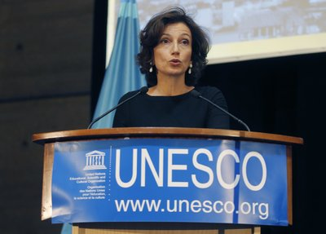

Fransa Eski Kültür ve İletişim Bakanı Audrey Azoulay, UNESCO’nun yeni başkanı seçildi.
Fransa'nın Ecole Nationale d'Administration ve Paris Institut d'Etudes Politiques mezunu, Lancaster Üniversitesi'nden (İngiltere) İşletme diploması aldı.
Profesyonel kariyerinin başlangıcından bu yana kültür sektöründe çalışan Audrey Azoulay, özellikle Fransız kamu yayıncılığının finansmanı ve Fransa'nın film destek sisteminin reformu ve modernizasyonu üzerine odaklandı. Ayrıca Avrupa Komisyonu'na kültür ve iletişim ile ilgili konularda uzmanlık sağlayarak hizmet vermiştir.
2014 yılında, Fransız Cumhuriyeti Cumhurbaşkanına kültür danışmanı olarak, 2016 yılında Kültür ve İletişim Bakanı olarak uygulayabildiği, tehlikede olan miras için bir koruma planı geliştirmeyi başlattı. Ayrıca “Création en cours” sanatsal ve kültürel eğitim okul programlarının başlatılmasıyla çocukların kültüre erişiminin iyileştirilmesine öncelik vermiş ve uzak ve savunmasız bölgelerdeki “Microfolies” insanlar için yenilikçi kültürel tanıtım programları oluşturmuştur.
Herkes için eğitimi ilerletmek için kültürlerarası ve nesiller arası diyalog ve bilimsel ve kültürel bilginin yaygınlaştırılması yönünde uzun süredir devam eden bir taahhüdü ile UNESCO'nun başkanı olarak bu taahhüdü sürdürmeye kararlıdır.
Audrey Azoulay'a göre, “bugün dünyanın karşılaştığı en büyük zorluklardan hiçbiri, bilim, eğitim ve kültürün temel direklerine dayanmadan tek bir ülke tarafından tek başına karşılanamaz. Böylece, UNESCO çok taraflılığa ve hümanist değerlere dayanan bir dünya düzenine tam olarak katılabilir ve katılmalıdır. ”
UNESCO Türkiye Millî Komisyonu
Eğitim, bilim, kültür ve iletişim işleriyle yükümlü kamu kurum ve kuruluşları ile özel kuruluşları, UNESCO tarafından yürütülen çalışmalar konusunda bilgilendirmek, bunların faaliyetlere katkı ve katılımlarını sağlamak,
Eğitimin yaygınlaştırılması, kültürün korunması ve yaygınlaştırılması, bilgi ve bilimin desteklenmesi konularında UNESCO idealleri doğrultusunda çalışmalar yapmak,
UNESCO ile ilgili iş ve konularda toplumda farkındalık yaratmak, hükümete danışmanlık etmek ve UNESCO merkeziyle işbirliğini sağlamak,
UNESCO süreçlerini etkin bir şekilde takip ederek süreçler ve sonuçlar hakkında kamuoyunu ve hükümeti bilgilendirmek amacıyla 25 Ağustos 1949 da kurulmuştur ve en eski Millî Komisyonlardan biridir.

Prof. Dr. Öcal Oğuz, UTMK Yönetim kurulu başkanı
1960 yılında Yozgat’ta doğdu. 1984’te Karadeniz Teknik Üniversitesi Türk Dili ve Edebiyatı Bölümünden mezun oldu. Yüksek Lisans ve Doktorasını Gazi Üniversitesinde tamamladı.
Prof. Dr. Öcal OĞUZ, Hacı Bayram Veli Üniversitesi Edebiyat Fakültesi Türk Halk Bilimi Bölüm Başkanı, Türk Halk Bilimi Araştırma ve Uygulama Merkezi Müdürü, Hacı Bayram Veli Üniversitesi UNESCO Kürsüsü Başkanıdır. Hacı Bayram Veli Üniversitesi bünyesinde faaliyet gösteren iki Somut Olmayan Kültürel Miras Müzesinin kurucusudur.
Ankara Hacı Bayram Veli Üniversitesi öncesinde Gazi, Hacettepe, Tunus Dokuz Nisan, Tunus Kartaca, TOBB ETÜ ve Bilkent Üniversitelerinde tam ve yarı zamanlı öğretim üyesi olarak çalışmış, lisans, yüksek lisans ve doktora düzeyinde halk bilimi ve kültür araştırmaları alanlarında dersler vermiş ve tezler yönetmiştir.
Aralarında Yozgatlı halk şairleri üzerine hazırladığı dört kitabı ve Bozok Yazıları adlı çalışması da olmak üzere yazarlığını veya editörlüğünü yaptığı 64 eseri, alanı ile ilgili pek çok makale ve bildirisi bulunmaktadır.
UNESCO Somut Olmayan Kültürel Miras Hükümetler Arası Komite çalışmalarına akredite olan Somut Olmayan Kültürel Miras Derneği Başkanı olan Oğuz, Millî Folklor Dergisi’nin editörlüğünü 33 yıldır yürütmektedir.
UNESCO Türkiye Millî Komisyonu Somut Olmayan Kültürel Miras Komitesi, Kültürel İfadelerin Çeşitliliği İhtisas Komitesi başkanlıklarını da yürüten Oğuz, 2011 yılından beri UNESCO Türkiye Millî Komisyonu Başkanıdır.
Türkiye’de Somut Olmayan Kültürel Miras konusunda pek çok Müze, Enstitü ve Merkezin kuruluş çalışmalarını yürütmüştür. Halk edebiyatı, halk bilimi, kültür araştırmaları ve somut olmayan kültürel miras konularında kitapları ve aynı alanlarda yazılmış pek çok makale ve bildirisi bulunmaktadır.
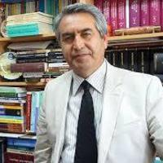
Ankara Hacı Bayram Veli Üniversitesi Edebiyat Fakültesi Türk Halk Bilimi Bölümü Başkanı.

UNESCO Yürütme Kurulu Temsilcilerimiz
UNESCO’nun en etkin ana karar mekanizmalarından birini oluşturan ve iki yılda bir gerçekleştirilen Yürütme Kurulu, Genel Konferans üyesi ülkeler arasından seçilmekte olan 58 üyeden oluşmaktadır. 2005 yılındaki UNESCO Genel Konferansında alınan karar doğrultusunda UNESCO Yürütme Kurulu Üyeliğine şahıslar yerine doğrudan devletler seçilmektedir. Türkiye 2001-2005 yılları arasındaki Yürütme Kurulu Üyeliğinden sonra 2017 yılında gerçekleştirilen UNESCO 39. Genel Konferansında 2017-2021 dönemi için Yürütme Kurulu Üyeliğine seçilmiştir.

UNESCO Dünya Mirası Listesi
UNESCO 17. Genel Konferansı 16 Kasım 1972 tarihinde UNESCO Dünya Kültürel ve Doğal Mirasının Korunmasına Dair Sözleşme ’yi kabul etmiştir. Türkiye Sözleşmeye 16.03.1983 tarihinde resmen taraf olmuştur.
1972 Dünya Kültürel ve Doğal Mirasının Korunması Sözleşmesi’ne göre oluşturulan ve Dünya Mirası Komitesi (DMK) tarafından belirlenen ,2021 yılı itibariyle Dünya genelinde UNESCO Dünya Miras Listesi’ne kayıtlı 167 taraf devlete ait 1154 kültürel ve doğal varlık bulunmaktadır.
Bunların 897 si kültürel, 218 i doğal, 39 u ise karma (kültürel / doğal) varlıktır.
Her yıl gerçekleşen Dünya Miras Komitesi toplantıları ile bu sayı artmaktadır. Detaylı bilgilere Dünya Miras Merkezi’nin resmi web sitesi olan http://whc.unesco.org/en/list adresinden ulaşılabilmektedir.

UNESCO DÜNYA MİRAS LİSTESİNE ALINMA KRİTERLERİ NELERDİR ?
Dünya Miras Listesini oluşturan tüm doğal ve kültürel unsurların aynı zamanda somut olmasıdır.
Dünya Miras Listesine girebilmek için unsurların ulusal olan Geçici Liste’ de 2 yıl yer alması gerekmektedir.
1. İnsanın yaratıcı dehasının bir başyapıtını temsil etmeli; (Kültürel)
2. Bir zaman zarfı içinde veya dünyanın bir kültürel alanında, mimarlık veya teknoloji, anıtsal sanatlar, şehir planlama veya peyzaj tasarımı alanlarındaki gelişmeler ile ilgili insani değerler arasında önemli bir alışverişi sergilemeli; (Kültürel)
3. Yaşayan veya ortadan yok olmuş bir kültürel geleneğe veya bir uygarlığa yönelik ünik veya en azından istisnai bir tanıklık üstlenmeli; (Kültürel)
4. İnsanlık tarihinde önemli bir aşamayı veya aşamaları gösteren bir yapı tipinin, mimari veya teknolojik bütünün veya peyzajın istisnai bir örneği olmalı; (Kültürel)
5. Özellikle geri döndürülemez değişimin etkisi altında hassas hale geldiği zaman, bir kültürün (veya kültürlerin) veya insanın çevresiyle etkileşiminin temsilcisi olan geleneksel insan yerleşiminin, arazi kullanımının veya deniz kullanımının istisnai bir örneği olmalı; (Kültürel)
6. İstisnai evrensel öneme sahip olaylar veya yaşayan gelenekler ile, fikirler ile, veya inançlar ile, sanatsal ve edebi eserler ile doğrudan veya somut bir biçimde ilgili olmalı (Komite bu kriterin tercihen diğer kriterler ile birlikte kullanılması gerektiğini kabul etmektedir.); (Kültürel)
7. Üstün doğal bir fenomeni veya istisnai bir doğal güzelliğe ve estetik öneme sahip alanları içermeli; (Doğal)
8. Yaşamın kaydı, yer şekillerinin oluşumunda devam eden önemli jeolojik süreçler veya önemli jeomorfik veya fizyografik özellikler dahil dünya tarihinin önemli aşamalarını temsil eden istisnai örnekler olmalı; (Doğal)
9. Kara, tatlı su, kıyı ve deniz ekosistemlerinin ve bitki ve hayvan topluluklarının evrim ve gelişimindeki devam eden önemli ekolojik ve biyolojik süreçleri temsil eden istisnai örnekler olmalı; (Doğal)
10. Bilim veya koruma açısından istisnai evrensel değere sahip tehdit altındaki türleri ihtiva edenler dahil biyolojik çeşitliliğin yerinde korunması için en önemli ve dikkat çeken doğal habitatları içermelidir. (Doğal)

Ülkemizin, Kültür Varlıkları ve Müzeler Genel Müdürlüğü’nün sorumluluğu altında yürüttüğü çalışmalar neticesinde bugüne kadar UNESCO Dünya Miras Listesi’ne 18 adet varlığımızın alınması sağlanmıştır.

TÜRKİYE ‘nin UNESCO Dünya Mirasları
1. Divriği Ulu Camii ve Darüşşifası (Sivas) 1985
2. İstanbul'un Tarihi Alanları (İstanbul) 1985
3. Göreme Millî Parkı ve Kapadokya (Karma Miras Alanı) (Nevşehir) 1985
4. Hattuşa: Hitit Başkenti (Çorum) 1986
5. Nemrut Dağı (Adıyaman) 1987
6. Hieropolis-Pamukkale (Karma Miras Alanı) (Denizli) 1988
7. Xanthos-Letoon (Antalya-Muğla) 1988
8. Safranbolu Şehri (Karabük) 1994
9. Truva Arkeolojik Alanı (Çanakkale) 1998
10. Edirne Selimiye Camii ve Külliyesi (Edirne) 2011
11. Çatalhöyük Neolitik Alanı (Konya) 2012
12. Bursa ve Cumalıkızık: Osmanlı İmparatorluğunun Doğuşu (Bursa) 2014
13. Bergama Çok Katmanlı Kültürel Peyzaj Alanı (İzmir) 2014
14. Diyarbakır Kalesi ve Hevsel Bahçeleri Kültürel Peyzajı (Diyarbakır) 2015
15. Efes (İzmir) 2015
16. Ani Arkeolojik Alanı (Kars) 2016
17. Aphrodisias (Aydın) 2017
18. Göbekli Tepe (Şanlıurfa) 2018
19. Arslantepe Höyüğü (Malatya) 2021
İşte Türkiye' nin Dünya Mirası Listesi' ndeki 19 eseri
1- Divriği Ulu Camii ve Darüşşifası Sivas (1985)
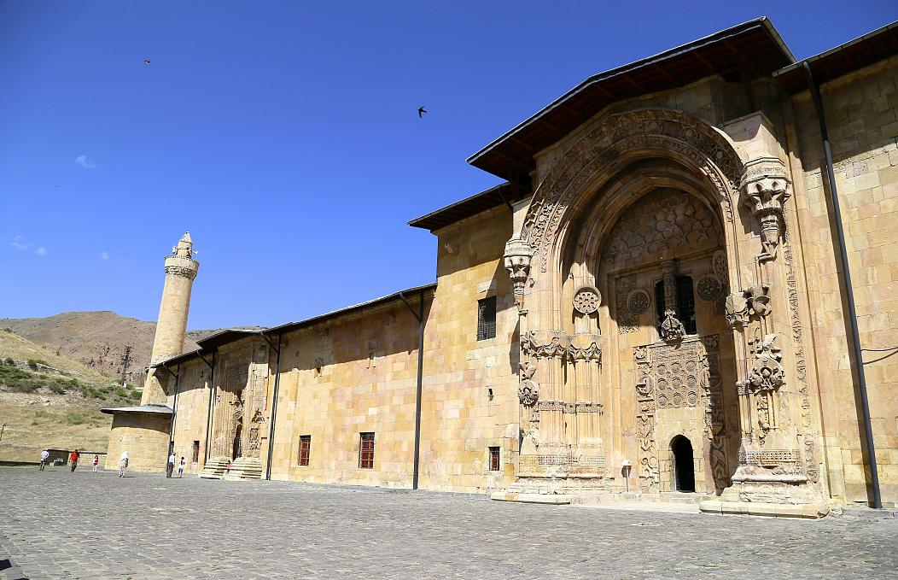
Divriği ve civarında en erken yerleşim Hititler Dönemi'ne kadar inmektedir. Yöre, Mengücekoğullarının yönetimi altında olduğu dönemde Ahmet Şah ve eşi Turan Melek tarafından camii ile birlikte 1228-1229 yıllarında yaptırılmıştır. İslam mimarisinin bu başyapıtı iki kubbeli türbeye sahip bir cami ve ona bitişik bir hastaneden oluşmaktadır. Yapılar, mimari özelliklerinin yanı sıra, sergilediği zengin Anadolu geleneksel taş işçiliği örnekleriyle UNESCO Dünya Miras Listesi'nde yer almaktadır.

2- İstanbul'un tarihi alanları (1985)
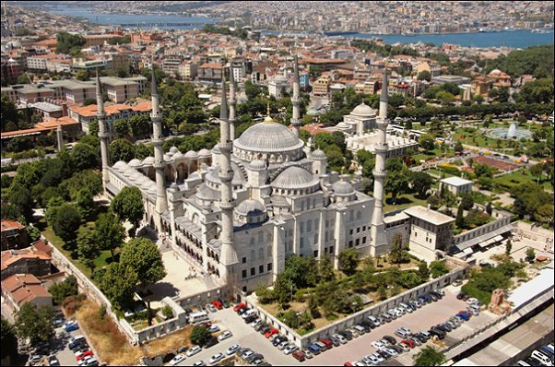
M.Ö. 7. yy.da kurulan İstanbul'un, kuzeyde Haliç, doğuda İstanbul Boğazı ve güneyde Marmara Denizi ile çevrili kısmı günümüzde “Tarihi Yarımada” olarak anılmaktadır. Kent, Avrupa ve Asya'yı birbirine bağlayan stratejik konumu nedeniyle tarihi boyunca kentte hüküm süren uygarlıklar için daima çok önemli olmuştur. Bu özellikleri ile kent, Roma, Doğu Roma ve Osmanlı gibi büyük İmparatorluklara başkentlik yapmıştır. Bu görkemli geçmişi ile farklı dinleri, kültürleri, toplulukları ve bunların ürünü olan yapıtları benzersiz bir coğrafyada bir araya getiren İstanbul, 1985 tarihinde UNESCO Dünya Miras Listesi’ne 4 bölge olarak dahil edilmiştir. Bunlar; Hipodrom, Ayasofya, Aya İrini, Küçük Ayasofya Camisi ve Topkapı Sarayı’nı içine alan Sultanahmet Kentsel Arkeolojik Sit Alanı; Süleymaniye Camisi ve çevresini içine alan Süleymaniye Koruma Alanı; Zeyrek Camisi ve çevresini içine alan Zeyrek Koruma Alanı ve İstanbul Kara Surları Koruma Alanı’nı içermektedir.

3- Kapadokya ve Göreme Milli Park - Nevşehir (1985)

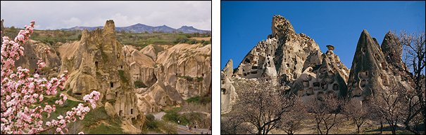

Kuzeyde Kızılırmak, doğuda Yeşilhisar, güneyde Hasan ve Melendiz Dağları, batıda Aksaray ve kuzeybatıda Kırşehir ile sınırlanan Kapadokya bölgesi Kalkolitik Dönemden beri devamlı yerleşim alanı olmuştur. Alanın en önemli özelliği, Erciyes Dağı ve Hasan Dağı tüflerinin, rüzgar ve su aşındırması sonucunda oluşan olağanüstü kaya şekilleri ve kışın ılık, yazın serin olan ve bu nedenle her mevsim için uygun iç iklim koşulları taşıyan kayaya oyma mekanlardır.

Göreme, özellikle 7-13. yüzyıllar arasında baskılardan kaçan Hıristiyanların yerleşmesiyle Hıristiyanlığın önemli bir merkezi haline gelmiştir. UNESCO Dünya Miras Listesi’nde yer alan alanlar içinde, Göreme Milli Parkı, Derinkuyu ve Kaymaklı Yeraltı Şehirleri, Karain Güvercinlikleri, Karlık Kilisesi, Yeşilöz Theodoro Kilisesi ve Soğanlı Arkeolojik Alanı yer almaktadır.

4- Hattuşaş: Hitit Başkenti - Çorum (1986)
1986 yılında UNESCO Dünya Miras Listesi’ne alınan Hattuşa (Çorum, Boğazköy), Hitit İmparatorluğunun başkenti olarak Anadolu’da yüzyıllar boyu çok önemli bir merkez olmuştur. Önceleri ilk sahipleri olan Hattiler tarafından “Hattuş” olarak adlandırılan şehir, Hitit egemenliğine geçtikten sonra “Hattuşa” adını aldı. M.Ö. 1700’lerde Kuşşara şehrinin kralı Anitta tarafından alınan Hattuşa, yine Anitta tarafından yıkıldı. Yazılı kayıtlarda Anitta ilk Hitit kralıdır. Yaklaşık yüzyıl kadar sonra şehir, I. Hattuşili tarafından tekrar kurularak 400 yıldan uzun bir süre hüküm sürecek olan bir uygarlığın başkenti haline getirildi. Günümüzde görülebilen ve büyük çoğunluğu Büyük Kral IV. Tudhaliya dönemine ait olan kalıntılar arasında tapınaklar, kraliyet konutları ve surlar bulunmaktadır.

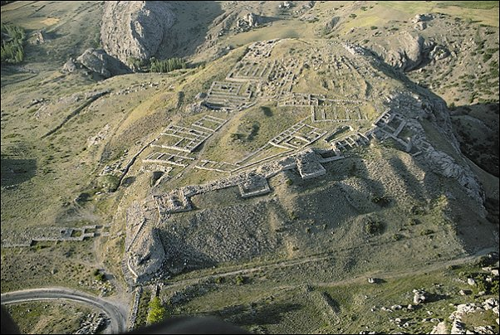

5- Nemrut Dağı - Adıyaman (1987)
Adıyaman’ın Kahta İlçesi’nde 2150 metre yüksekliğindeki Nemrut Dağı yamaçlarında hükümdarlık yapmış olan Kommagene Kralı I. Antiochos’un tanrılara ve atalarına minnettarlığını göstermek için yaptırdığı mezarı, anıtsal heykelleri ve benzersiz manzarası ile Helenistik Dönemin en görkemli kalıntılarından birisidir. Anıtsal heykeller doğu, batı ve kuzey teraslarına yayılmıştır. Doğu terası kutsal merkezdir ve bu nedenle en önemli heykel ve mimari kalıntılar burada bulunmaktadır. İyi korunmuş durumdaki dev heykeller kireçtaşı bloklarından yapılmıştır ve 8-10 metre yüksekliktedir. Varlığı bilinmekle beraber kral mezarı, henüz keşfedilememiştir.

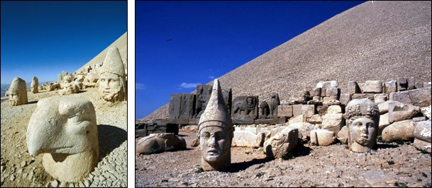

6- Pamukkale ve Hierapolis Milli Parkı - Denizli (1988)
Çaldağı’nın güney eteklerinden gelen kalsiyum oksit içeren suların oluşturduğu görkemli beyaz travertenler ve geç Helenistik ve erken Hıristiyanlık dönemlerine ait kalıntılar içeren Hierapolis arkeolojik kenti, antik çağlardan bugüne kadar ulaşan en çarpıcı merkezlerden biridir. Denizli’ye 2 km. uzaklıkta bulunan bu alan, ayrıca çok çeşitli rahatsızlıklara iyi geldiğine inanılan şifalı suları ile de ünlüdür.

Antik kentin M.Ö. II. yüzyılda Bergama krallarından II. Eumenes tarafından kurulduğu, adını ise Bergama’nın kurucusu Telephos’un eşi Heira’dan aldığı sanılmaktadır. Eski kaynaklara göre metal ve taş işlemeciliği, dokuma kumaşları ile ünlü olan kent, Büyük Konstantin döneminde Frigya bölgesinin başkentliğini yapmış, Bizans döneminde Piskoposluk merkezi olmuştur. Bu özellikleri ile alan UNESCO Dünya Miras Listesi’nde yer almaktadır.

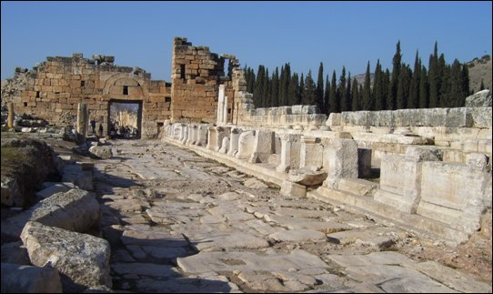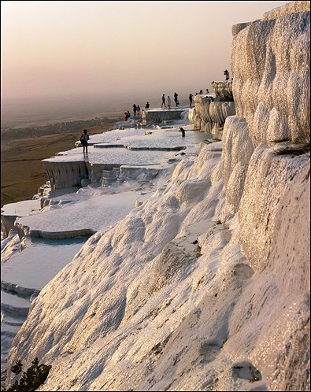

7- Ksanthos - Letoon Antalya - Muğla (1988)
XANTHOS: Fethiye’ye 46 km. uzaklıkta, Kınık köyü yakınlarında bulunan Xanthos, Antik Çağda Likya’nın en büyük idari merkezi idi. M.Ö. 545’te Perslerin egemenliğine girene kadar bağımsız olan kent, bundan yaklaşık olarak yüzyıl kadar sonra tamamıyla yanmıştır. Bu yangından sonra şehir tekrar inşa edilmiş, hatta M.Ö. II. yy.da Likya Birliğinin başkenti olma görevini üstlenmiştir. Daha sonra Romalıların kontrolüne giren kent, bundan sonra Bizans egemenliğine girmiş ve 7. yy.daki Arap akınlarına kadar Bizans egemenliğinde kalmıştır. Yerleşen her uygarlığın inşa ettirdiği yapılarda Likya gelenekleri, Helenistik ve Roma dönemi etkilerini gösteren bu merkez 1988 yılında UNESCO Dünya Miras Listesi’ne alınmıştır.

LETOON: Xanthos’a 4 km. uzaklıkta bulunan Letoon, Antik Çağda Likya’nın dini merkezi konumundaydı. Bu kutsal alanda Leto, Apollon ve Artemis tapınakları ile birlikte, bir manastır, bir çeşme ve Roma Tiyatrosu kalıntıları bulunmaktadır. Artemis ve Apollo’nun annesi Leto’ya adanmış olan en büyük tapınak, batıda bulunan ve peripteros tarzında yapılmış Leto Tapınağıdır ve 30.25 m’ye 15.75 m. büyüklüğündedir. Doğuda yer alan Dor tarzında yapılmış olan Apollo tapınağı, Leto tapınağından daha az korunmuş durumdadır ve 27.90 m.’ye 15.07 m. boyutları ile daha küçüktür. Her iki tapınağın ortasında yer alan ve en küçük tapınak olan Artemis tapınağı 18.20 m.’ye 8.70 m. boyutlarındadır. Letoon, Xanthos ile birlikte UNESCO Dünya Miras Listesi’nde yer almaktadır.

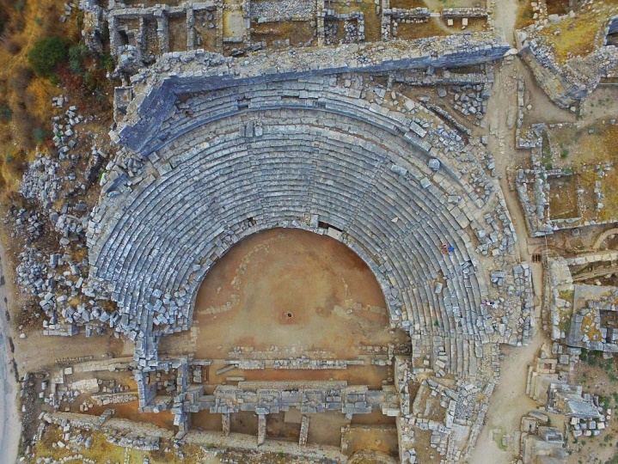

8- Safranbolu Şehri - Karabük (1994)
Karadeniz kıyılarını, Batı, Kuzey ve Orta Anadolu’ya bağlayan yol üzerinde yer alan tarihi Safranbolu Şehri, coğrafi konumu nedeniyle çok eski devirlerden beri yerleşim görmektedir. 14. yy.ın başlarından bu yana Türklerin hakimiyetinde olan Safranbolu, özellikle 18. yüzyılda Asya ve Avrupa arasındaki ticaretin önemli bir merkezi olmuştur. Türk kentsel tarihinin bozulmamış bir örneği olan bu şehir, geleneksel şehir dokusu, ahşap yığma evleri ve anıtsal yapılarıyla bütünü sit ilan edilmiş ender kentlerden biri olarak UNESCO Dünya Miras Listesi’nde yer almaktadır.
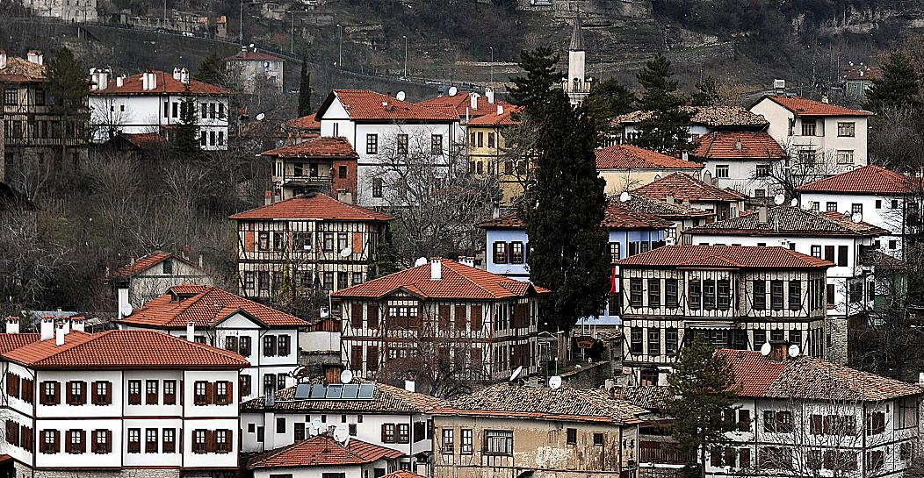

9- Truva Antik Kenti - Çanakkale (1998)
Troya, dünyadaki en ünlü antik kentlerden birisidir. Troya’da görülen 9 katman, kesintisiz olarak 3000 yıldan fazla bir zamanı göstermekte ve Anadolu, Ege ve Balkanların buluştuğu bu benzersiz coğrafyada yerleşmiş olan uygarlıkları izlememizi sağlamaktadır. Troya’daki en erken yerleşim katı M.Ö. 3000-2500 ile erken Tunç Çağı’na tarihlenmektedir, daha sonra sürekli yerleşim gören Troya katmanları M.Ö. 85 – M.S. 8. yüzyıla tarihlenen Roma Dönemi ile sona ermektedir. Troya, bulunduğu coğrafi konum nedeniyle burada hüküm süren uygarlıkların diğer bölgelerle ticari ve kültürel bağlantıları açısından daima çok önemli bir rol üstlenmiştir. Troya ayrıca gösterdiği kesintisiz katmanlaşma ile Avrupa ve Ege’deki diğer arkeolojik alanlar için referans görevi görmektedir. İlk olarak 1871’de Heinrich Schliemann, daha sonra W. Dörpfeld, C.W Blegen tarafından kazılmış olan bu görkemli arkeolojik şehirde kazılar halen sürdürülmektedir.
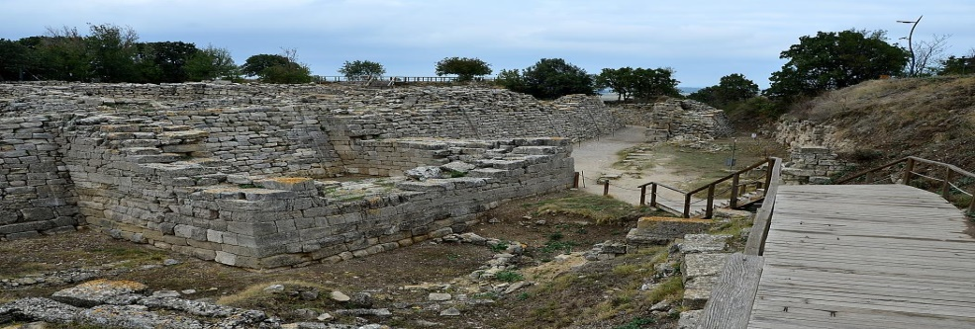

10- Selimiye Camii ve Külliyesi - Edirne (2011)
İstanbul’un fethinden önce Osmanlı İmparatorluğu’nun başkenti olan Edirne’nin en önemli anıtsal eseri olan ve şehrin siluetini taçlandıran Selimiye Camii ve Külliyesi, 16. yy.’da Sultan II. Selim adına yaptırılmıştır. Teknik mükemmelliği, boyutları ve estetik değerleriyle döneminin ve sonraki zamanların en muhteşem eseri olan Camii ve Külliye, Osmanlı mimarlarından en önemlisi Sinan’ın Ustalık Dönemi eseri, mimarlık sanatının en görkemli örneklerinden biri ve insanın yaratıcı dehasının bir başyapıtı olarak kabul edilmektedir.
İnce ve zarif 4 minareye sahip büyük kubbesiyle görkemli Camii, iç tasarımında kullanılan ve döneminin en iyi örnekleri olan taş, mermer, ahşap, sedef ve özellikle çini motifleri ve ince işçilikleri ile kubbe ve kemerlerindeki kalem işleri, mermer döşemeli avlusu ve yapıyla bağlantılı el yazması kütüphanesi, eğitim kurumları, dış avlusu ve arastası ile bir sanat türünün zirvesini temsil etmektedir.
Edirne Selimiye Camii ve Külliyesi, UNESCO Dünya Miras Komitesi’nin 19-29.06.2011 tarihleri arasında gerçekleştirilen 35. Dönem Toplantısında alınan 35 COM 8B.37 sayılı karar ile 1. ve 4. kriterler kapsamında kültürel varlık olarak Dünya Miras Listesi’ne dahil edilmiştir.
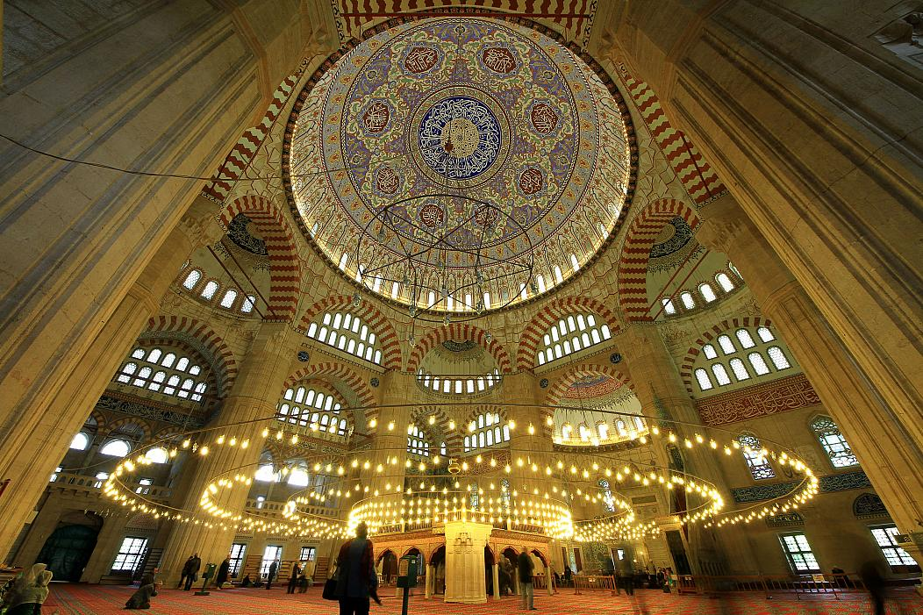

11- Çatalhöyük ve Taş Devri Yerleşimi - Konya (2012)
İnsanlığın gelişiminde önemli bir evre olan yerleşik toplumsal hayata geçişle birlikte, tarımın başlangıcı ve avcılık gibi önemli sosyal değişim ve gelişmelere tanıklık eden Çatalhöyük Neolitik Kenti, Güney Anadolu Platosu’nda yaklaşık 14ha.lık bir alan üzerinde yer almaktadır. İki höyükten oluşan Çatalhöyük Neolitik Kenti’nin daha uzun olan Doğu Höyüğü, M.Ö. 7400 ve 6200 yılları arasına tarihlenen 18 Neolitik yerleşim katmanından oluşmaktadır. Söz konusu katmanlarda, sosyal örgütlenmeyi ve yerleşik hayata geçişi simgeleyen duvar resimleri, rölyefler, heykeller ve diğer sanatsal öğeler yer almaktadır. Batı Höyüğü ise M.Ö. 6.200 ve 5.200 yılları arasına tarihlenen Kalkolitik Döneme ait kültürel özellikler göstermektedir. Bu özellikleriyle Çatalhöyük, aynı coğrafyada 2000 yıldan fazla bir süredir var olan köylerden kentsel hayata geçişin de önemli bir kanıtıdır.
Çatalhöyük’teki içlerine çatılardan girilen birbirine bitişik evler ile sokağı olmayan yerleşim ünik bir özellik sergilemektedir. Ortadoğu ve Anadolu’da diğer Neolitik alanlar bulunmuş olmasına rağmen, Çatalhöyük Neolitik Kenti, kalıntıların boyutu, yaşayan toplumun yoğunluğu, güçlü sanatsal ve kültürel gelenekler ve zaman içindeki sürekliliğin benzersiz bileşimi ile olağanüstü evrensel değer taşımaktadır.

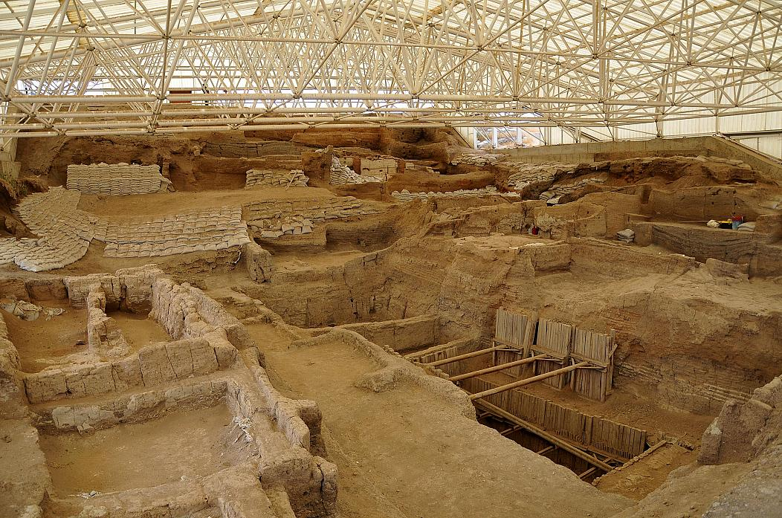

12- Bursa ve Cumalıkızık: Osmanlı İmparatorluğu'nun Doğuşu (2014)
Dünya Miras Komitesinin 38. Dönem Toplantısında Kültürel kategoride Dünya Miras Listesine alınan “Bursa ve Cumalıkızık: Osmanlı İmparatorluğunun Doğuşu” Dünya Miras alanı, Orhangazi Külliyesi ve çevresini içine alan Hanlar
Bölgesi, Hüdavendigar (I. Murad) Külliyesi, Yıldırım (I. Bayezid) Külliyesi, Yeşil (I. Mehmed) Külliye, Muradiye (II. Murad) Külliyesi ve Cumalıkızık Köyü olmak üzere altı bileşenden oluşmaktadır.
Osmanlı İmparatorluğunun ilk başkenti olarak kurulan ve külliyelerle şekillenen Bursa’nın tarih boyunca sahip olduğu önemli ticari rolü, kentteki büyük hanlar, bedesten ve çarşılarla ortaya konulmaktadır. Hanlar Bölgesi 14. yüzyıldan bu yana kent ekonomisinin kalbi olmuştur. Erken dönem Osmanlı kentine istisnai bir örnek olan Bursa’nın kentleşme modeli, daha sonra kurulan Osmanlı-Türk kentlerine örnek teşkil etmiştir.
Cumalıkızık Köyü ve çevresindeki diğer vakıf köylerinin, payitaht Bursa’nın kent merkezindeki hanlar ve külliyelerle ekonomik ilişkileri, Osmanlı’nın bütün kurumlarıyla bir beylikten imparatorluk haline dönüşmesine önemli bir katkı sağlamıştır.
Bursa ve Cumalıkızık bugün hala yaşayan ticari kültürü ve kente oldukça yakın kırsal yaşamın devamlılığı ile birlikte erken dönem Osmanlı yaşam şekli ve vizyonuna iyi bir örnek teşkil etmektedir.
UNESCO Dünya Miras Listesi’ne 22 Haziran 2014 tarihinde 998. miras alanı olarak kabul edilmiştir.
“Bursa” için http://whc.unesco.org/en/list/1452 linkine tıklayabilirsiniz

Hanlar Bölgesi - Bursa
Bursa'nın fethi ile sadece siyasi alanda değil, ticari alanda da bir büyüme izlenmiş olup, Bursa hızla Anadolu ve Rumeli arasında önemli bir ticaret merkez konuma yükselmiştir. Bu nedenle de kentte bir çok han yapılmıştır.
Bilindiği gibi Anadolu'nun ticaret yolları üzerinde bulunan ve ticaret yapan tacirlerin gece konaklamaları ve dinlenmeleri için yapılan binalara han, daha büyük olanlarına kervansaray denilirdi.Tarih boyunca önemli bir ticaret kenti olan Bursa için hanlar ve bedestenler ekonominin nabzını ifade etmektedir. Osmanlı'nın ilk başkenti olan Bursa'da 14. yüzyılda oluşmaya başlayan ticaret bölgesi; 16. yüzyılda han, bedesten ve çarşıların oluşumuyla gelişimini tamamlamıştır.
Erken Osmanlı döneminde yapılan 668 yıllık geçmişiyle Hanlar Bölgesi, Bursa'da çarşı yapısının nasıl oluştuğunu göstermesi açısından önemlidir. Bu bölgedeki hanlar; Koza Han, Fidan Han, Pirinç Han, İpek Han, Emir Han, Geyve Han, Galle Han, Çukur (Kütahya) Han, Kapan Han, Tuz Han'dır.
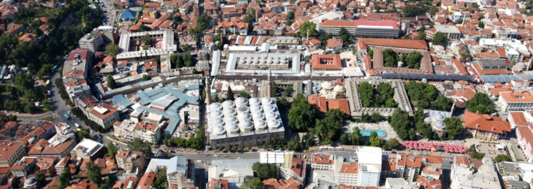
ORHAN BEY KÜLLİYESİ
Bursa'nın 1326 yılında Orhan Bey tarafından fethinden hemen sonra, kale içine sıkışıp kalan Bursa'yı genişletmek amacıyla Gökdere'nin sulayıp bataklık haline getirdiği alanlar kurutularak kullanılabilir hale getirilmiştir. Bu anlamda Bursa Kalesi dışında inşa edilen ilk külliye Orhan Külliyesidir. Külliyenin ilk yapıldığında yüksek duvarlar ile çevrelendiği tarihi kayıtlarda ifade edilir. Bu nedenle bu bölge ilk dönemlerde 'Aşağı Hisar' diye de anılmıştır. Külliye; cami, medrese, imaret, misafirhane-zaviye, han ve hamamdan oluşmaktadır. Medrese ve imaret 1935'lere kadar mevcut iken günümüze hiçbir iz kalmamıştır.
ORHAN BEY CAMİİ
Cami, tarihi çarşı içerisinde, Ulucami'nin doğusunda, Tarihi Belediye Binası'nın batısındadır. Orhan Bey tarafından hicri 740, miladi 1339 yılında inşa edilmiştir. “_L” plânlı (tabhâneli - zâviyeli) camilerdendir. Kuzey-güney yönünde arka arkaya iki kubbe ve yanlarda doğu-batı yönünde orta mekâna kemerle açılan daha küçük birer kubbe, giriş cephesinin iki köşesinde uzun, üzeri beşik tonoz örtülü odalar ve kuzey yönünde buna eklenen son cemaat yerinden oluşmaktadır.
Toplama moloz taşı ve aralarında yatay ve dik örülen tuğlalarla inşa edilen cami, erken dönem Osmanlı mimarisinin özelliklerini gösterir. Tuğla ve taş sıralarıyla yapılmış kemerler, tuğladan kurslar, camiyi süsleyen unsurlardır. Ulu Cami'nin doğusunda yer almaktadır. 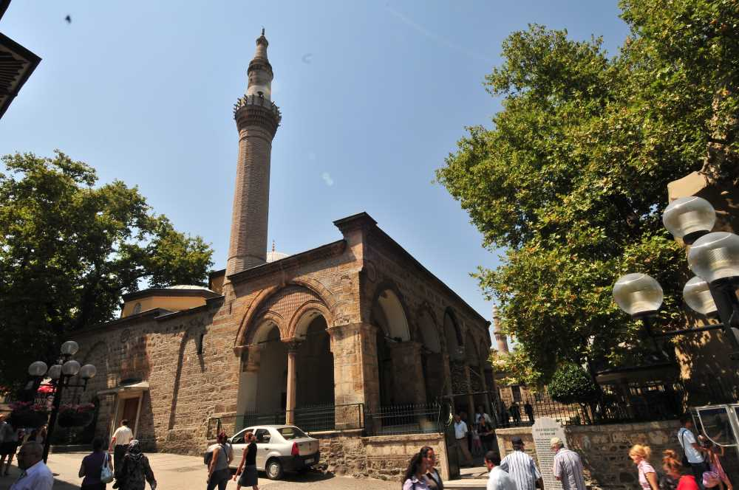

SULTAN MURAD HÜDAVENDİGAR KÜLLİYESİ
I. MURAD (HÜDAVENDİGÂR) İMARETİ
Hüdavendigâr Camii'nin batısındadır. Duvarları üç sıra tuğla, bir sıra moloz taş ile örülüdür. Kapı üzerindeki kitabeye göre yapı, 1906 yılında Sultan II. Abdülhamid tarafından kapsamlı bir onarım görmüştür. Halen mevcudiyetini koruyan imaret, bu gün sosyal ve kültürel amaçlı merkez olarak kullanılmaktadır.
CIK CIK (GİR ÇIK) HAMAMI
Hüdavendigâr Camii'nin doğusundadır. Caminin üst katında yer alan medrese talebelerinin ihtiyaçlarının karşılanması amacıyla yapılmıştır. Bekar hamamı niteliğinde olup Gir Çık Hamamı olarak anılan hamam daha sonra zaman içerisinde Cık Cık olarak ifade edilmeye başlanmıştır. Günümüzde Bursa Büyükşehir Belediyesi tarafından restore edilmektedir.
ÇEKİRGE SULTAN MEZARI
- Murad Türbesi'nin önünde bulunan mezar, halk arasında Çekirge Sultan olarak anılan ve I. Murad döneminde yaşadığı ifade edilen meczup bir şahsa aittir. Semte adını vermesine karşın hakkında söylencelerden başka bilgi bulunmamaktadır.

I. MURAD HÜDAVENDİGÂR KÜLLİYESİ
I. Murad Hüdavendigâr tarafından 1363 - 1366 yılarında, Bursa'nın batısına hâkim tepeye inşa ettirilen külliyede; cami, türbe, medrese, imaret, çeşme ve hamam yer almaktadır. Roma ve Bizanslılar döneminden beri Bursa'nın kaplıca ve şifa merkezi olan Çekirge Semti'ndedir.
I. MURAD HÜDAVENDİGÂR
Sultan Murad 1359 yılında, babası Orhan Gazi'nin ölümünden sonra Osmanlı Devleti'nin başına geçmiştir. Halk arasında Anadolu'da daha çok "Gazi Hünkâr" ya da Hüdavendigâr, Balkanlar'da ise daha çok 'Sultan Murad' olarak anılmıştır. Gençliğini Bursa'daki medreselerde ilim adamları arasında, daha sonraki yılları ise sınır boylarında ve harp meydanlarında geçirmiştir.
Hiç durmadan Rumeli'den Anadolu'ya, Anadolu'dan Rumeli'ye seferler yapan Sultan Murad, kardeşi Süleyman Paşa'nın Rumeli'de araladığı kapıyı sonuna değin açmıştır. 30 yıllık padişahlık döneminde 37 meydan savaşında bulunmuş ve hepsinde de galip gelmiştir.
Edirne, Sultan I. Murad döneminde ikinci başkent olarak kullanılmıştır. Oğlu Yıldırım Bayezid'e Germiyan Beyi'nin kızını almış, kendi kızını da Karamanoğlu'na vermiş; Anadolu'da barış ve huzuru sağlarken topraklarını da genişletmiştir. Osmanlı bayrağının renk ve şekil açısından tasarımı ve resmen kabulü bu dönemde olmuştur.
Osmanlı’nın ilk şehit sultanıdır. Kosova Muharebesi, Murad Hüdavendigar'ın son savaşı olmuştur. Sultan, savaş meydanında yaralılar arasında dolaşırken, Kral Lazar’ın damadı (bazı kaynaklara göre fedaisi) olan ve yaralılar arasında bulunan Sırp Miloş Kopiloviç tarafından, 10 Ağustos 1389 (Hicri 15 Şaban 791) tarihinde, 63 yaşında iken şehit edilmiştir. Sultan Murad'ın iç organları, şehit olduğu yere bir türbe yapılarak gömülmüştür. Bedeni ise Bursa'ya nakledilerek Çekirge’deki türbesine defnedilmiştir.
I. MURAD (HÜDAVENDİGÂR) CAMİİ
Sultan I. Murad tarafından 1365-1366 tarihinde (hicri 767) inşa ettirilmiştir. Türk İslam mimarisinin ters T plânlı (tabhâneli-zaviyeli) camilerindendir. Yapının alt katı cami, üst katı ise medrese olarak düzenlenerek fonksiyonellik açısından mimari yapısıyla farklı bir tarz uygulanmıştır. Camiye girildiğinde tek katlı bir yapı gibi algılanmaktadır. Üst katta bulunan medrese öğrencileri için yapılmış odalar, iç mekândan bakıldığında görünmemektedir. Camide uygulanan iki katlı revak uygulaması başka hiçbir camide yoktur.
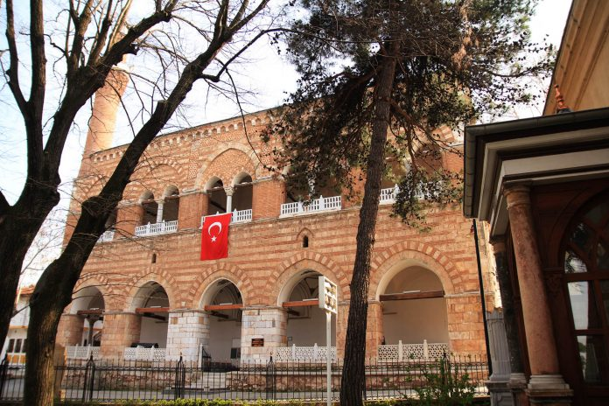

SULTAN YILDIRIM BAYEZİD KÜLLİYESİ
YILDIRIM KÜLLİYESİ
YILDIRIM DARÜŞŞİFASI
1390-1394 yıllarında Yıldırım Bayezid tarafından meyilli bir arazi üzerine inşa edilen yapı bu özelliği ile dikkat çekicidir Külliyenin biraz uzağında kalan yapının revaklı bir avlu etrafında 21 odası, girişin sağ ve solunda iki mutfak, bir eczane, iki tabip odası ve ortada bir yemekhanesi vardır. Yapı Osmanlı'nın ilk hastanesi vasfım taşımaktadır. Dikdörtgen planlı olan yapı iki eyvanlı, revaklı avlusu ve etrafında sıralanmış odalar ile bir bütündür. Bahçenin iki tarafında 10'ar oda bulunmaktadır. Yapı içerisine kaplanan çiniler 1911 yılına değin varlığını korumuştur. Birçok kez tamir gören Darüşşifa uzun süre harabe olarak kalmış, yakın zamanda restore edilerek günümüzde göz hastanesi olarak hizmete sokulmuştur.
YILDIRIM HAMAMI
Külliye bünyesinde yaptırılan, ufak görünümlü olan yapı, moloz taşı ile inşa edilmiş olup bölümlerinin üzeri küçük kubbeler ile örtülüdür. 1605 ve 1671 yıllarında onarım gören yapı günümüzde şahıs malı olmakla birlikte depo ve değişik amaçlarda kullanılmaktadır.
YILDIRIM İMARETİ
Günümüzde mevcudiyetini koruyamayan imaret, şu anki ilköğretim okulunun bulunduğu alanda inşa edilmişti.
YILDIRIM SUYU
Akçağlayan Suyu olarak da adlandırılan su, Yıldırım Bayezid tarafından Uludağ eteklerinden alınarak teraziler ve kemerler vasıtasıyla öncelikle külliyesindeki yapılarına, ardından diğer külliye ve cami çeşmelerine akmakta idi. Hacı Seyfeddin Mahallesi'nde Kızık Çeşmesi, Beyazıt Cami önündeki Ak Çeşme gibi birçok çeşme bunlar arasındadır. Bu suyolu 1619, 1637, 1663, 1668, 1671 yıllarında tamir edilmiştir.

SULTAN YILDIRIM BAYEZİD
Sultan I. Bayezid harp meydanlarında göstermiş olduğu kahramanlıklardan ötürü 'Yıldırım' lakabını almıştır.Çocukluğu Bursa sarayında geçen Yıldırım Bayezid dönemin önemli ilim adamlarından aldığı derslerle her anlamda oldukça iyi yetişmiştir. Babası dillere destan bir düğün ile Germiyanoğlu'nun kızı ile evlendirmiştir. Kütahya'da valilik yapmış, Kosova'da şehit olan babası Murad Hüdavendigar'ın vasiyeti üzerine 1389 yılında 29 yaşında iken tahta oturmuştur.1402 yılında Timur ile giriştiği Ankara Savaşı'nı kaybetmiş, 7 ay 12 gün esir olarak Timur'un yanında kalan bu büyük Sultan, 43 yaşında 8 Mart 1403 yılında vefat etmiştir. Cenazesi oğlu Mehmed Çelebi tarafından Bursa'ya getirilerek, külliyesi içerisindeki türbesine defnedilmiştir. Geriye Musa Çelebi, Süleyman Çelebi, Mustafa Çelebi, İsa Çelebi, Mehmed Çelebi, Ertuğrul Çelebi, Kasım Çelebi ve Fatma Sultan adındaki çocuklarını bırakmıştır.

YILDIRIM KÜLLİYESİ
Sultan Yıldırım Bayezid tarafından şehrin en doğusuna, bir anlamda şehre gelen ipek yoluna hâkim bir tepe üzerine kurulan külliye bütünlüğü içerisinde; câmi, medrese, hamam, imaret, han, ahır, kuyu ve darüşşifa yer almakta idi. Ancak vakfiyesinde iki adet medreseden bahsedilmektedir. Bugün sadece cami, türbe,
hamam, medrese ve darüşşifa günümüze gelebilmiştir. Külliye, yapıldığı dönemde duvarlar ile çevrelenmiş, kuzey ve batı kısmında kapılar ile girişler sağlanmıştır.
YILDIRIM BÂYEZİD TÜRBESİ
Yıldırım Bâyezid'in büyük oğlu Süleyman Çelebi tarafından Rebiyülahır H. 809 / M. 1406 tarihinde mimar Hüseyin oğlu Ali'ye yaptırılmıştır. Türbede Yıldırım Bayezid (öl. 1402), Musa Çelebi (öl. 1413), İsa Çelebi (öl. 1410) ve iki kadına ait olmak üzere toplam beş adet sanduka vardır.
YILDIRIM MEDRESESİ
Külliye bütününde yaptırılmıştır.Dikdörtgen plan formunda revaklı bir avlu etrafında dizilmiş yirmi oda ve eyvan şeklinde açık bir dershaneden oluşur.Köşe odaları ikişer diğer odalar birer pencereli ve ocaklıdır.
Avlunun ortasında bir havuzu vardır. Ön cephe kesme taş, yanlar moloz taş ve tuğladandır. Günümüzde dispanser olarak hizmet vermektedir.
Bayezid tarafından miladi 1389 yılında inşa edilmiştir. Orhan Gazi'nin türbesinin planıyla aynıdır. 1854 yılındaki deprem sonucu türbenin tamamının yıkıldığı, sonradan temelleri üzerine bugünkü türbenin yapıldığı bilinmektedir.
Türbede, Sultan I. Murad'ın etrafı pirinç parmaklıklı sandukasının yanı sıra oğlu Şehzade Yakup (1364 - 1389), torunu Emir Süleyman (öl. 1410), Emir Süleyman'ın oğlu Orhan (1395 - 1429) ve Sultan II. Bayezid'in oğlu Şehzade Mehmed'in (1476 - 1506) sandukaları bulunmaktadır. Toplam 8 sandukada diğer üçünün kime ait olduğu bilinmemektedir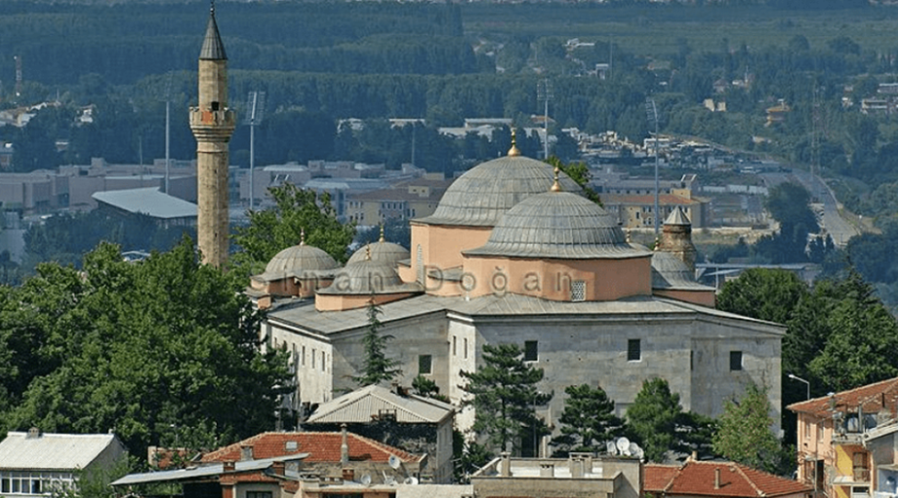

SULTAN ÇELEBİ MEHMET KÜLLİYESİ (YEŞİL KÜLLİYESİ)
SULTAN ÇELEBİ MEHMED
Bir anlamda Osmanlı'nın ikinci kurucusu olarak nitelendirebileceğimiz Çelebi Mehmed, 1379 yılında doğmuştur. Eğitimini Bursa Bey Sarayı'nda tamamlamış, ardından babası Yıldırım Bayezid tarafından Amasya sancağına vali olarak tayin edilmiştir. Valiliği sırasında da devlet işlerini öğrenmiştir. Çelebi Sultan Mehmed saltanatı boyunca 24 muharebeye bilfiil katılmıştır. Anadolu'da birliğin kurulması için başta kardeşleri Süleyman Çelebi ve Musa Çelebi olmak üzere çevresindekiler ile önemli bir mücadele vererek birliği tam olarak sağlamıştır. Çelebi Sultan Mehmed 26 Mayıs 1421 yılında 42 yaşında Edirne'de vefat etmiştir. Naaşı, Bursa'ya getirilerek Yeşil Türbeye defnedilmiştir.
YEŞİL KÜLLİYESİ
Külliye, Osmanlı'nın beşinci padişahı Sultan Çelebi Mehmed tarafından kent merkezinin doğusuna, Yıldırım Külliyesi ile şehir merkezi arasına hâkim bir noktada inşa ettirilmiştir. Yıldırım Bayezid'in ölümünden sonra yaklaşık 11 yıl süren fetret devrinin sona ermesiyle yapımına başlanan, Osmanlı Devleti'nin yeniden şahlanışını simgeler nitelikteki külliye, Osmanlı mimari eserleri arasında en zengin süslemelere sahip yapılardan oluşmaktadır.
Devletin birliğini yeniden tesis eden Sultan Çelebi Mehmed tarafından 1413 yılında inşa edilmeye başlanan Külliye, 1419 (Hicri 822) yılında tamamlanmıştır. Tezyinat, nakış ve boyalarının tamamlanması ise II. Murad devrine, 1424 senesine kadar sürmüştür. Tam teşekküllü bir yaşam alanı olarak planlanan külliye bünyesinde cami, türbe, medrese, imaret, han, hamam ve çarşı yer almakta idi. Han günümüze gelememiştir; medrese ise Türk İslam Eserleri Müzesi olarak hizmet vermektedir.
Külliye zaman içerisinde İmaret-i Sultan, Sultaniye İmareti, Mehmed Han İmareti olarak da anılmıştır. Yeşil ismi konusunda farklı görüş ve rivayetler bulunur. Caminin kubbeleri ve minare tacının bir dönem yeşil çiniler ile kaplı olduğu görüşü bunlardan birisidir. Diğer bir inanış da külliyenin bulunduğu mevkiinin doğasının yeşilliğinden ötürü bu ismi aldığıdır. İlk kez çok renkli sır altı tekniği Yeşil Külliyesi'nde kullanılmıştır. Turkuaz renkli orijinal çinilerin tonu, günümüzde üretilememektedir.
Külliyenin yapımında, mimar ve aynı zamanda vezir Hacı İvaz Paşa (türbesi İvaz Paşa Semti'ndedir), mimar Abdullah oğlu Timurtaş, nakkaşlar İlyas Ali ve oğlu Ali Paşa (Lâmii Çelebi'nin dedesi), çini ustası Mecnun Dede (mezarı Tahtakale'dedir), ahşap oyma zanaatkârı Hacı Ahmed oğlu Tebrizli Hacı Ali ve kiremitçi Pir Mehmed Çelebi görev almışlardır.
YEŞİL CAMİ
Çelebi Sultan Mehmed tarafından 1419 - 1420 (Hicri 822) tarihinde inşa ettirilmiştir. Mimarı, sarayda sanat örgütünün de başında olan Vezir Hacı İvaz Paşa'dır. Cami yapımında aralarında Tebrizlilerin de bulunduğu beş sanatçı çalışmıştır ve beşinin de kitabesi bulunmaktadır. Nakışları, Lâmi Çelebi'nin dedesi Nakkaş Ali bin İlyas Ali tarafından 1424'de (hicri 827) tamamlanmıştır. Bezeme ve tezyinatları II. Murad döneminde tamamlanmış olan camide taş, ahşap, alçı ve kalem işi ile her türlü süs kullanılmıştır.Cami sadece taş kullanılarak yapılmış ve mermer plaklarla kaplanmıştır.Yakın zamanda çalınan mermer fıskiyenin yerine imitasyonu konulmuştur.Osmanlı’da ilk hünkâr mahfili Yeşil Camii'ne yapılmıştır.Taç kapısı, Anadolu Selçuklu tarzındadır. Son cemaat mahallinin tamamlanmadığı yönündeki görüş ağırlıktadır.Farklı yıllarda farklı şekillerde onarımlar gören cami, günümüzde Vakıflar Genel Müdürlüğü tarafından restorasyona tabi tutulmaktadır.
YEŞİL TÜRBE
Çelebi Sultan Mehmed tarafından 1421 yılında, Yeşil Camii'nin güneyine inşa ettirilmiştir. Sultanın ölümünden 40 gün önce inşası bitmiştir. Dışı tamamen çini kaplı olması açısından bir örneği daha yoktur ve bir anlamda fetret devrinin ardından Osmanlı’nın şahlanışının anıtsal bir simgesidir. Edirne'de vefat ettikten sonra Bursa'ya getirilerek türbesine defnedilen Çelebi Sultan Mehmed'e ait sandukanın yanı sıra oğulları Mustafa (öl. 1423), Mahmud (öl. 1428) ve Yusuf (öl. 1428) ile kızları Selçuk Hatun (öl. 1485), Hafsa Sultan, Ayşe Hatun ve Sitti Hatun ile sütannesi Daye Hatun'a ait çinili sandukalar yer almaktadır.
Türbenin bahçesinin doğusunda ve kuzeyinde Osmanlı Devleti'nde görev yapmış kâtip, vezir, vali ve mezar taşlarında adları tam olarak okunamayan bazı kişilerin defnedildiği 11 mezar bulunmaktadır. Birinin mezar taşı yoktur.
YEŞİL (SULTANİYE ) MEDRESESİ
Sultaniye Medresesi olarak adlandırılan yapı, külliye bütünü içerisinde Çelebi Sultan Mehmed tarafından 1419 yılında yaptırılmıştır. Medrese, dikdörtgen bir orta avlu ile doğu, batı ve kuzeyinde odalara açılan tonozlu revaklı mekânlardan oluşmaktadır. Dershane kısmı yükseltilmiştir. Oda sayısı 14'dür (bazı tarihçilere göre ise 16). Günümüzde medrese binası bünyesinde büyük bir dershane, birisi müderris odası olmak üzere 13 adet oda ile bir adet tuvalet bulunmaktadır. 1906 yılında medresede 70 talebe olduğu kayıtlardan anlaşılmıştır.
Yüksek statüdeki müderrislerin görev yaptığı medresede Fenarizade Mehmed Şah (Şeyhülislam-1425), Fenarizade Yusuf Bâli (Bursa Kadısı-1435), Molla Yegân oğullarından Muhammed Şah (Bursa Kadısı) ve Alâüddin Ali (Bursa Kadısı), Molla Hüsrev, Molla Hayali, Hızır Bey, Muslihiddin Mustafa, Neşri Mehmed Efendi, Sinan Efendi (Bağdat Kadısı), Muhyiddin Çelebi (Şeyhülislam),SadullahEfendi (Şeyhülislam),
Ebusuud Efendi (Şeyhülislam), Taşköprizade, Seyyid Mehmed Efendi (Şeyhülislam), Hoca Sadeddin Efendi (Şeyhülislam) Mehmed Bin Yusuf Efendi (Mekke Kadısı), Seyyid Hacı Mehmed (Baş Müderris) gibi önemli ilim adamlan müderrislik yapmışlardır. Medrese Eşroğlu Rumi ve Mevlana Ali Arabi gibi önemli ilim adamlarını yetiştirmiştir. Medrese, 1923 yılında müze olarak işlevlendirilmiş, bir dönem bu işlevine ara verilmesine karşın 1975 yılından beri tekrar Türk İslam Eserleri Müzesi olarak kullanılmaktadır.
YEŞİL İMARETİ
Çelebi Sultan Mehmed tarafından külliyenin bir parçası olarak yaptırılmıştır. O dönem İstanbul'a bağlı Hereke, Eski Gebze, Danca, Kartal ve Pendik köylerini fethederek imarete gelir temini amacıyla vakfeylemiştir. Sultan Çelebi Mehmed'in Cuma günleri buraya geldiği ve bizzat yemek dağıttığı konusunda rivayetler vardır. Yapı 20.yy başlarına değin işlevini sürdürmüştür.
1930 yılında Evkaf Müdürlüğü tarafından özel şahıslara satılmış, yıkılıp yerine apartman yapma düşüncesi türbenin konumundan ötürü kabul edilmemiştir. Buna rağmen 1957 yılında yıkılmış, ancak daha sonra onarılarak farklı amaçlar için kullanmıştır. Zaman içerisinde tekrar Vakıflar Genel Müdürlüğü mülkiyetine geçen yapı, Eylül 2000 - 2002 yıllan arasında restorasyon çalışmaları yapılmak suretiyle uzun yıllarca cafe işlevi ile özel şahıslar tarafından işletilmiştir. Günümüzde Bursa Büyükşehir Belediyesi ve Vakıflar Genel Müdürlüğü işbirliği ile aşevi olarak hizmete açılmıştır.
YEŞİL HAMAMI
Vakfiyesinde olmamasına karşın külliyeyi tamamlayıcı yapılardan birsidir. Kesin olmamakla birlikte Fatih Sultan Mehmed devrinde, türbedar Köse Ali Paşa ya da Sofu Bedreddin tarafından, 1485 yılında yaptırıldığı belirtilmektedir. Köse Hamamı olarak da adlandırılmıştır. Hamam günümüzde sanat merkezi olarak kullanılmaktadır.

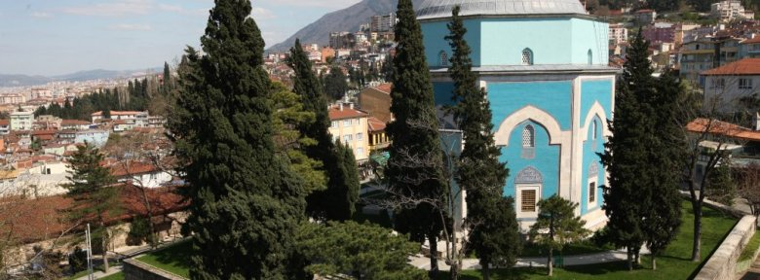
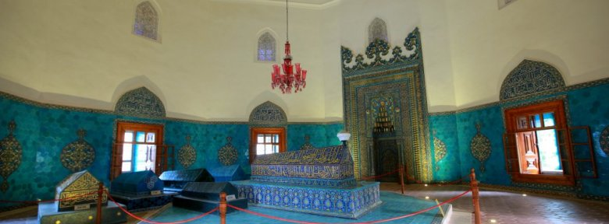

SULTAN 2.MURAD KÜLLİYESİ (MURADİYE KÜLLİYESİ)
Muradiye Hamamı
Muradiye Külliyesi bünyesinde olmasına karşın Kaplıca Caddesi ile ayrılmıştır. Hamam 1426 yılında Sultan II. Murad tarafından yaptırılmıştır. Muradiye'de Kur'an talebelerine hizmet verdiği için “Bekçiyan” ismi ile de anılmaktadır.2006 yılında Osmangazi Belediyesi tarafından satın alman yapı, 2008 yılında restore edilerek engellilere yönelik bir işlev kazandırılmıştır.
Muradiye Cami Çeşmesi
Külliyenin doğu girişinde, caminin yanında bulunan tarihi çeşme, Bursa'daki özellikli çeşmeler arasındadır.
Medrese Çeşmesi
Medresenin batısında, Kaplıca Caddesi üzerinde yer alan çeşmenin yapılışının külliyenin tarihiyle eş değer olduğu yönünde görüşler olmasına karşın kitabesi bulunmamaktadır.
Sıbyan Mektebi ( II. Murad İlköğretim Okulu)
Medresenin güney batısında yer alan mektep, tek katlı ve ters T planlıdır. Orijinal yapısı olmasa da Sultan Murad döneminden bu yana varlığını sürdürdüğü bilinmektedir. Günümüzdeki halini 1940 yılında almıştır.
Mükrime Hatun Türbesi
Türbe, II. Bayezid'in oğlu Şehzade Şehinşah’ın eşi ve Şehzade Mehmed'in annesi Mükrime Hatun'a (Dulkadiroğlu'nun kızı, ölüm 1517) atfedilmiştir. Yapıda Mükrime Hatun'un sandukasının yanı sıra Sultan II. Beyazıt'ın oğlu Şehzade Korkut'un (1465- 1513) ve Şehzade Alemşah'ın kızı Fatma Sultan'ın (1495-1522) sandukaları bulunur.
Ebe Hatun Türbesi
Türbenin kitabesi bulunmamakla beraber Fatih Sultan Mehmet'in ebesi Gülbahar Hatun'a ait olduğu ifade edilmektedir.
Gülruh Hatun
II. Bayezid'in eşi Gülruh Sultan adına 1526 yılında yaptırılmıştır.Türbede Gülruh Hatun'un mezannın yanı sıra torunlan Fatma Hatun (genç yaşta vefat eden Alemşah'ın kızı) ve Osman (öl. 1512. Kamer Hatun'un oğlu) ile kızı Kamer Hatun'un (öl. 1520'den önce) mezarlan bulunur.
Şirin Hatun Türbesi
Sultan II. Beyazıt'ın eşi, Şehzade Abdullah'ın annesi Şirin Hatun adına 15. yüzyılda yaptırılmıştır. Türbe içerisinde Şirin Hatun'a ait sandukanın yanı sıra Şehzade Abdullah'ın eşi Ferahşah Hatun ve kızı Aynışah Hatun'un sandukaları yer almaktadır.
HAZİRE ALANI VE MEZAR TAŞLARI AÇIK HAVA MÜZESİ
Muradiye Camii'nin batısında, cami ile medresenin arasında orta büyüklükte bir hazire mevcuttur. Hazirede başta II. Murad devrinde görev yapan önemli şahsiyetler olmak üzere müderris, müezzin, molla, muvakkit ve imamlar ile bu zatlardan bazılarının eşleri ve çocuklan metfundur.
Cem Sultan ve Şehzade Mustafa Türbesi
Türbe, 1474 -1476 yıllan arasında inşa edilmiştir. Fatih Sultan Mehmed'in oğlu olan Şehzade Mustafa 1474 yılında vefat etmiş ve önce amcası Alaaddin'in türbesine defnedilmiştir. 1479 yılında kendi türbesinin yapılmasıyla buraya taşınmıştır. 1495 yılında İtalya'da vefat ettikten sonra 1499 yılında buraya getirilen Cem Sultan'ın sandukası da bu türbededir.
Karşı Duran Süleyman Türbesi
Türbe Rumeli ve Anadolu beylerbeyliği, Amasya valiliği, Semendre beylerbeyliği görevlerinde bulunan, İstanbul'un fethinden sonra İstanbul'un ilk subaşısı Süleyman Paşa' ya aittir.
SULTAN II. MURAD
Babası :Çelebi Sultan Mehmed
Annesi :Emine Hatun (Dulkadiroğlu)
Doğumu :1402 Amasya
Vefatı :3 Şubat 1451
Saltanatı :1421 - 1451 (30) sene
Sultan II. Murad, 1403 (Hicri 806) yılında doğmuştur. 30 senelik saltanatı boyunca iyi bir yönetim örneği sergileyerek devletin her anlamda büyük gelişme göstermesini sağlamıştır. Çocukluğu Amasya'da geçen Sultan II. Murad'a 1418 yılında Amasya valiliği görevi verilmiş, 1421 yılında babasının vefatından 41 gün sonra 18 yaşında iken Edirne'de tahta oturmuştur. Kendisini her anlamda yetiştiren II. Murad'ın şair, hattat ve askeri deha kimliği ön plandadır. 47 yaşında Edime Sarayı'nda vefat etmiş yerine oğlu Fatih Sultan Mehmet tahta çıkmıştır. Vasiyeti gereği yaptırmış olduğu Muradiye Camii'nin yanına defnedilmiştir. Yine vasiyeti gereği üzeri örtülmeyerek kenarlarına hafızların oturup Kur'an okuyabilmeleri için yerler yapılmıştır.Osmanlıların 6. padişahı Sultan II. Murad tarafından, 1425 senesinde, Bursa Kalesi ve Murad Hüdavendigâr Külliyesi arasına, bugünkü Osmangazi İlçesi'nin Muradiye Semti'ne inşa ettirilmiştir. Sultan II. Murad fethettikten sonra Edirne'yi devletin başkenti yaptığı halde külliyesini Bursa'ya yaptırmayı tercih etmiştir.Osmanlı padişahlarının Bursa'da yaptırdığı beşinci ve son külliye olan Muradiye; cami, hazire alanı, medrese, imaret, hamam, çeşme ve türbeler topluluğundan oluşmaktadır. Sıbyan mektebi günümüze gelememiştir ancak günümüzde eski mektebin bulunduğu yerin hemen yanında II. Murad İlköğretim Okulu bulunmaktadır.
Muradiye Türbeler Topluluğu
Osmanlı'nın 6. padişahı olan Sultan II. Murad'ın türbesinin yanı sıra Osmanlı hanedanından şehzadelerin, eşlerinin, çocuklarının, valide sultanların ve saraylıların mezarlarının bulunduğu toplam 13 türbe bulunmaktadır. Karşı Duran Süleyman'a ait olan türbe ise külliyenin avlu duvarının dışında, yolun karşısındadır. En eski türbe 1449 senesinde Fatih Sultan Mehmed'in annesi Hüma Hatun için yaptırdığı türbedir. En geç yaptırılan türbe ise Sultan II. Selim'in 1553'te vefat eden kardeşi Şehzade Mustafa için 1574 tarihinde yaptırdığı türbedir. Türbelerin inşaatları farklı yıllarda yapılmış ve bu alan zamanla türbeler topluluğu haline gelmiştir. Türbelerin mimarisi ile süslemeleri ayrı özellikler taşır. Çini, ahşap ve kalem İşi süsleme sanatlarının en özgün ve sıra dışı örneklerini burada görmek mümkündür.
II. Murad ve Alaaddin Türbeleri
II. Murad'ın oğlu Fatih Sultan Mehmed tarafından 1451 (Hicri 855) tarihinde inşa edilmiştir. İlk yapılan kısımda yalnız II. Murad'ın mezarı mevcuttur. Daha sonradan eklenen kısımda ise II. Murad'ın oğulları Şehzade Ahmed, Şehzade Alaaddin, ve Şehzade Orhan ile kızı Şehzade Hatun'a ait mezarlar vardır.
Hatuniye (Hümâ Hatun) Türbesi
Ak Türbe ve Hümâ Hatun Türbesi olarak anılır. Sultan II. Murad'ın eşi ve Fatih Sultan Mehmed'in annesi Hüma Hatun için yaptırılmıştır.
Saraylılar Türbesi
15. yüzyılda inşa edilen türbenin kimin tarafından yaptırıldığı konusunda bilgi yoktur. Türbe içerisinde yer alan iki adet sandukanın saray kadınlarına ait olabileceği düşünülmektedir ancak kesin bilgi yoktur.
II. Murad (Muradiye) Camii
Sultan II. Murad tarafından 1425 (Hicri 828) yılında yapımına başlanmış, 1426 (Hicri 830) yılında tamamlanmıştır. Caminin muhtelif yerleri İznik çinileri ile zenginleştirilmiştir. Başta mihrap, kubbe kasnağı ve kubbesi olmak üzere çeşitli yerlerinde bulunan kalem işleri ve bezemeler oldukça dikkat çekicidir.
Muradiye Medresesi
Revaklı bir avlu etrafında, 14 odalı, merdivenle çıkılan yüksekçe açık eyvan şeklinde dershanesi olan bir medresedir. Günümüzde Kanser Araştırma Merkezi olarak İşlev görmektedir.
Muradiye İmareti
Muradiye Camii'nin doğu kısmında, Sultan II. Murad tarafından yaptırılan imaret, günümüze kadar gelebilen ender imaretlerden birisidir. 1975 ve 1976 yıllarında Vakıflar Genel Müdürlüğü tarafından onarılmış olup günümüzde özel bir kuruluş tarafından geleneksel yemek kültürümüzün önemli bir mekânı olarak işletilmektedir.
Şehzade Ahmed Türbesi
II. Bayezid'in 1513 yılında vefat eden oğlu Şehzade Ahmed adına Yavuz Sultan Selim tarafından 1513 (Hicri 919) tarihinde inşa ettirilmiştir. Türbede Şehzade Ahmed'in yanı sıra II. Bayezid'in oğlu Şehinşah(öl. 1511), kızı Sofu Sultan, zevcesi Bülbül Hatun, torunu Şehzade Mehmed ve Şehzade Ahmed'in kızı Hamer Sultan'ın sandukaları yer alır.
Şehzade Mustafa (Mustafa Cedid) Türbesi
Kanuni Sultan Süleyman'ın 1553 (Hicri 963) yılında vefat eden oğlu Şehzade Mustafa adına Sultan II. Selim tarafından 1574 yılında yaptırılmıştır. Türbe içerisinde Şehzade Mustafa'nın sandukasından başka, Kanuni Sultan Süleyman'ın oğlu Orhan'ın (Öl. 1562), eşi ve Şehzade Mustafa'nın annesi Mahidevran Sultan'ın (Öl. 1580) sandukalarının yanı sıra ismi bilinmeyen bir çocuk sandukası yer alır.
Şehzade Mahmud Türbesi
II. Bayezid'in eşi Bülbül Hatun tarafından 1506 (Hicri 912) yılında vefat eden oğlu Şehzade Mahmut için 1507 (Hicri 913) tarihinde Mimar Yakub'a yaptırılmıştır. Türbe içerisinde Şehzade Mahmud'un yanı sıra 1512'de ölen oğulları Musa, Orhan ve Emir‘e ait toplam dört adet sanduka yer alır.
Gülşah Hatun Türbesi
Muradiye Külliyesi'nin en küçük ve mütevazı yapısı olan türbe, Fatih Sultan Mehmed'in eşi ve Şehzade Mustafa'nın annesi olan Gülşah Sultan (öl. 1487) tarafından ölmeden önce inşa ettirilmiştir. Gülşah Sultan'ın yanındaki sandukanın II. Bayezid'in oğlu Şehzade Ali'ye ait olduğu bilinse de, son yapılan çalışmalarda, 20 Ocak 1523 (3 Rebiyüevvel 929) tarihli Bursa Kadı Sicilleri’ ne göre Kamerşah Sultan'a ait olduğu tespit edilmiştir.
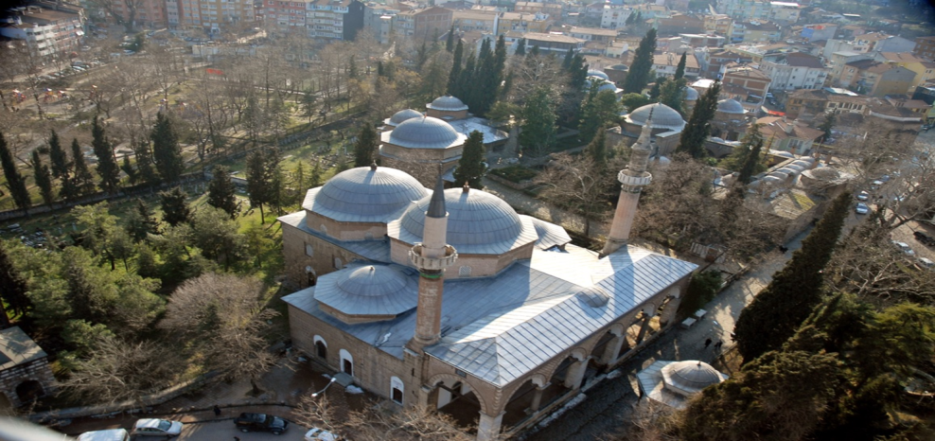

Cumalıkızık Köyü - Bursa
Osmanlılar'ın Bursa'da ilk yerleştikleri bölgelerden olan Cumalıkızık, 180'i halen kullanılan, bazılarında ise koruma ve restorasyon çalışmalarının yapıldığı toplam 270 ev ile Osmanlı Dönemi konut dokusunu günümüze taşımaktadır. Cumalıkızık yerleşiminin güneydoğusunda, Uludağ eteklerindeki Ihlamurcu Mevkii'nde, Bizans Devri'ne ait bir kilise kalıntısı 1969 yılında tespit edilmiştir. Kilise kalıntısının yüzeyde rastlanan bazı mimari parçaları Bursa Arkeoloji Müzesi'nde saklanmaktadır. Bursa yakınlarında kurulan Osmanlı Beyliği, kuruluşundan kısa zaman sonra bölgeye hakim olmayı başarmış, 1326 yılında Bursa'yı, 1331 yılında İznik'i fethederek yörede varlığını kesin olarak kabul ettirmiştir. Böylece Osmanlı halkının bu topraklara yerleşerek kentler ve köyler oluşturması sağlanmıştır.
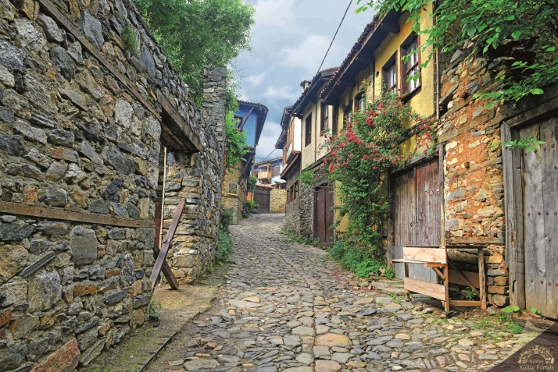

Cumalıkızık vakıf köyü olarak kurulmuştur ve bu özelliğini yerleşim dokusu, konut mimarisi ve yaşam biçimine yansıtmıştır. Uludağ’ın kuzeyindeki dik etekler ile vadilerin arasında sıkışıp kalan yöre köylerine, bu konumlarından dolayı ''kızık'' adı verilmiştir. Köylerin birbirlerinden ayrılması için de dereye yakın olanına Derekızık, Fidye verene Fidyekızık ve Kızık köylerinden topluca gidilerek cuma namazı kılınan köye de Cumalıkızık adları verilmiştir.
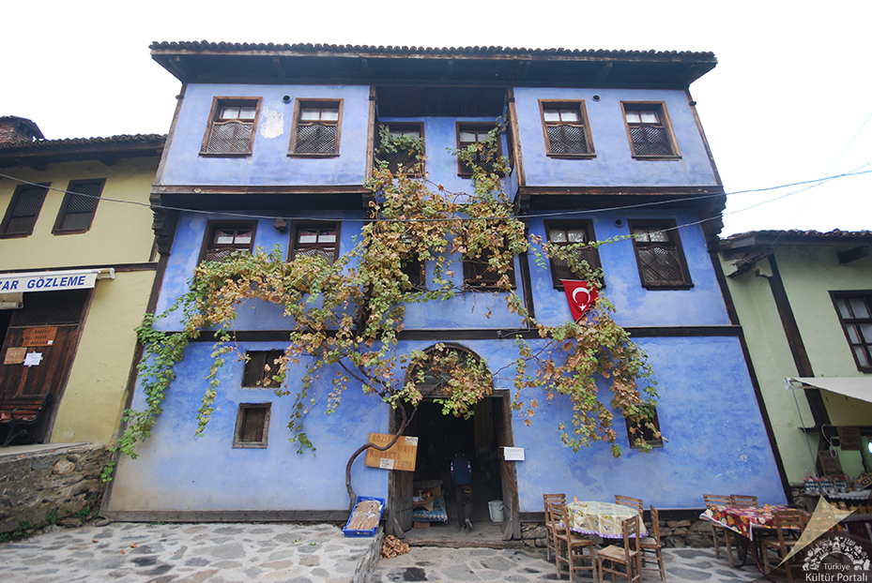

13- Bergama Çok Katmanlı Kültürel Peyzaj Alanı - İzmir (2014)
Dünya Miras Komitesinin 38. Dönem Toplantısında Kültürel Peyzaj kategorisinde Dünya Miras Listesine alınan ve Helenistik, Roma, Doğu Roma ve Osmanlı Dönemlerine ait katmanları içerisinde barındıran Bergama Çok Katmanlı Kültürel Peyzaj Alanı, Pergamon (çok katmanlı kent), Kibele Kutsal Alanı, İlyas Tepe, Yığma Tepe, İkili, Tavşan Tepe, X Tepe, A Tepe ve Maltepe Tümülüsleri olmak üzere dokuz bileşenden oluşmaktadır.
Kale Dağı’nın tepesindeki antik Pergamon yerleşimi anıtsal mimarisiyle Helenistik dönem şehir planlamacılığının en iyi örneğini temsil etmektedir. Athena Tapınağı, Trajan Tapınağı, Helenistik dönemin en dik tiyatro yapısı, kütüphane, Heroon, Zeus Sunağı, Dionysos Tapınağı, agora ve gymnasion yapıları bu planlama sisteminin ve dönem mimarisinin en seçkin örnekleri olarak karşımıza çıkmaktadır.
Helenistik Bergama Krallığının başkenti olan kent, önemli bir eğitim merkeziydi. Daha sonra Roma İmparatorluğunun Asya Eyaleti başkenti olan Bergama, döneminin en önemli sağlık merkezlerinden Asklepion’a ev sahipliği yapmıştır.
Çevresindeki kültürel peyzaj ile birlikte Helenistik ve Roma Dönemlerine ait pek çok istisnai örneği içerisinde barındıran kent, özellikle Roma ve Doğu Roma dönemlerine ait katmanlar üzerinde yayılmış olan Osmanlı dönemi mimarisine ait pek çok cami, han, hamam ve ticari merkez ile de önemini korumuştur.
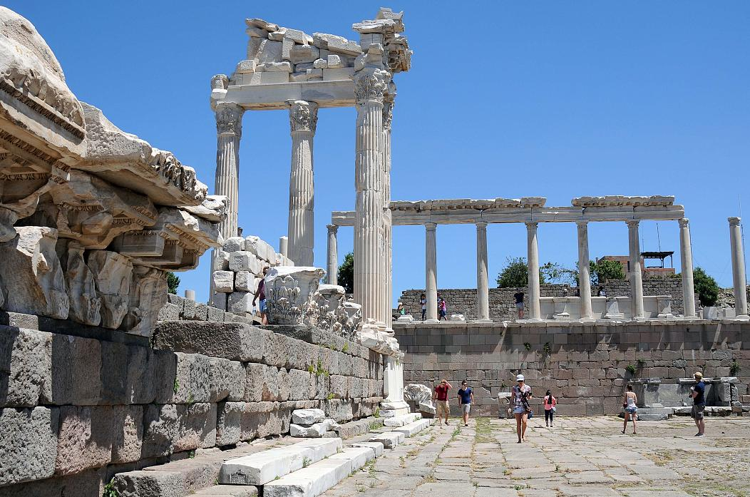
14- Diyarbakır Kalesi ve Hevsel Bahçeleri (2015)
Diyarbakır Kalesi ve Hevsel Bahçeleri Kültürel Peyzajı; Diyarbakır Surları ve Hevsel Bahçeleri olmak üzere iki ana bileşenden oluşmaktadır.
Bölgede hüküm süren medeniyetlerin, kültürlerin ve dönemin ihtiyaçları doğrultusunda şekillenerek özgünlüğünü ve 7 bin yıllık tarihsel varlığını sürdüren Diyarbakır Kalesi, Surları ve Burçları hala orijinal ve özgün kültür
varlıkları olarak yaşamakta, Dünya tarihi için önemli bir evrensel miras özelliğini korumaktadır.
Hevsel Bahçeleri, bahçe kültürünün çok önemli olduğu bir coğrafyada yer alan tarihi boyunca halkın kullanımına açık sivil bir bahçe olarak özgün bir değer ortaya koymaktadır. 30’dan fazla uygarlığın izlerini taşıyan bir bölgede 8 bin yıl gibi çok uzun süredir bahçe olarak var olmasıyla, tarımsal değerinin dışında, kültürel ve tarihi olarak da özgün bir yere sahiptir.
Diyarbakır Kalesi ve Hevsel Bahçeleri’nin yaşamsal işbirliği ve Hevsel Bahçeleri’nin oluşturduğu peyzaj, kentin ve aday varlığın binlerce yıldır kesintisiz yaşam sürmesinde, en önemli etkendir.
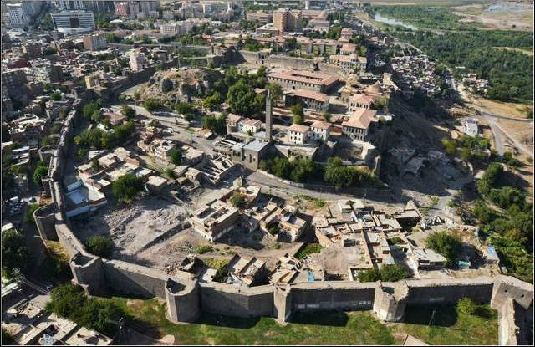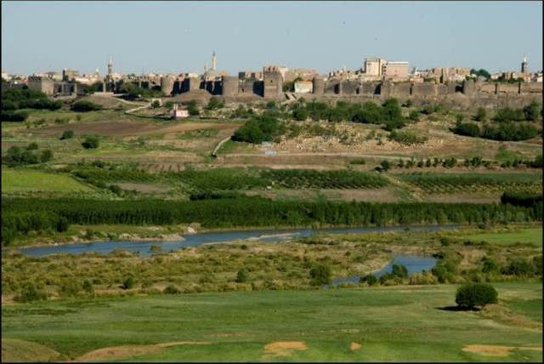
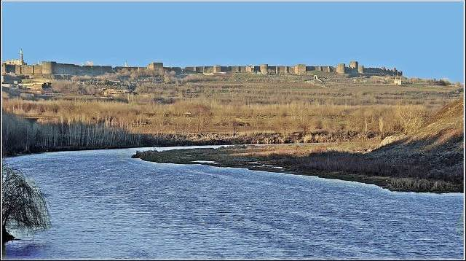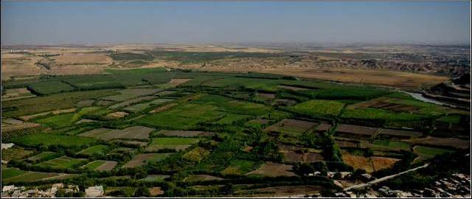

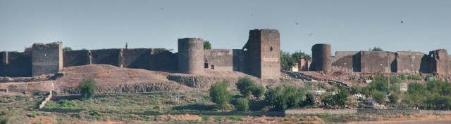
15- Efes Antik Kenti- İzmir (2015)
Dünya Miras Listesine alınan “Efes” Dünya Miras alanı; Çukuriçi Höyük, Ayasuluk Tepesi (Selçuk Kalesi, St. John Bazilikası, İsa Bey Hamamı, İsa Bey Camii, Artemision), Efes Antik Kenti ve Meryem Ana Evi olmak üzere dört bileşenden oluşmaktadır.
Antik dönemin en önemli merkezlerinden biri olan Efes, tarih öncesi dönemden başlayarak Helenistik, Roma, Doğu Roma, Beylikler ve Osmanlı dönemleri boyunca yaklaşık 9000 yıl kesintisiz yerleşim görmüş ve tarihinin tüm aşamalarında çok önemli bir liman kenti ve kültürel ve ticari merkez olmuştur.
Helenistik ve Roma Döneminin üstün kentleşme, mimarlık ve dini tarihine ışık tutan simgeleri barındıran Efes’te farklı dönemlere ait en üstün mimari ve kent planlama örnekleri bulunmaktadır. M. Ö. 8. yüzyıla tarihlenen ve Antik dönemin yedi harikasından biri olarak ünlenen kült merkezi Artemision, Hz. Meryem’in İsa’nın annesi olarak kabul ve ilan edildiği 431 tarihli Ekümenik Konsülün gerçekleştiği yer olan Meryem Kilisesi, İsa’nın havarilerinden biri olan ve Yahya İncili’ni Efes’te yazan St. John’ın mezarı üzerine inşa edilen Bazilika gibi Erken Hristiyanlık dönemine şahitlik eden benzersiz eserleri, günümüzde Hristiyanlar tarafından hac mekanı olarak kabul edilen Meryem Ana Evi ve Beylikler döneminde inşa edilen İslam yapıları ile Efes aynı zamanda dini tarih açısından da bugün hala ayakta olan benzersiz bir birikim sunmaktadır.
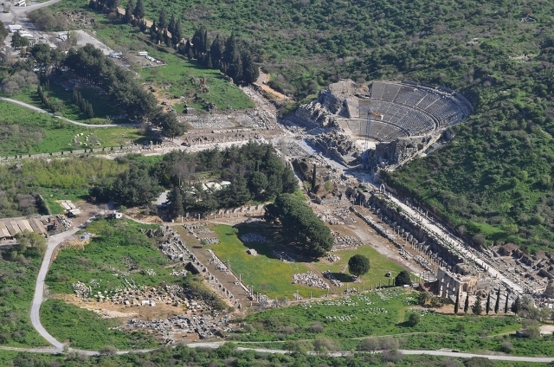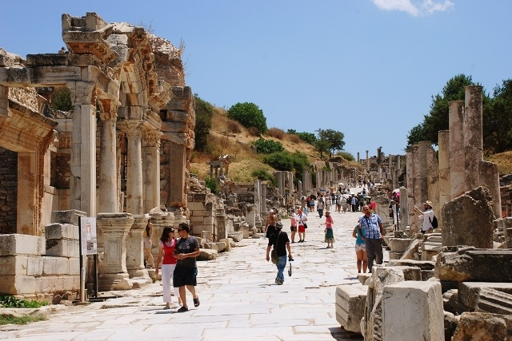
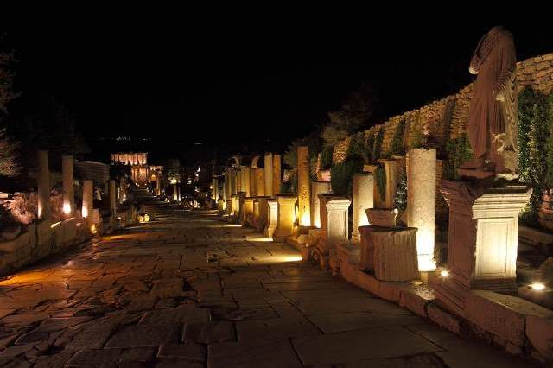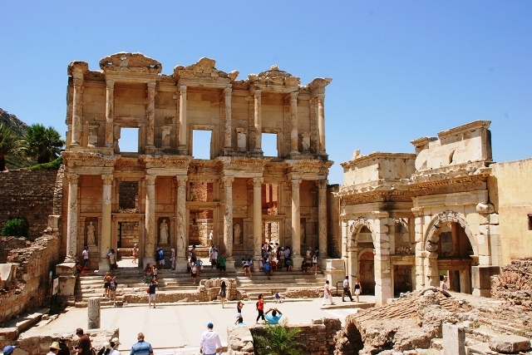

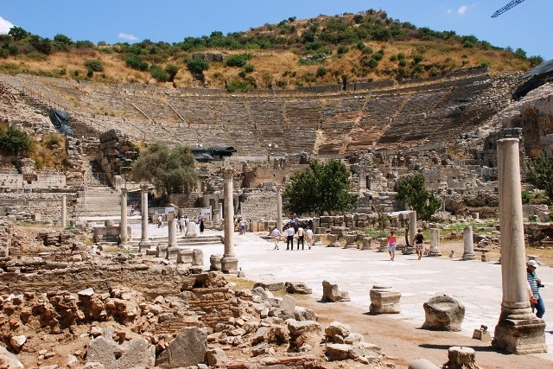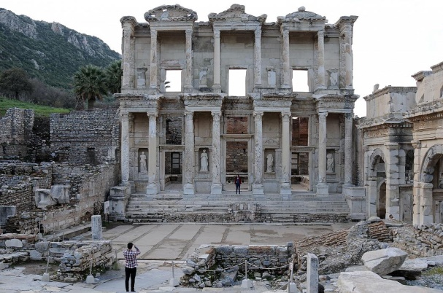
16- Ani Arkeolojik Alanı - Kars (2016)
Kars ili, Merkez İlçesi sınırları içinde, Türkiye ve Ermenistan sınırında yer alan Ani Arkeolojik Alanı, Erken Demir Çağından 16. yüzyıla kadar yerleşimin sürekli olduğu, Orta Çağ’ın şehircilik, mimarlık ve sanat açısından gelişiminin tüm zenginlik ve çeşitliliğinin bir arada görüldüğü çok kültürlü bir İpek Yolu yerleşimidir.
İçkale’de 4. yy’da başlayan yerleşim, kapalı kent modelinden açık kent modeline geçişin bölgedeki ilk örneğini belgelemesi bakımından önemlidir. Yerleşimin yoğun ticaret akslarının üzerinde yerleşmesi, ilerleyen zamanlarda çok kültürlü bir ticari merkez olarak gelişmesine neden olmuş, bu da kenti Ermeni, Gürcü, Bizans ve Selçuklu kültürlerinin buluşma noktası haline getirmiştir.
Bu karşılıklı kültürel etkileşimin sonucu olarak ortaya çıkan mimari tasarım fikirleri, inşaat malzemeleri ve teknikleri ve dekorasyon ayrıntıları ise, daha sonra tüm Anadolu’ya ve Kafkasya’ya yayılacak olan Ani’ye özgü bir mimari dilin oluşumuna neden olmuş ve sürekli dönüşen bir kentsel peyzaj içinde özgün mimari anıtlar üretilmiştir.
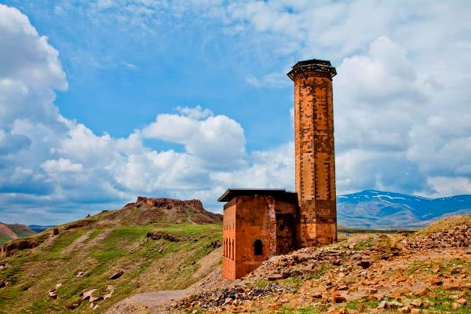
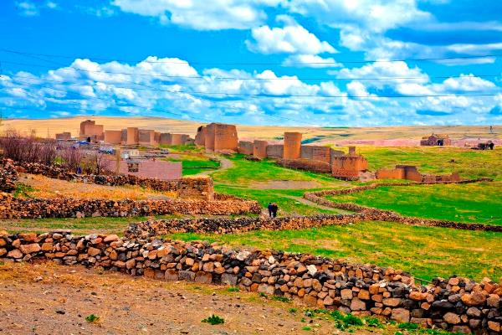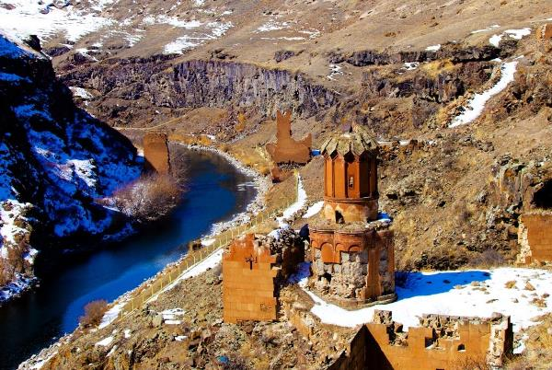

17- Afrodisias - Aydın (2017)
Aydın ili, Karacasu ilçesi, Geyre Mahallesi sınırları içinde yer alan Aphrodisias Antik Kenti, Menderes (Meander) Irmağı’nın bir kolu olan Dandalaz (Morsynus) Çayı’nın oluşturduğu bereketli vadide, denizden yaklaşık 600 metre yükseklikte bir plato üzerinde yer almaktadır. Tarih boyunca, içinde bulunduğu nehir havzasının doğal özelliklerinden beslenen kentin Antik Dönem’deki en büyük zenginlik kaynağını ise kentin kuzeyinde, Babadağ eteklerinde yer alan mermer ocakları sağlamıştır.
Yerleşim tarihi MÖ 5. bin yıl ortalarına kadar uzanan Aphrodisias, MÖ 6. yüzyılda küçük bir köy görünümünde iken, MÖ 2. yüzyılda Menderes Vadisi'ndeki yoğun şehirleşme döneminde kent devleti (polis) statüsü kazanmıştır. MÖ 1. yüzyılda Roma ile yakın ilişkilere sahip olan Aphrodisias, daha sonra Roma İmparatoru olarak Augustus unvanını alacak olan Octavian tarafından “Tüm Asya’dan kendime bu kenti seçtim.” sözleriyle koruma altına alınmış ve Roma Senatosu tarafından MÖ 39 yılında vergi muafiyeti ve özerklik gibi ayrıcalıklar tanındıktan sonra hızla gelişmeye başlamıştır.
Aphrodisias’ın arkeolojik önemi, Geç Helenistik Dönem’den Roma ve Bizans dönemlerine kadar süren yoğun bir fikir ve değer alışverişini gözler önüne seren, büyük ölçüde mermerden inşa edilmiş yapıların ve bunlarla ilişkili kabartma ve yazıtların istisnai ölçüde iyi korunmuş olmasından gelmektedir. Aphrodisias, MS 1.-5. yüzyıllar arasında bütün Akdeniz dünyasında büyük üne kavuşan, başta Roma olmak üzere, İmparatorluğun dört bir yanında imzalarını taşıyan eserleri bulunan heykeltıraşlar yetiştirmiştir. Mermer ocaklarının kente eşine az rastlanır derecede yakın olması, Aphrodisias'ın mermer heykel sanatı için yüksek kaliteli bir üretim merkezi haline gelmesinin önemli bir nedenidir. Bu özelliği sayesinde Roma İmparatorluğu’nun Asya Eyaleti’nde, dönemin mermer sanatı ve mimarisinin tüm yönleriyle araştırılıp anlaşılmasını sağlayan kentlerden biri olmuştur. Kente adını veren ve kent kimliğinin gelişiminde önemli rol oynayan Aphrodite kutsal alanının ve kentteki özgün Aphrodite kültünün de Akdeniz Havzasında geniş bir alanı kültürel açıdan etkilediği bilinmektedir.
Bu özellikleri nedeniyle, Aphrodisias Antik Kenti yaklaşık 2-3 km. kuzeydoğusunda bulunan antik mermer ocakları ile birlikte 2017 yılında Dünya Miras Listesi’ne kaydedilmiştir.
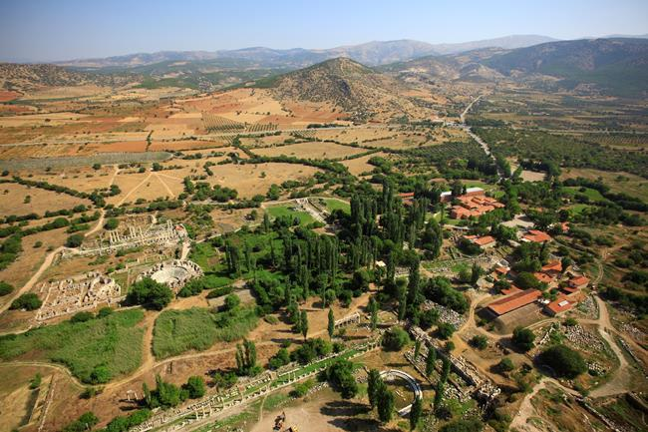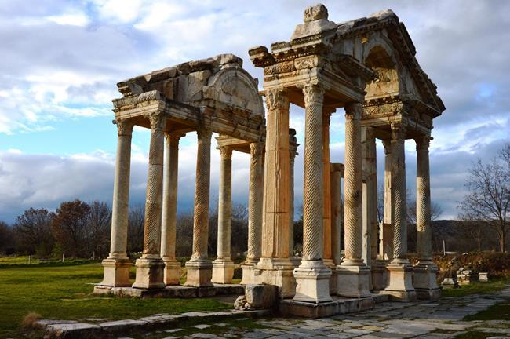
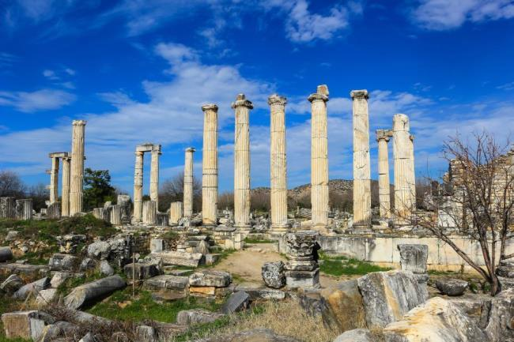
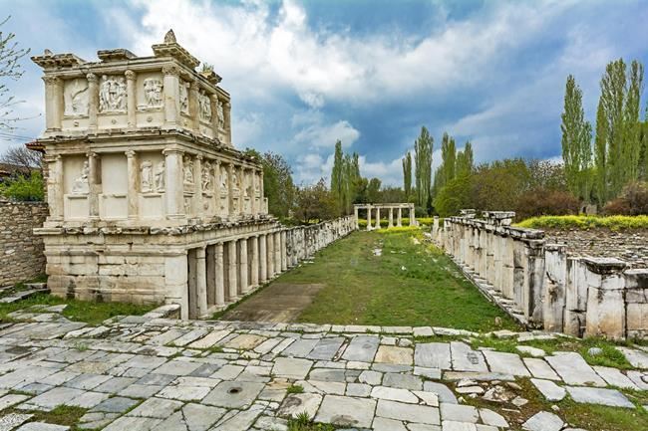 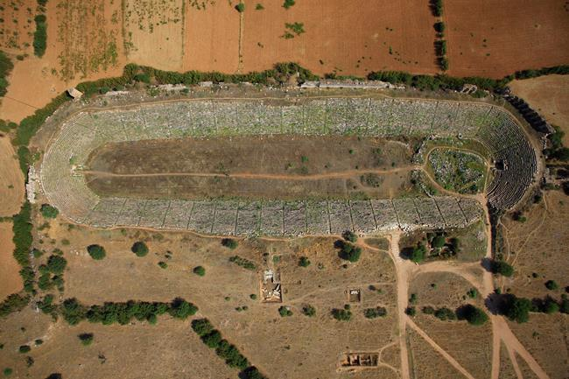
18- Göbeklitepe Tapınağı - Şanlıurfa (2018)
Göbeklitepe Arkeolojik Alanı, Şanlıurfa kent merkezinin 18 kilometre kuzeydoğusunda, Örencik Köyü yakınlarındadır. Alan 1963 yılında, İstanbul ve Chicago Üniversitelerinin ortaklığıyla gerçekleştirilen bir yüzey araştırması sırasında keşfedilmiş ve “V52 Neolitik Yerleşimi” olarak tanımlanmıştır. Alanın gerçek değeri, 1994 yılından sonra başlatılan kazı çalışmaları ile ortaya çıkmaya başlamıştır. Bu çalışmalar sonrasında, Göbeklitepe’ nin 12000 yıl öncesine uzanan bir kült merkezi olduğu anlaşılmıştır.
Çapları 30 metreyi bulan yaklaşık 20 yuvarlak ve oval yapının ortasında 2 adet “T” biçimli, 5 metre yüksekliğinde, kireçtaşından bağımsız sütun yer almaktadır. Yapıların iç duvarlarında da daha küçük sütunlar bulunmaktadır.
Göbeklitepe ile ilgili bahsi geçen bilimsel veriler, arkeoloji çalışmalarında neolitik dönemle ilgili kuramsal çerçevenin ve tarihlendirmelerin yeniden değerlendirilmesini gerektiren önemli bilgiler vermektedir. Göbeklitepenin, konumu, boyutları, tarihlendirilmesi ve yapılarının anıtsallığı ile Neolitik dönem için ünik bir kutsal alan olduğu anlaşılmıştır. Alan, 12000 yıl boyunca doğal çevresi içinde dokunulmadan kaldığından önemli arkeolojik buluntu vermektedir.
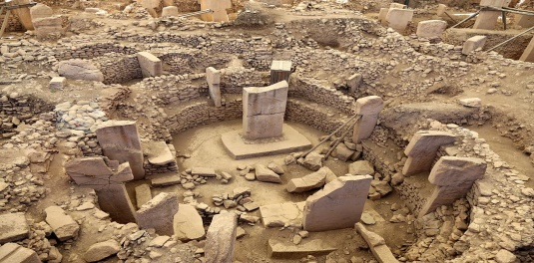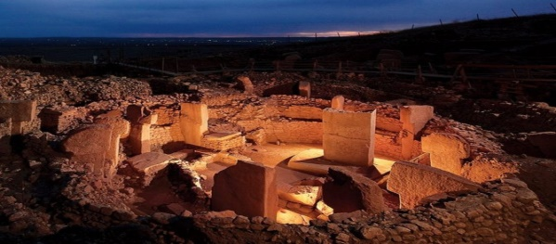
19- Arslantepe Höyüğü (Malatya ) 2021
Malatya’nın 7 km. kuzeydoğusunda, Fırat ırmağının (Karakaya Baraj Gölü) batı kıyısı yakınındaki Orduzu Bahçebaşı Mahallesi 1194 parselde yer alan Arslantepe Höyüğü’nün kültür dolgusu, 30 m. yüksekliğindedir. M.Ö.5500 yıllarından M.S.11.yy’a kadar yerleşim gören höyük, M.S.5-6yy’lar arasında Roma köyü olarak kullanılmış ve daha sonra Bizans Nekropolü (mezarlık) olarak yerleşimini tamamlamıştır.
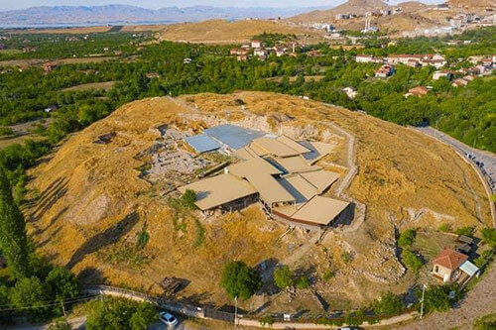

UNESCO Dünya Kültürel ve Doğal Mirası Geçici Listesi
Dünya Miras Komitesi tarafından UNESCO Dünya Mirası Listesine alınan bu mirasların yanı sıra bir de bu listeye önerilmesi öngörülen ancak henüz adaylık süreçleri tamamlanmayan miraslardan oluşan Geçici Liste bulunmaktadır
Geçici Liste Üye Devletler için ulusal bir envanter niteliğinde olup, asıl listeye başvurulacak olan alanlar bu listeden seçilerek belirlenmektedir.
UNESCO’nun Dünya Mirası Geçici Listesi’nde 179 Taraf Devletin 1719 mirası yer almaktadır. Türkiye’nin Geçici Listede 2021 yılında güncellenen şekliyle 77 kültürel, 4 karma ve 3 doğal olmak üzere toplam 84 mirası bulunmaktadır.
Türkiye geçici miras listesinde en çok mirası bulunan ülke konumundadır.
Geçici listedeki ilk 9 devlet şöyledir.
1.Türkiye 84, 2.İran 61, 3.Çin 60, 4.Hindistan 46, 5.Mısır 34, 6.Fransa 34, 7.Özbekistan 32, 8.İtalya 31, 9.İspanya 30

Türkiye’nin UNESCO Dünya Mirası
Geçici Listesindeki Alanları

1-Karain Mağarası (Antalya) 1994
2-Urartu ve Osmanlı Eski Yerleşimi Ahlat Mezar Taşları (Bitlis) 2000
3-Alahan Manastırı (Mersin) 2000
4-Alanya (Antalya) 2000
5-Harran ve Şanlıurfa (Şanlıurfa) 2000
6-İshakpaşa Sarayı (Ağrı) 2000
7-Konya Selçuklu Başkenti (Konya) 2000
8-Mardin Kültürel Peyzajı (Mardin) 2000
9-Selçuklu Kervansarayları Denizli-Doğubayazıt Güzergâhı 2000
10-St. Nicholas Kilisesi (Antalya) 2000
11-St. Paul Kilisesi, St. Paul Kuyusu ve Tarihi Çevresi (Mersin) 2000
12-Sümela Manastırı (Trabzon) 2000
13-Likya Uygarlığı Antik Kentleri (Antalya ve Muğla) 2009
14-Perge Arkeolojik Alanı (Antalya) 2009
15-Sagalassos Arkeolojik Alanı (Burdur) 2009
16-Eşrefoğlu Camii (Konya) 2011
17-Hatay, St. Pierre Kilisesi (Hatay) 2011
18-Aizanoi Antik Kenti (Kütahya) 2012
19-Beçin Ortaçağ Kenti (Muğla) 2012
20-Birgi Tarihi Kenti (İzmir) 2012
21-Gordion (Ankara) 2012
22-Hacı Bektaş Veli Külliyesi (Nevşehir) 2012
23-Hekatomnos Anıt Mezarı ve Kutsal Alanı (Muğla) 2012
24-Niğde’nin Tarihi Anıtları (Niğde) 2012
25-Mamure Kalesi (Mersin) 2012
26-Odunpazarı Tarihi Kent Merkezi (Eskişehir) 2012
27-Yesemek Taş Ocağı ve Heykel Atölyesi (Gaziantep) 2012
28-Zeugma Arkeolojik Alanı (Gaziantep) 2012
29-Sardes Antik Kenti ve Bintepeler Lidya Tümülüsleri (Manisa) 2013
30-Laodikeia Arkeolojik Alanı (Denizli) 2013
31-Akdeniz’den Karadeniz’e Kadar Ceneviz Ticaret Yolu’nda Kale ve Sur Yerleşimleri 2013
32-Anadolu Selçuklu Medreseleri (Konya, Kayseri, Sivas, Erzurum, Kırşehir) 2014
33-Anavarza Antik Kenti (Adana) 2014
34-Kaunos Antik Kenti (Muğla) 2014
35-Korykos Antik Kenti (Mersin) 2014
36-Kültepe – Kanesh Arkeolojik Alanı (Kayseri) 2014
37-Çanakkale ve Gelibolu 1. Dünya Savaşı Alanları (Çanakkale) 2014
38-Eflatun Pınar: Hitit Kaya Anıtı (Konya) 2014
39-İznik (Bursa) 2014
40-Mahmutbey Camii (Kastamonu) 2014
41-Ahi Evran Türbesi (Kırşehir) 2014
42-Vespasianus – Titus Tüneli (Hatay) 2014
43-Zeynel Abidin Camii ve Mor Yakup (St. Jacob) Kilisesi (Mardin) 2014
44-Akdamar Kilisesi (Van) 2015
45-Aspendos Antik Kenti Tiyatrosu ve Su Kemerleri (Antalya) 2015
46-Eshab-ı Kehf Külliyesi (İslami-Osmanlı Sosyal Kompleksi) (Kahramanmaraş) 2015
47-Mudurnu Tarihi Ahi Kenti: Ahiliğin Tanıkları (Bolu) 2015
48-Dağlık Frigya (Eskişehir, Kütahya, Afyon) 2015
49-Stratonikeia Antik Kenti (Muğla) 2015
50-Uzunköprü (Edirne) 2015
51-İsmail Fakirullah Türbesi ve Işık Kırılma Mekanizması (Siirt) 2015
52-Yıldız Sarayı Kompleksi (İstanbul) 2015
53-Bodrum Kalesi (Muğla) 2016
54-Sivrihisar Ulu Camii (Eskişehir) 2016
55-Hacı Bayram Camii ve Çevresindeki Tarihi Alanlar (Ankara) 2016
56-Sultan II. Beyazıd Han Külliyesi (Edirne) 2016
57-Nuruosmaniye Külliyesi (İstanbul) 2016
58-Malabadi Köprüsü (Diyarbakır) 2016
59-Tuşpa/Van Kalesi, Van Tarihi Kenti ve Höyüğü(Van) 2016
60-Kibyra Antik Kenti (Burdur) 2016
61-Yivli Minare Camii (Antalya) 2016
62-Assos Arkeolojik Alanı (Çanakkale) 2017
63-Ayvalık Endüstriyel Peyzajı (Balıkesir) 2017
64-İvriz Kültürel Peyzajı (Konya) 2017
65-Priene Arkeolojik Alanı (Aydın) 2018
66-Gaziantep Yeraltı Suyu Yapıları: Livas ve Kasteller (Gaziantep) 2018
67-Erken Dönem Anadolu Türk Mirası: Danişmend Beyliği Başkenti Niksar (Tokat) 2018
68-Justinian Köprüsü (Sakarya) 2018
69-Sarıkaya Roma Hamamı (Yozgat) 2018
70-Harput Tarihi Kenti (Elazığ) 2018
71-Anadolu’daki Ahşap Çatılı ve Ahşap Taşıyıcılı Camiiler (Konya-Eşrefoğlu Camii, Kastamonu-Mahmut Bey Camii, Eskişehir-Sivrihisar Camii, Afyon-Afyon Ulu Camii, Ankara-Arslanhane Camii) 2018
72-İzmir Tarihi Liman Şehri (İzmir) 2020
73-Koramaz Vadisi (Kayseri) 2020
74-Zerzevan Kalesi ve Mithraeum (Diyarbakır) 2020
75-Karatepe Aslantaş Arkeolojik Alanı (Osmaniye) 2020
76-Beypazarı Tarihi Kenti (Ankara) 2020
77-Mardin Midyat Çevresi (Tur Abdin) Geç Antik ve Orta Çağ Kilise-Manastırları (Mardin) 2021
Karma (Doğal ve Kültürel) Miraslar:
78. Harşena Dağı ve Pontus Kralları Kaya Mezarları (Amasya) 2015
79. Güllük Dağı-Termessos Milli Parkı (Antalya) 2000
80. Kekova (Antalya) 2000
81. Kemaliye Tarihi Kenti (Erzincan) 2021
Doğal Miras:
82. Tuz Gölü Özel Doğa Koruma Alanı (Ankara-Konya-Aksaray) 2013
83. Kızılırmak Deltası Kuş Cenneti (Samsun) 2016
84. Ballıca Mağarası Tabiat Parkı (Tokat) 2019

SOKÜM Nedir?
Somut olmayan kültürel miras toplulukların, grupların ve kimi durumlarda bireylerin, kültürel miraslarının bir parçası olarak tanımladıkları uygulamalar, temsiller, anlatımlar, bilgiler, beceriler ve bunlara ilişkin araçlar, gereçler ve kültürel mekanlar- anlamına gelir.
Kavram, UNESCO'nun 32. Genel Konferansı'nın 17 Ekim 2003 tarihinde toplanan Genel Kurulu'nda onaylanarak yürürlüğe giren Somut Olmayan Kültürel Mirasın Korunması Sözleşmesi'nde sözleşmenin birinci maddesinde tanımlamasında nelerin somut olmayan kültürel mirası oluşturduğu sorusu şöyle yanıtlanmaktadır:
A. Dilin somut olmayan kültürel mirasın aktarılmasında bir araç işlevi gördüğü sözlü anlatımlar ve sözlü gelenekler
B. Gösteri Sanatları
C. Toplumsal Uygulamalar, Ritüeller ve Festivaller
D. Halk Bilgisi, Evren ve Doğa ile ilgili uygulamalar
E. El Sanatları Geleneği
Koruma kavramından SOKÜM'ün yaşamasını garanti altına alma süreçleri anlaşılır.Yani tespit, belgeleme, araştırma, koruma altına alma, yok olmasını önleme, üretim, değerlendirme, kuşaktan kuşağa aktarımını sağlama, özellikle formel olan (örgün) ve olmayan (kitle iletişim) eğitim süreçlerinde bu kültürel mirasın farklı görünümlerinin yeniden canlandırılması.Bu koruma süreçleri tespit, belgeleme ve araştırmadan sonra "müzeleme"yi gerekli görmektedir.
UNESCO İnsanlığın Somut Olmayan Kültürel Mirası Temsili Listesi
SOKÜM - SOMUT OLMAYAN KÜLTÜREL MİRAS LİSTELERİNDE TÜRKİYE

Dünyada 139 ülkede 629 Soküm var. Çin 42, Fransa 23, Japonya 22, Kore 21, İspanya 20 mirasa sahip.
2021 tarihi itibariyle Türkiye’nin Somut Olmayan Kültürel Miras Listelerine kayıtlı 21 adet unsuru bulunmaktadır:
İnsanlığın Somut Olmayan Kültürel Mirası Temsili Listesi
1. Meddahlık Geleneği (2008)
2. Mevlevi Sema Törenleri (2008)
3. Âşıklık Geleneği (2009)
4. Karagöz (2009)
5. Nevruz (Azerbaycan, Hindistan, İran, Kırgızistan, Özbekistan ve Pakistan ile ortak dosya (2009) (2016 yılında dosya Afganistan, Azerbaycan, Hindistan, Irak, İran, Kazakistan, Kırgızistan, Özbekistan, Pakistan, Tacikistan ve Türkmenistan katılımı ile genişletilmiştir)
6. Geleneksel Sohbet Toplantıları (Yaren, Barana, Sıra Geceleri ve diğer, 2010)
7. Alevi-Bektaşi Ritüeli Semah (2010)
8. Kırkpınar Yağlı Güreş Festivali (2010)
9. Geleneksel Tören Keşkeği (2011)
10. Mesir Macunu Festivali (2012)
11. Türk Kahvesi ve Geleneği (2013)
12. Ebru: Türk Kâğıt Süsleme Sanatı (2014)
13. İnce Ekmek Yapımı ve Paylaşımı Geleneği: Lavaş, Katrıma, Jupka, Yufka (Azerbaycan, İran, Kazakistan, Kırgızistan ve Türkiye ile ortak dosya) (2016)
14. Geleneksel Çini Sanatı (2016)
15. Bahar Bayramı Hıdırellez (Makedonya ile ortak dosya) (2017)
16. Dede Korkut-Korkut Ata Mirası: Kültürü, Efsaneleri ve Müziği (Azerbaycan ve Kazakistan ile Ortak Dosya, 2018)
17. Geleneksel Türk Okçuluğu (2019)
18. Minyatür Sanatı (Azerbaycan, İran ve Özbekistan ile Ortak Dosya) (2020)
19. Geleneksel zekâ ve strateji oyunu: Togyzqumalaq, Toguz Korgool, Mangala / Göçürme (Kazakistan ve Kırgızistan ile Ortak Dosya) (2020)
20. Hüsn-i Hat, Türkiye'de İslam sanatında geleneksel hat (2021)
Acil Koruma Gerektiren Somut Olmayan Kültürel Miras Listesi
21. Islık Dili (2017)
Somut Olmayan Kültürel Miras Ulusal Envanteri
SOMUT OLMAYAN KÜLTÜREL MİRAS ULUSAL ENVANTERİ
UNSUR GRUP BAŞLIK ADLARI | GRUP KODU | UNSUR ADLARI | ENVANTER NO | İL ENVANTERİ UNSUR SAYISI
KLASİK TÜRK SÜSLEME VE  EL SANATLARI | 1.001 | EBRU SANATI | 1.001.01 | 3
 | 1.001 | HAT SANATI | 1.001.02 | 3
 | 1.001 | MİNYATÜR SANATI | 1.001.03 | 2
 | 1.001 | SERAMİK SANATI | 1.001.04 | 2
 | 1.001 | ÇİNİ SANATI | 1.001.05 | 5
 | 1.001 | EDİRNEKÂRİ SANATI | 1.001.06 | 1
 | 1.001 | KÜNDEKÂRİ SANATI | 1.001.07 | 2
 | 1.001 | KAT'I SANATI | 1.001.08 | 2
 | 1.001 | KLASİK KİTAP SANATI | 1.001.09 | 1
 | 1.001 | SEDEF KAKMA SANATI | 1.001.10 | 2
 | 1.001 | KALEMİŞİ SANATI | 1.001.11 | 1
 | 1.001 | TEZHİP SANATI | 1.001.12 | 2
 | TOPLAM UNSUR : 12 |  |  | TOPLAM KAYIT SAYISI : 26
GELENEKSEL EL SANATI USTALIĞI (GELENEKSEL ZANAATKARLIK) | 1.002 | NAZAR BONCUĞU GELENEĞİ VE YAPIM USTALIĞI | 1.002.01 | 2
 | 1.002 | AĞAÇ İŞÇİLİĞİ VE AHŞAP OYMACILIĞI | 1.002.02 | 13
 | 1.002 | BASTONCULUK | 1.002.03 | 4
 | 1.002 | TALİKACILIK | 1.002.04 | 1
 | 1.002 | GELENEKSEL MODEL EŞYA YAPIMCILIĞI | 1.002.05 | 2
 | 1.002 | KEÇECİLİK | 1.002.06 | 10
 | 1.002 | YORGANCILIK | 1.002.07 | 10
 | 1.002 | CAM ALTI RESMİ | 1.002.08 | 1
 | 1.002 | CAM SANATI USTALIĞI VE CAM İŞLEMECİLİĞİ | 1.002.09 | 1
 | 1.002 | KAŞIKÇILIK | 1.002.10 | 8
 | 1.002 | BAKIRCILIK | 1.002.11 | 13
 | 1.002 | BIÇAKÇILIK | 1.002.12 | 13
 | 1.002 | KİSPET YAPIMCILIĞI | 1.002.13 | 2
 | 1.002 | DOĞAL BOYA/KÖKBOYACILIK | 1.002.14 | 2
 | 1.002 | FENER YAPIMI | 1.002.15 | 1
 | 1.002 | FOLKLORİK BEBEK YAPIMCILIĞI | 1.002.16 | 5
 | 1.002 | BATTANİYE YAPIMCILIĞI | 1.002.17 | 1
 | 1.002 | ÇÖMLEKÇİLİK | 1.002.18 | 19
 | 1.002 | DEMİRCİLİK | 1.002.19 | 4
 | 1.002 | ÇAN YAPIM USTALIĞI | 1.002.20 | 1
 | 1.002 | GELENEKSEL AĞ ÖRME USTALIĞI | 1.002.21 | 1
 | 1.002 | NALBUR VE NALBANTLIK | 1.002.22 | 1
 | 1.002 | TELKARİ SANATI | 1.002.23 | 5
 | 1.002 | LÜLETAŞI İŞLEMECİLİĞİ | 1.002.24 | 1
 | 1.002 | ONİKS TAŞI İŞLEMECİLİĞİ | 1.002.25 | 1
 | 1.002 | OLTU TAŞI İŞLEMECİLİĞİ | 1.002.26 | 1
 | 1.002 | GELENEKSEL KUYUMCULUK | 1.002.27 | 2
 | 1.002 | GÜMÜŞ İŞLEMECİLİĞİ | 1.002.28 | 5
 | 1.002 | TESPİH SANATI VE USTALIĞI | 1.002.29 | 2
 | 1.002 | GELENEKSEL İP YAPIMCILIĞI | 1.002.30 | 2
 | 1.002 | GELENEKSEL KAĞIT ÜRETİMİ | 1.002.31 | 1
 | 1.002 | BOYNUZ VE KEMİK İŞLEMECİLİĞİ | 1.002.32 | 4
 | 1.002 | SEMAVER YAPIMCILIĞI VE KÜLTÜRÜ | 1.002.33 | 2
 | 1.002 | SEMERCİLİK | 1.002.34 | 10
 | 1.002 | SARAÇLIK | 1.002.35 | 5
 | 1.002 | DERİCİLİK VE DERİ İŞLEMECİLİĞİ | 1.002.36 | 8
GELENEKSEL EL SANATI USTALIĞI (GELENEKSEL ZANAATKARLIK) | 1.002 | SEPETÇİLİK/HASIR ÖRÜCÜLÜĞÜ | 1.002.37 | 14
 | 1.002 | SÜPÜRGECİLİK | 1.002.38 | 6
 | 1.002 | YAZMACILIK GELENEĞİ | 1.002.39 | 3
 | 1.002 | KABARTMA SANATI | 1.002.40 | 1
 | 1.002 | GELENEKSEL ALEM YAPIM USTALIĞI | 1.002.41 | 1
 | 1.002 | GELENEKSEL KAPI VE KAPI SÜSLEME USTALIĞI | 1.002.42 | 1
 | 1.002 | GELENEKSEL GEMİ YAPIM USTALIĞI | 1.002.43 | 1
 | 1.002 | GELENEKSEL METAL İŞLEMECİLİĞİ VE METAL EŞYA YAPIMCILIĞI | 1.002.44 | 1
 | 1.002 | KAZAZİYE SANATI | 1.002.45 | 1
 | TOPLAM UNSUR : 45 |  |  | TOPLAM KAYIT SAYISI: 193
GELENEKSEL MİMARİ  VE YAPI USTALIĞI  (TAŞ, TUĞLA, KERPİÇ,  METAL, AHŞAP,  CAM VB.) | 1.003 | GELENEKSEL BACACILIK | 1.003.01 | 1
 | 1.003 | GELENEKSEL AHŞAP YAPI İŞÇİLİĞİ | 1.003.02 | 1
 | 1.003 | GELENEKSEL KONUT MİMARİ USTALIĞI | 1.003.03 | 2
 | 1.003 | GELENEKSEL AMBAR YAPIM USTALIĞI | 1.003.04 | 1
 | 1.003 | GELENEKSEL TAŞ YAPI USTALIĞI/TAŞ İŞLEMECİLİĞİ | 1.003.05 | 7
 | TOPLAM UNSUR : 5 |  |  | TOPLAM KAYIT SAYISI: 12
DOKUMA  SANATI VE  GELENEKLERİ | 1.004 | KİLİM DOKUMA GELENEĞİ | 1.004.01 | 28
 | 1.004 | HALI DOKUMA GELENEĞİ | 1.004.02 | 25
 | 1.004 | BEZ DOKUMA GELENEĞİ | 1.004.03 | 30
 | 1.004 | DOKUMA EŞYA YAPIMCILIĞI | 1.004.04 | 17
 | TOPLAM UNSUR : 4 |  |  | TOPLAM KAYIT SAYISI: 100
GELENEKSEL GİYİM KUŞAM YAPIMCILIĞI  VE KULLANIM GELENEKLERİ | 1.005 | GELENEKSEL AYAKKABI YAPIM USTALIĞI | 1.005.01 | 16
 | 1.005 | YÖRESEL KIYAFET, İÇLİK, ÖNLÜK VE SÜSLENME (KUŞAK, KEMER, BAŞLIK, TOKA) | 1.005.02 | 12
 | 1.005 | GELENEKSEL ŞAPKA YAPIM USTALIĞI | 1.005.03 | 1
 | TOPLAM UNSUR : 3 |  |  | TOPLAM KAYIT SAYISI : 29
OYA/NAKIŞ İŞLEME, DİKİŞ  VE ÖRGÜ GELENEKLERİ | 1.006 | OYA SANATI | 1.006.01 | 18
 | 1.006 | DİKİŞ DİKME GELENEĞİ | 1.006.02 | 3
 | 1.006 | İŞLEME VE NAKIŞ SANATI | 1.006.03 | 15
 | 1.006 | ÖRME-ÖRGÜCÜLÜK | 1.006.04 | 11
 | TOPLAM UNSUR : 4 |  |  | TOPLAM KAYIT SAYISI : 47
GELENEKSEL ÇALGI YAPIMCILIĞI  VE İCRACILIĞI | 1.007 | BAĞLAMA YAPIMCILIĞI VE İCRACILIĞI | 1.007.01 | 2
 | 1.007 | ÇAM DÜDÜĞÜ-SİPSİ YAPIMCILIĞI VE İCRACILIĞI | 1.007.02 | 2
 | 1.007 | KAVAL YAPIMCILIĞI VE İCRACILIĞI | 1.007.03 | 2
 | 1.007 | DAVUL YAPIMCILIĞI VE İCRACILIĞI | 1.007.04 | 2
 | 1.007 | KABAK KEMANE YAPIMCILIĞI VE İCRACILIĞI | 1.007.05 | 1
 | 1.007 | TULUM YAPIMCILIĞI VE İCRACILIĞI | 1.007.06 | 1
 | 1.007 | KEMENÇE YAPIMCILIĞI VE İCRACILIĞI | 1.007.07 | 3
 | 1.007 | REBAB YAPIMCILIĞI VE İCRACILIĞI | 1.007.08 | 1
 | 1.007 | CURA YAPIMCILIĞI VE İCRACILIĞI | 1.007.09 | 1
GELENEKSEL ÇALGI YAPIMCILIĞI  VE İCRACILIĞI | 1.007 | GARMON YAPIMCILIĞI VE İCRACILIĞI | 1.007.10 | 1
 | 1.007 | NAĞARA YAPIMCILIĞI VE İCRACILIĞI | 1.007.11 | 1
 | 1.007 | ZURNA YAPIMCILIĞI VE İCRACILIĞI | 1.007.12 | 1
 | 1.007 | KLARNET YAPIMCILIĞI VE İCRACILIĞI | 1.007.13 | 1
 | 1.007 | ABDALLIK GELENEĞİ ÇALGI YAPIM VE İCRASI | 1.007.14 | 1
 | 1.007 | DELBEKÇİLİK GELENEĞİ | 1.007.15 | 1
 | 1.007 | ROMAN KÜLTÜRÜ ÇALGI YAPIM VE İCRA GELENEĞİ | 1.007.16 | 1
 | 1.007 | MEY YAPIMCILIĞI VE İCRACILIĞI | 1.007.17 | 1
 | TOPLAM UNSUR : 17 |  |  | TOPLAM KAYIT SAYISI : 23
GELENEKSEL ÇOCUK OYUNLARI VE OYUNCAKLARI | 1.008 | GELENEKSEL OYUNCAKLAR VE OYUNCAK YAPIMCILIĞI | 1.008.01 | 7
 | 1.008 | ÇOCUK OYUNLARI OYNAMA GELENEKLERİ | 1.008.02 | 36
 | TOPLAM UNSUR : 2 |  |  | TOPLAM KAYIT SAYISI : 43
GELENEKSEL  TOPLANTILAR  VE  TEŞKİLATLANMALAR | 1.009 | BARANA, SIRA GECESİ, YÂREN VB. GELENEKSEL SOHBET TOPLANTILARI | 1.009.01 | 24
 | 1.009 | SEYMENLİK GELENEĞİ | 1.009.02 | 2
 | 1.009 | ZEYBEKLİK GELENEĞİ | 1.009.03 | 6
 | 1.009 | AHİLİK | 1.009.04 | 6
 | 1.009 | KAŞENLİK | 1.009.05 | 3
 | TOPLAM UNSUR: 5 |  |  | TOPLAM KAYIT SAYISI:41
KÜLTÜREL MEKANLARA  BAĞLI TOPLUMSAL  UYGULAMALAR | 1.010 | DEĞİRMEN KÜLTÜRÜ | 1.010.01 | 5
 | 1.010 | KÖY ODASI/KONAĞI GELENEĞİ | 1.010.02 | 1
 | 1.010 | KIRAATHANE KÜLTÜRÜ | 1.010.03 | 1
 | 1.010 | ZİYARET GELENEKLERİ | 1.010.04 | 7
 | TOPLAM UNSUR: 4 |  |  | TOPLAM KAYIT SAYISI: 14
YARDIMLAŞMA, DAYANIŞMA VE HAYIR GELENEKLERİ | 1.011 | HAYRAT GELENEĞİ | 1.011.01 | 1
 | 1.011 | İMECE GELENEĞİ | 1.011.02 | 1
 | 1.011 | KERMES GELENEĞİ | 1.011.03 | 1
 | 1.011 | HAYIR GELENEĞİ | 1.011.04 | 9
 | TOPLAM UNSUR: 4 |  |  | TOPLAM KAYIT SAYISI: 12
AHİRETLİK, YOL KARDEŞLİĞİ VE AKRABALIK GELENEKLERİ | 1.012 | KİRVELİK | 1.012.01 | 7
 | 1.012 | AHİRETLİK GELENEĞİ | 1.012.02 | 1
 | 1.012 | SAĞDIÇLIK GELENEĞİ | 1.012.03 | 1
 | 1.012 | SILA-İ RAHİM(AKRABALIK) GELENEK VE UYGULAMALARI | 1.012.04 | 1
 | TOPLAM UNSUR: 4 |  |  | TOPLAM KAYIT SAYISI: 10
MİSAFİR AĞIRLAMA GELENEKLERİ  VE GELENEKSEL TÜRK MİSAFİR-PERVERLİĞİ | 1.013 | AĞIRLAMA VE SOFRA ADABI GELENEKLERİ | 1.013.01 | 1
 | TOPLAM UNSUR: 1 |  |  | TOPLAM KAYIT SAYISI: 1
UĞURLAMA  VE KARŞILAMA GELENEKLERİ | 1.014 | ASKER UĞURLAMA VE KARŞILAMA GELENEKLERİ | 1.014.01 | 6
 | 1.014 | HACI UĞURLAMA VE KARŞILAMA GELENEKLERİ | 1.014.02 | 3
 | TOPLAM UNSUR: 2 |  |  | TOPLAM KAYIT SAYISI: 9
DOĞUM ÖNCESİ/SONRASI VE  ÇOCUKLUK ÇAĞI GELENEKLERİ | 1.015 | DİŞ HEDİĞİ GELENEĞİ | 1.015.01 | 18
 | 1.015 | BEŞİK HAZIRLAMA GELENEĞİ | 1.015.02 | 1
 | 1.015 | ON DÖKME | 1.015.03 | 1
 | 1.015 | AYDEŞ PİŞİRMESİ | 1.015.04 | 1
 | 1.015 | KÖSTEK KESME | 1.015.05 | 1
 | 1.015 | KIRKLAMA | 1.015.06 | 2
 | 1.015 | SÜNNET TÖRENİ GELENEKLERİ | 1.015.07 | 4
 | 1.015 | ÇOCUKLUK ÇAĞI KINA GELENEKLERİ | 1.015.08 | 2
 | 1.015 | KÜTÜK ATMA | 1.015.09 | 2
 | 1.015 | EBELİK BİLGİSİ VE UYGULAMALARI | 1.015.10 | 1
 | TOPLAM UNSUR: 10 |  |  | TOPLAM KAYIT SAYISI: 33
EVLENME GELENEKLERİ | 1.016 | ÇEYİZ GELENEĞİ | 1.016.01 | 6
 | 1.016 | SÖZ KESME | 1.016.02 | 3
 | 1.016 | NİŞAN | 1.016.03 | 3
 | 1.016 | KINA GECESİ | 1.016.04 | 24
 | 1.016 | DÜĞÜN | 1.016.05 | 26
 | TOPLAM UNSUR: 5 |  |  | TOPLAM KAYIT SAYISI: 62
ÖLÜMLE İLGİLİ GELENEK VE UYGULAMALAR | 1.017 | TAZİYE GELENEĞİ | 1.017.01 | 2
 | 1.017 | ÖLÜ HELVASI GELENEĞİ | 1.017.02 | 2
 | TOPLAM UNSUR: 2 |  |  | TOPLAM KAYIT SAYISI : 4
İNANÇ VE İNANIŞLARA BAĞLI  GELENEK VE UYGULAMALAR | 1.018 | MEVLİT GELENEĞİ | 1.018.01 | 2
 | 1.018 | NAZAR ÇIKARMA VE NAZARLIK YAPMA GELENEKLERİ | 1.018.02 | 2
 | 1.018 | MEVLEVİ SEMA TÖRENİ | 1.018.03 | 3
 | 1.018 | ALEVİ-BEKTAŞİ RİTÜELİ: SEMAH | 1.018.04 | 4
 | 1.018 | YAĞMUR DUASI TÖRENLERİ | 1.018.05 | 31
 | 1.018 | RAMAZAN GELENEKLERİ | 1.018.06 | 7
 | 1.018 | FARAÇLIK GELENEĞİ | 1.018.07 | 1
 | 1.018 | BAYRAM GELENEKLERİ | 1.018.08 | 10
 | 1.018 | KANDİL GECESİGELENEKLERİ | 1.018.09 | 4
 | TOPLAM UNSUR: 9 |  |  | TOPLAM KAYIT SAYISI: 64
ÖNEMLİ GÜN VE ŞAHSİYETLERİ ANMA GELENEKLERİ | 1.019 | ERGUVAN BAYRAMI | 1.019.01 | 1
 | 1.019 | ABHAZLARIN ANMA GÜNÜ | 1.019.02 | 1
 | 1.019 | ERTUĞRUL GAZİ’Yİ ANMA VE YÖRÜK ŞENLİKLERİ | 1.019.03 | 1
 | TOPLAM UNSUR: 3 |  |  | TOPLAM KAYIT SAYISI: 3
GELENEKSEL İLETİŞİM  YÖNTEM VE UYGULAMALARI | 1.020 | ISLIK DİLİ | 1.020.01
 | TOPLAM UNSUR : 1 |  |  | TOPLAM KAYIT SAYISI: 3
GELENEKSEL PAZARCILIK VE PAZAR KÜLTÜRÜ | 1.021 | PAZARCILIK KÜLTÜRÜ | 1.021.01
 | TOPLAM UNSUR: 1 |  |  | TOPLAM KAYIT SAYISI: 3
TAKVİME BAĞLI İNANIŞ, KUTLAMA  VE GELENEKLER | 1.022 | SABANTOY VE TEPREŞ | 1.022.01 | 2
 | 1.022 | HIDIRELLEZ | 1.022.02 | 39
 | 1.022 | CİGOR BAYRAMI | 1.022.03 | 1
 | 1.022 | YUMURTA BAYRAMI | 1.022.04 | 1
 | 1.022 | FİCENK BAYRAMI | 1.022.05 | 1
 | 1.022 | SARIÇALI BAYRAMI | 1.022.06 | 1
 | 1.022 | HESİT MERENE ŞENLİĞİ | 1.022.07 | 1
 | 1.022 | HIDIRNEBİ GELENEĞİ | 1.022.08 | 1
 | 1.022 | ÇİĞDEM PİLAVI | 1.022.09 | 4
 | 1.022 | MAYIS YEDİSİ | 1.022.10 | 2
 | 1.022 | NEVRUZ | 1.022.11 | 8
 | 1.022 | ÇOBAN BAYRAMLARI: KOÇ KATIMI, YÜNÜM-KOYUN YÜZDÜRME | 1.022.12 | 9
 | 1.022 | KARA ÇARŞAMBA GELENEĞİ | 1.022.13 | 3
 | 1.022 | YANAR GECESİ | 1.022.14 | 1
 | 1.022 | HEFTEMAL | 1.022.15 | 1
 | 1.022 | KALANDAR | 1.022.16 | 1
 | 1.022 | SERİSALİ | 1.022.17 | 2
 | 1.022 | BOCUK GECESİ KUTLAMALARI | 1.022.18 | 1
 | 1.022 | MART BOZUMU | 1.022.19 | 1
 | 1.022 | KIŞ YARISI EĞLENCELERİ | 1.022.20 | 1
 | 1.022 | GAĞAN | 1.022.21 | 1
 | TOPLAM UNSUR: 21 |  |  | TOPLAM KAYIT SAYISI: 82
YAYLAK VE  KIŞLAK GELENEKLERİ | 1.023 | YAYLACILIK GELENEĞİ | 1.023.01 | 4
 | TOPLAM UNSUR: 1 |  |  | TOPLAM KAYIT SAYISI: 4
GELENEKSEL  FESTİVAL VE  ŞENLİKLER | 1.024 | YAĞLI GÜREŞ FESTİVALLERİ | 1.024.01 | 2
 | 1.024 | MESİR MACUNU FESTİVALİ | 1.024.02 | 1
 | 1.024 | ŞENLİK GELENEĞİ | 1.024.03 | 16
 | 1.024 | MESİRE GELENEĞİ | 1.024.04 | 3
 | 1.024 | PANAYIR GELENEĞİ | 1.024.05 | 1
 | TOPLAM UNSUR: 5 |  |  | TOPLAM KAYIT SAYISI: 23
ANLATI GELENEĞİ VE  GELENEKSEL  SÖZ SANATLARI | 1.025 | DESTAN ANLATMA GELENEĞİ | 1.025.01 | 1
 | 1.025 | EFSANE ANLATMA GELENEĞİ | 1.025.02 | 8
 | 1.025 | DEDE KORKUT KÜLTÜRÜ | 1.025.03 | 1
 | 1.025 | KÖROĞLU HİKAYELERİNİ ANLATMA GELENEĞİ | 1.025.04 | 1
 | 1.025 | HİKAYE ANLATMA GELEĞİ | 1.025.05 | 1
 | 1.025 | NASREDDİN HOCA FIKRALARINI ANLATMA GELENEĞİ | 1.025.06 | 2
 | 1.025 | FIKRA ANLATMA GELENEĞİ | 1.025.07 | 3
 | 1.025 | MASAL ANLATMA GELENEĞİ | 1.025.08 | 3
 | 1.025 | MÂNİ SÖYLEME GELENEĞİ | 1.025.09 | 12
 | 1.025 | BİLMECE SORMA GELENEĞİ | 1.025.10 | 2
 | TOPLAM UNSUR: 10 |  |  | TOPLAM KAYIT SAYISI: 34
AĞIT YAKMA GELENEKLERİ | 1.026 | MERSİYE GELENEĞİ | 1.026.01 | 2
 | 1.026 | YÖRESEL AĞIT YAKMA GELENEĞİ | 1.026.02 | 2
 | TOPLAM UNSUR: 2 |  |  | TOPLAM KAYIT SAYISI: 4
HALK OZANLIĞI  GELENEĞİ | 1.027 | ZAKİRLİK GELENEĞİ | 1.027.01 | 2
 | 1.027 | ABDALLIK GELENEĞİ | 1.027.02 | 1
 | 1.027 | AŞIKLIK GELENEĞİ | 1.027.03 | 20
 | 1.027 | DENGBEJLİK GELENEĞİ | 1.027.04 | 3
 | 1.027 | HALK ŞAİRLİĞİ | 1.027.05 | 2
 | TOPLAM UNSUR: 5 |  |  | TOPLAM KAYIT SAYISI: 28
HALK MÜZİĞİ VE TÜRKÜ  SÖYLEME GELENEĞİ | 1.028 | KAHRAMANLIK TÜRKÜLERİ SÖYLEME GELENEĞİ | 1.028.01 | 1
 | 1.028 | NİNNİ SÖYLEME GELENEĞİ | 1.028.02 | 1
 | 1.028 | BOĞAZ HAVASI-BOĞAZ ÇALMA | 1.028.03 | 3
 | 1.028 | HOYRAT | 1.028.04 | 1
 | 1.028 | BOZLAK | 1.028.05 | 2
 | 1.028 | BARAK HAVASI | 1.028.06 | 1
 | 1.028 | ARGUVAN TÜRKÜLERİ | 1.028.07 | 1
 | 1.028 | ÇOK SESLİ HALK MÜZİĞİ SÖYLEME GELENEĞİ | 1.028.08 | 1
 | 1.028 | ROMAN MÜZİK KÜLTÜRÜ | 1.028.09 | 1
 | TOPLAM UNSUR: 9 |  |  | TOPLAM KAYIT SAYISI: 12
GELENEKSEL HALK DANSLARI | 1.029 | DAVUL OYUNLARI | 1.029.01 | 1
 | 1.029 | ERKEK OYUNLARI | 1.029.02 | 2
 | 1.029 | BAR | 1.029.03 | 1
 | 1.029 | BIÇAK OYUNLARI | 1.029.04 | 1
 | 1.029 | CEZAYİR HAVALARI/OYUNU | 1.029.05 | 1
 | 1.029 | HALAY | 1.029.06 | 19
 | 1.029 | HORON | 1.029.07 | 5
 | 1.029 | KAFKAS HALK OYUNLARI | 1.029.08 | 1
 | 1.029 | KARŞILAMA OYUNLARI | 1.029.09 | 3
 | 1.029 | KAŞIK OYUNLARI | 1.029.10 | 3
 | 1.029 | KILIÇ KALKAN OYUNU | 1.029.11 | 1
 | 1.029 | KÖÇEKLİK | 1.029.12 | 1
 | 1.029 | REYHANİ OYUNU | 1.029.13 | 1
 | 1.029 | SEYİRLİK ODA OYUNLARI | 1.029.14 | 1
 | 1.029 | TEKE ZORTLATMASI | 1.029.15 | 1
 | 1.029 | KADIN OYUNLARI | 1.029.16 | 1
 | TOPLAM UNSUR: 16 |  |  | TOPLAM KAYIT SAYISI: 43
GELENEKSEL  SEYİRLİK SANATLAR  VE OYUNLAR | 1.030 | MEDDAHLIK | 1.030.01 | 3
 | 1.030 | KARAGÖZ | 1.030.02 | 2
 | 1.030 | KUKLA | 1.030.03 | 2
 | 1.030 | GELENEKSEL SİRK SANATLARI | 1.030.04 | 7
 | 1.030 | GELENEKSEL MEHTER | 1.030.05 | 2
 | 1.030 | KÖY SEYİRLİK OYUNLARI | 1.030.06 | 48
 | TOPLAM UNSUR: 6 |  |  | TOPLAM KAYIT SAYISI: 64
GELENEKSEL SPORLAR | 1.031 | CİRİT | 1.031.01 | 5
 | 1.031 | GÜREŞ GELENEĞİ | 1.031.02 | 12
 | 1.031 | GELENEKSEL TÜRK OKÇULUĞU | 1.031.03 | 15
 | 1.031 | GUHŞEGİ OYUNU | 1.031.04 | 1
 | 1.031 | MATRAK OYUNU | 1.031.05 | 1
 | 1.031 | TOMAK OYUNU | 1.031.06 | 1
 | 1.031 | GELENEKSEL TULUM OYUNU | 1.031.07 | 1
 | 1.031 | GELENEKSEL ZEKA VE STRATEJİ OYUNU: MANGALA/GÖÇÜRME | 1.031.08 | 3
 | 1.031 | GELENEKSEL ZEKA VE STRATEJİ OYUNU: PEÇİÇ | 1.031.09 | 1
 | TOPLAM UNSUR: 9 |  |  | TOPLAM KAYIT SAYISI: 40
TARIM VE BAĞ-BAHÇE UYGULAMA VE GELENEKLERİ | 1.032 | GÜL KÜLTÜRÜ VE GÜL ÜRÜNLERİ YAPIMCILIĞI | 1.032.01 | 2
 | 1.032 | ZEYTİN VE ZEYTİNYAĞI KÜLTÜRÜ | 1.032.02 | 4
 | 1.032 | GELENEKSEL AĞAÇ AŞILAMA USTALIĞI | 1.032.03 | 1
 | 1.032 | BAĞ-BAHÇE/TARLA KÜLTÜRÜ | 1.032.04 | 2
 | TOPLAM UNSUR: 4 |  |  | TOPLAM KAYIT SAYISI:9
GELENEKSEL HAYVAN YETİŞTİRİCİLİĞİ VE TOPLUMSAL  UYGULAMALARI | 1.033 | İPEK VE İPEK BÖCEKÇİLİĞİ KÜLTÜRÜ | 1.033.01 | 4
 | 1.033 | HAYVAN YETİŞTİRİCİLİĞİ TOPLUMSAL UYGULAMALARI | 1.033.02 | 2
 | 1.033 | ARICILIK VE BAL KÜLTÜRÜ | 1.033.03 | 1
 | 1.033 | KUŞÇULUK | 1.033.04 | 1
 | 1.033 | GELENEKSEL AT YETİŞTİRİCİLİĞİ | 1.033.05 | 3
 | TOPLAM UNSUR: 5 |  |  | TOPLAM KAYIT SAYISI: 11
GELENEKSEL ŞİFA  VE TEMİZLİK UYGULAMALARI,  BAKIM ÜRÜNLERİ  YAPIMCILIĞI | 1.034 | KAPLICA KÜLTÜRÜ | 1.034.01 | 1
 | 1.034 | BİTKİSEL ŞİFA ÜRÜNLERİ YAPIMCILIĞI VE GELENEKLERİ | 1.034.02 | 3
 | 1.034 | SABUN YAPIMCILIĞI | 1.034.03 | 2
 | 1.034 | HAMAM KÜLTÜRÜ | 1.034.04 | 8
 | TOPLAM UNSUR:4 |  |  | TOPLAM KAYIT SAYISI: 14
TÜRK MUTFAK KÜLTÜRÜ/GELENEKSEL  YİYECEK-İÇECEK YAPIMI VE  TOPLUMSAL UYGULAMALARI | 1.035 | KAHVE KÜLTÜRÜ | 1.035.01 | 7
 | 1.035 | AŞURE GELENEĞİ | 1.035.02 | 19
 | 1.035 | PEKMEZ, ŞIRA VE PESTİL YAPIM VE GELENEKLERİ | 1.035.03 | 15
 | 1.035 | İNCE EKMEK GELENEĞİ: YUFKA VE LAVAŞ | 1.035.04 | 10
 | 1.035 | GELENEKSEL SİMİT YAPIMI | 1.035.05 | 5
 | 1.035 | GELENEKSEL BOZA YAPIMI | 1.035.06 | 1
 | 1.035 | EKMEK KÜLTÜRÜ | 1.035.07 | 2
 | 1.035 | GELENEKSEL KAYMAK YAPIMI | 1.035.08 | 1
 | 1.035 | GELENEKSEL OCAK VE FIRINLAR/PİŞİRME USUL VE GELENEKLERİ | 1.035.09 | 4
 | 1.035 | GELENEKSEL PEYNİR YAPIMI | 1.035.10 | 5
 | 1.035 | ŞERBET KÜLTÜRÜ | 1.035.11 | 4
 | 1.035 | TARHANA YAPIM VE GELENEĞİ | 1.035.12 | 4
TÜRK MUTFAK KÜLTÜRÜ/GELENEKSEL YİYECEK-İÇECEK YAPIMI VE TOPLUMSAL UYGULAMALARI | 1.035 | YAYIK KÜLTÜRÜ VE GELENEĞİ | 1.035.13 | 2
 | 1.035 | KİLER VE AMBAR GELENEKLERİ | 1.035.14 | 1
 | 1.035 | BÖREK, ÇÖREK YAPIM KÜLTÜRÜ VE GELENEĞİ | 1.035.15 | 5
 | 1.035 | TİRMİS KÜLTÜRÜ | 1.035.16 | 1
 | 1.035 | HELVA KÜLTÜRÜ | 1.035.17 | 7
 | 1.035 | YÖRESEL YEMEKLİK OT-BAHARAT TOPLAMA VE KULLANIM GELENEKLERİ | 1.035.18 | 6
 | 1.035 | TÜRK LOKUMU KÜLTÜRÜ | 1.035.19 | 1
 | 1.035 | TELTELİ TATLISI GELENEĞİ | 1.035.20 | 1
 | 1.035 | KARSAMBAÇ | 1.035.21 | 1
 | 1.035 | SARAYLI | 1.035.22 | 1
 | 1.035 | KABAK TATLISI GELENEĞİ | 1.035.23 | 1
 | 1.035 | MELENGÜÇCEĞİ TATLISI GELENEĞİ | 1.035.24 | 1
 | 1.035 | KÜNEFE KÜLTÜRÜ | 1.035.25 | 1
 | 1.035 | HÖŞMERİM KÜLTÜRÜ | 1.035.25 | 1
 | 1.035 | CEVİZ EZMESİ TATLISI GELENEĞİ | 1.035.27 | 1
 | 1.035 | ANKARA TAVA GELENEĞİ | 1.035.28 | 1
 | 1.035 | YUVARLAMA YEMEĞİ GELENEĞİ | 1.035.29 | 2
 | 1.035 | BOZBAŞ YEMEĞİ GELENEĞİ | 1.035.30 | 1
 | 1.035 | KISIR VE BATIRIK GÜNÜ GELENEKLERİ | 1.035.31 | 2
 | 1.035 | MENTEŞ YEMEĞİ GELENEĞİ | 1.035.32 | 1
 | 1.035 | KEBAP KÜLTÜRÜ | 1.035.33 | 4
 | 1.035 | ÇAY KÜLTÜRÜ | 1.035.34 | 3
 | 1.035 | MANTI KÜLTÜRÜ | 1.035.35 | 2
 | 1.035 | ÇİĞ KÖFTE KÜLTÜRÜ | 1.035.36 | 1
 | 1.035 | ISLAMA KÖFTE GELENEĞİ | 1.035.37 | 1
 | 1.035 | TİRİT YEMEĞİ GELENEĞİ | 1.035.38 | 1
 | 1.035 | TAŞ KÖFTE GELENEĞİ | 1.035.39 | 1
 | 1.035 | PİLAV BAŞI GELENEĞİ | 1.035.40 | 1
 | 1.035 | İSKİLİP DOLMASI GELENEĞİ | 1.035.41 | 1
 | 1.035 | TÖREN KEŞKEĞİ GELENEĞİ | 1.035.42 | 14
 | 1.035 | ARABAŞI GELENEĞİ | 1.035.43 | 1
 | 1.035 | AŞÇILIK GELENEĞİ | 1.035.44 | 1
 | 1.035 | REÇEL YAPIMI VE GELENEKLERİ | 1.035.45 | 1
 | 1.035 | PİDE KÜLTÜRÜ | 1.035.46 | 1
 | 1.035 | GELENEKSEL KÖMBE YAPIMI | 1.035.47 | 2
 | 1.035 | KAHVALTI KÜLTÜRÜ | 1.035.48 | 1
 | 1.035 | PİYAZ KÜLTÜRÜ | 1.035.49 | 1
 | 1.035 | DÖNER KÜLTÜRÜ | 1.035.50 | 1
 | 1.035 | SÜTLAÇ KÜLTÜRÜ | 1.035.51 | 1
 | 1.035 | PASTIRMA KÜLTÜRÜ VE GELENEKLERİ | 1.035.52 | 3
 | 1.035 | SUCUK KÜLTÜRÜ VE GELENEKLERİ | 1.035.53 | 2
 | 1.035 | TURŞU KÜLTÜRÜ VE GELENEKLERİ | 1.035.54 | 1
 | 1.035 | ERİŞTE/MAKARNA KÜLTÜRÜ  VE GELENEKLERİ | 1.035.55 | 2
 | 1.035 | BALIK YEMEKLERİ KÜLTÜRÜ VE GELENEKLERİ | 1.035.56 | 1
 | 1.035 | YOĞURT KÜLTÜRÜ | 1.035.57 | 1
 | TOPLAM UNSUR: 57 |  |  | TOPLAM KAYIT SAYISI: 164
TOPLAM GRUP SAYISI : 35 | GENEL TOPLAM UNSUR SAYISI : 297 |  |  | GENEL TOPLAM KAYIT SAYISI (İL ENVANTERİ/YEREL UYGULAMALAR DAHİL): 1.264

Yaşayan İnsan Hazineleri Ulusal Envanteri
Yaşayan İnsan Hazineleri (YİH) , Somut Olmayan Kültürel Mirasın belli unsurlarını yeniden yaratmak ve yorumlamak açısından gerekli bilgi ve beceriye yüksek düzeyde sahip kişileri anlatır.
Yaşayan İnsan Hazineleri şu ölçütlere göre belirlenir:
• Ustalığını 10 yıldır icra ediyor olması,
• Sanatını usta-çırak ilişkisi ile öğrenmiş olması,
• Bilgi ve becerisini uygulamadaki üstünlüğü,
• Konusunda ender bulunan bilgiye sahip olması,
• Kişi veya grubun yaptığı işe kendini adamışlığı,
• Kişi veya grubun bilgi ve becerilerini geliştirme yeteneği (sanatının toplumla buluşmasını sağlayacak yenilikler içermesi),
• Kişi veya grubun bilgi ve becerilerini çırağa aktarma becerisi (çırak yetiştirmiş olması).
Türkiye’de Yaşayan İnsan Hazineleri
UNESCO Programı kapsamında Kültür ve Turizm Bakanlığı Araştırma ve Eğitim Genel Müdürlüğü tarafından ülkemizde ilk kez 2008 yılında seçilmiş ve ilan edilmiştir.
ENVANTER NUMARASI | ADI SOYADI | ALANI
02.0001 | TACETTİN DİKER | Karagöz Sanatçısı
02.0002 | ORHAN KURT | Karagöz Sanatçısı
02.0003 | METİN ÖZLEN | Karagöz Sanatçısı
02.0004 | HAYRİ DEV | Çam Düdüğü Yapımı ve İcracılığı
02.0005 | ŞEREF TAŞLIOVA | Âşıklık Geleneği
02.0006 | SITKI OLÇAR | Çini Sanatı
02.0007 | MEHMET GİRGİÇ | Keçecilik
02.0008 | BEKİR TEKELİ | Bağlama Yapımı
02.0009 | UĞUR DERMAN | Klasik Kitap Sanatı
02.0010 | HASAN ÇELEBİ | Hüsn-ü Hat Sanatı
02.0011 | NEŞET ERTAŞ | Mahalli Sanatçı - Ozan
02.0012 | MEHMET GÜRSOY | Çini Sanatı
02.0013 | FUAT BAŞAR | Ebru Sanatı
02.0014 | VELİ AYKUT | Zakir
02.0015 | EMİNE KARADAYI | Dokumacı ve Doğal Boyamacı
02.0016 | YAŞAR GÜÇ | Dilli/Dilsiz Kaval Yapımcısı ve İcracısı
02.0017 | TAHSİN KALENDER | Taş Ustalığı
02.0018 | İRFAN ŞAHİN | Kispet Yapımı
02.0019 | CEMİL KIZILKAYA | Ahşap Baskı-Yazmacılık
02.0020 | MAHMUT SÜR | Nazar Boncuğu Yapımı
02.0021 | CELAL YILMAZ | Mersiyehan
02.0022 | MEHMET ACET | Zakir
02.0023 | CAHİDE KESKİNER | Minyatür Sanatı
02.0024 | İSLAM SEÇEN | Klasik Kitap Sanatı
02.0025 | SALİH BALAKBABALAR | Sedefkar
02.0026 | MUAMMER SEMİH İRTEŞ | Kalemişi
02.0027 | AHMET YAŞAR KOCATAŞ | Keçe Ustası
02.0028 | İSMAİL NAR | Âşıklık Geleneği
02.0029 | OSMAN EFENDİOĞLU | Şair (Atma Türkü)
02.0030 | MACAHEL YAŞLILAR KOROSU | Çok sesli Şarkı Söyleme Geleneği Temsilcileri
02.0031 | ÜMMÜ BALYEMEZ | Eşme Kilimi Dokumacılığı
02.0032 | ORHUN GÜVEN | Bitki Yetiştirme ve Ağaç Aşılama
02.0033 | FİDAN ATMACA | Damal Bebek Yapımı
02.0034 | SUBHİ HİNDİ YERLİ | Telkari Gümüş İşlemeciliği
02.0035 | AHMET HİKMET BARUTÇUGİL | Ebru Sanatı
02.0036 | ALİ RIZA EZGİ | Âşıklık Geleneği
02.0037 | HALİME ÖZKE | Sipsi Yapımı ve İcracılığı
02.0038 | HASAN BÜYÜKAŞIK | İpek Böcekçiliği ve Dokumacılığı
02.0039 | HASAN SANCAK | Kemençe Yapım Ustalığı
02.0040 | İSMAİL BÜTÜN | Çanakkale Seramiği
02.0041 | ADEM GÖÇER | Abdallık Geleneği-Davul Yapımı ve İcracılığı
02.0042 | HAMZA ÜSTÜNKAYA | Çini Sanatı
02.0043 | MEHMET BEDEL | Sipsi Yapımı ve İcracılığı
02.0044 | MAKSUT KOCA | Âşıklık Geleneği
02.0045 | MAHMUT EFEOĞLU | Bakırcılık- Alem Ustalığı
02.0046 | TEVFİK ALPARSLAN BABAOĞLU | Ebru Sanatı
02.0047 | FATMA ÇİÇEK DERMAN | Tezhip Sanatı
02.0048 | ALPAY EKLER | Karagöz Sanatı
02.0049 | AYTEN TİRYAKİ | Hat Sanatı
02.0050 | AMİR ATEŞ | Mevlit Geleneği
02.0051 | GÜLBÜN MESARA | Tezhip, Katı ve Minyatür Sanatı
02.0052 | FATMA ÖNKOL | Masal Anlatma Geleneği
02.0053 | ALİ AKBEY | Geleneksel Ahşap Oyuncak Yapım Geleneği
02.0054 | HASAN TABAKOĞLU | Kazaziye Ustalığı
02.0055 | MUSTAFA SAMİ ONAY | Tahta Kaşık Yapım Ustalığı
02.0056 | HASAN TULUK | Metal El İşçiliği Geleneği
02.0057 | HÜSAMETTİN YİVLİK | Geleneksel Ahşap Oyma Sanatı
02.0058 | SEVİM ATANER | Ehram Dokuma Ustalığı
02.0059 | İBRAHİM ATICI | Semer Yapım Ustalığı
02.0060 | İSMAİL ARAÇ | Karatabak Dericilik Ustalığı
02.0061 | MEHMET BAŞSAV | Geleneksel Lületaşı Ustalığı
02.0062 | MEHMET ORHAN ÇAKIROĞLU | Yemeni Yapım Ustalığı
02.0063 | MUSTAFA CİVELEK | Islık Dili Geleneği
02.0064 | NAHYA GÜZELYURT | Yorgan Yapım Ustalığı
02.0065 | SALİM YAŞAR | Çömlek Ustalığı
02.0066 | TANSEL IŞIK | Ağaç Baston Yapımı Ustalığı
02.0067 | MİLLİ SAVUNMA BAKANLIĞI MEHTERAN BİRLİĞİ | Mehter Geleneği.

YAŞAYAN İNSAN HAZİNELERİ 11.02.2020 ÖDÜL TÖRENİ
Kültür ve Turizm Bakanı Mehmet Nuri Ersoy, "Yaşayan İnsan Hazinesi bizlerin verdiği değil, hayatları ve eserleriyle bizzat onların var ettiği bir unvandır" dedi.
Türk milletinin kültürü, binlerce yıllık tarihimiz kadar derin bir görgünün, yaşanmışlıkların, ihtiyaç, arayış ve çözümün şekillendirdiği muazzam bir hazinedir. Bizim hayatımızın içinde doğmuş, bizimle birlikte gelişmiş ve olgunlaşmıştır. Farklı kültürlerle olan münasebetlerimizde benimseyip, aldığımız kültür dallarında dahi özgünlüğe ulaştığımız, adımızla anılan yeni tarz ve türler çıkardığımız aşikardır.
Bakan Ersoy, kültürün merkezinde insan olduğunu vurgulayarak, kültürü meydana getirenin de yaşatıp geliştirenin ve nesilden nesle aktaranın da insan olduğunu söyledi. Herkesin bu durumun bir parçası olduğunu ancak bazı kişilerin hayatlarını bu yola adadıklarını ifade eden Ersoy, şöyle konuştu:
Dinlediğimiz bir türküde, bir sanat müziği eserinde onların ezgisini, nağmesini duyarız. Çalınan bağlamanın asıl bam teli, kavala, neye biçim veren el, dile getiren nefes yine onlardır. Kah acı, kah sevinçle yoğrulmuş duygu dünyamızın estetiği, onların elinde çini olur, ebru olur. Bu insanlar, milletimizin değerlerinden hayat bulan edep ve adabın yazısız fermanlarıdır. Ondandır ki kendilerini yaşayan insan hazinesi olarak görmekteyiz."
"Somut olmayan kültürel mirası korumanın en etkili yolu"
Bakan Ersoy, Türkiye'nin 2006'da UNESCO Somut Olmayan Kültürel Miras Sözleşmesi'ne taraf olduğunu hatırlatarak, toplumlardan bireylere, insanların kültürlerinin bir parçası olarak kabul ettikleri uygulamaların, temsillerin, anlatımların, bilgilerin, becerilerin, bunlara ilişkin araçların, gereçlerin ve kültürel mekanların somut olmayan kültürel miras olarak görüldüğünü anlattı.
Bu noktada "Yaşayan İnsan Hazinesi" tanımının ortaya çıktığına dikkati çeken Ersoy, Yaşayan İnsan Hazineleri, somut olmayan kültürel mirasın belli unsurlarını yeniden yaratmak ve yorumlamak açısından gerekli bilgi ve beceriye, yüksek düzeyde sahip kişilerdir. Bu insanların bilgi ve becerilerinin devamlılığının sağlanması, geliştirilmesi ve gelecek kuşaklara aktarılması ise muhakkak ki somut olmayan kültürel mirası korumanın en etkili yoludur." değerlendirmesinde bulundu.
Kültür ve Turizm Bakanlığının Araştırma ve Eğitim Genel Müdürlüğünün bünyesinde, koruma çalışmaları gerçekleştirmek amacıyla ülke toprakları üzerinde bulunan somut olmayan kültürel mirasın bir veya birden fazla envanterini oluşturmak ve bunları güncellemek gibi yükümlülükleri bulunduğunu bildiren Ersoy, bu kapsamda yürütülen envanter çalışmalarından birinin de "Yaşayan İnsan Hazineleri Ulusal Envanteri" olduğunu kaydetti.
Ersoy, bu envantere alınacak isimlerin belirlenmesinin, il kültür ve turizm müdürlüklerinden başlayıp, Araştırma ve Eğitim Genel Müdürlüğü bünyesinde oluşturulan Uzmanlar Kurulunda devam eden ve Bakanlık makamının onayıyla nihayet bulan uzun soluklu bir süreç olduğunu belirtti.
"Önemli ölçütler aranıyor"
Bu unvan verilirken kişinin en az 10 yıldır ustalığını icra ediyor olmasından mesleğini devam ettirecek çıraklar yetiştirmesine kadar önemli ölçütlerin arandığını dile getiren Ersoy, şu ifadeleri kullandı:
Öyle ölçütler ki bilgisi ve deneyimini, bunları işine aktarma becerisini, bu sayede ortaya koyduğu ürün ve eserlerin sahip olduğu istisnai değeri ve öğretme kabiliyetini teyit etmiş oluyoruz.
Ersoy, kültürün yaşatılmasında bir ömürlük emek sarf eden ustalara, onların nezdinde tüm insan hazinelerine şükranlarını sunduğunu, ebediyete intikal edenleri rahmet ve saygıyla andığını belirterek, "Sizler Türk milletinin kültür hafızası olarak, kimliğimizin çok değerli unsurlarını gelecek nesillere aktaracaksınız.
Ödül kazananlar 11.02.2020 ;

Ülkelerin gelenek ve göreneklerindeki zenginliğin göstergesi olarak kabul edilen ve UNESCO Somut Olmayan Kültürel Mirasın Korunması Sözleşmesi gereğince hazırlanan Somut Olmayan Kültürel Miras envanter çalışmasına göre, Türkiye'de 64 kişi ve 2 topluluk "Yaşayan İnsan Hazineleri", 297 unsur ise "Somut Olmayan Kültürel Miras Ulusal Envanteri" içerisinde yer alıyor.
YİH lerinden bir kaçı ;
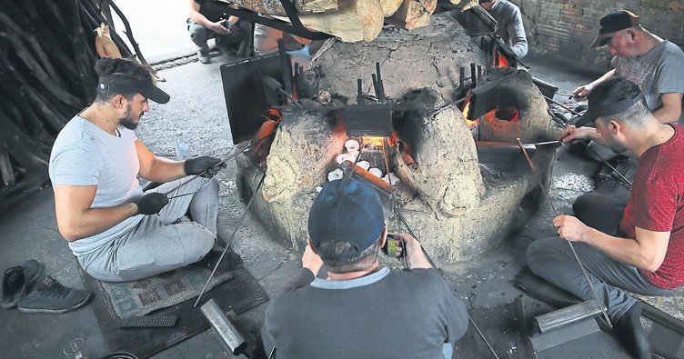
İZMIR'IN Kemalpaşa ilçesindeki Nazarköy' de yaklaşık 75 yıldır demir sesleri yükseliyor. Çok sayıda nazar boncuğu atölyesinin bulunduğu mahalle adını da buradan alıyor. Mahalle sakinleri için nazar boncuğu önemli bir geçim kaynağı. Ustaların maharetli ellerinde oluşan nazar boncukları, ziyaretçileri büyülüyor. Kültür ve Turizm Bakanlığı Araştırma ve Eğitim Genel Müdürlüğü'nün "Yaşayan İnsan Hazineleri Ulusal Envanteri" ne kayıtlı olan 57 yaşındaki Mahmut Sür, Nazarköy' ün en eski nazar boncuğu ustalarından biri olarak dikkat çekiyor. Cam sanatı konusunda geniş bir bilgi birikimi edinen Mahmut usta, 2001 yılındaki ekonomik krizin ardından fabrika kapanınca nazar boncuğu atölyesindeki işinin başına geçti. Yaklaşık 44 yıldır ateşin karşısında cama şekil veren Sür, ilerleyen yaşına rağmen mesleğini yaşatmak için gayret sarf ediyor. Mahmut usta, mesleğini yeni ustalara bırakmaya hazırlanıyor. UNESCO "Yaşayan İnsan Hazinesi Kültürel Miras Taşıyıcısı" Mahmut Sür, "Şimdiye kadar 5' i kadın 15 kişiyi mesleğe kazandırdım. Yaklaşık 3 bin yıllık bir kültür. Benden sonra da bu meslek devam etsin istiyorum" dedi.

Çini sanatının ödüllü ustası: Mehmet Gürsoy
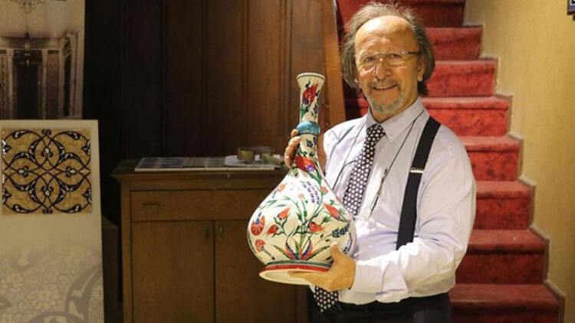
UNESCO tarafından 2009 yılında "Yaşayan İnsan Hazinesi" ödülü verilen Mehmet Gürsoy, Kütahya çinisini dünyaya tanıtmak için 50 ülkede 72 sergi açtı.

Çiniciliği "göz musikisi" olarak nitelendiren 44 yıllık çini ustası Mehmet Gürsoy, Kütahya'nın tarihi mekanlarından Germiyan Sokağı'ndaki atölyesinde 16'ncı yüzyıla ait desen ve boyama tekniklerini uygulayarak "ateşte açan çiçekler" olarak adlandırılan sanata katkıda bulunuyor.
Çini sanatına başladığı yıllarda 16'ncı yüzyılda kullanılan renklerin olmadığını belirten Gürsoy, "Bütün bu renkleri tek tek hayata geçirdim; mercan kırmızısını, zümrüt yeşilini, lapis mavisini ve firuzeyi... Ecdadımız çini eserleri, mücevher renkleriyle bezemiş." dedi.
Birleşmiş Milletler Eğitim, Bilim ve Kültür Örgütünce (UNESCO) tarafından 2009 yılında kendisine Yaşayan İnsan Hazinesi Ödülü verildiğini hatırlatan Gürsoy, "1986 yılında Cumhurbaşkanlığı himayesinde vazo, tabak ve pano kategorilerinde çini yarışması düzenlenmişti. Bu yarışmada uluslararası jüri üyeleri üç dalda da ödülü bana layık gördü. 2009 yılına geldiğimizde ise UNESCO beni miras taşıyıcı olarak kabul etti ve çini sanatında 'Yaşayan İnsan Hazinesi' olarak ilan etti." diye konuştu.
Gürsoy, çiniciliğin ecdadın bıraktığı en güzel miraslardan olduğunu anlattı. Bu sanatın inceliklerine değinen Gürsoy, şunları kaydetti: "Çini bana göre bir göz musikisidir. Bu sanatın notaları da laleler, karanfiller, güller ve sümbüllerdir. Çininin diğer bir anlamı da kıymetli taşların rengini sır altına gizleme sanatıdır. Bu kıymetli taşlar ise mücevher yapımında kullanılan mercandır, zümrüttür, firuzedir, lapistir. Bunların dışında çininin üçüncü bir tarifi daha vardır: Çini, ateşin oyunudur çünkü göz nurunu dökeriz ve 950 derece ateşe veririz, bahtımıza ne çıkarsa. Türk çini sanatı bütün gönülleri fetheder."
Gürsoy, çini sanatının, esere dokunulduğunda ya da dikkatle incelendiğinde insana pozitif enerji yüklediğini vurguladı.
Pek çok ülkede sergilerle Kütahya çinisini tanıtmaya çalıştığını aktaran Gürsoy, "Bugüne kadar Avrupa ülkelerinden ABD'ye, Çin'den Japonya'ya 50 ülkede 72 sergi açtım. Sadece ABD'de 15 sergi açtım. Çeşitli ülkelerde çini sanatıyla ilgili konferanslar verdim. Yabancılar çini sanatına ilgi duyuyor.
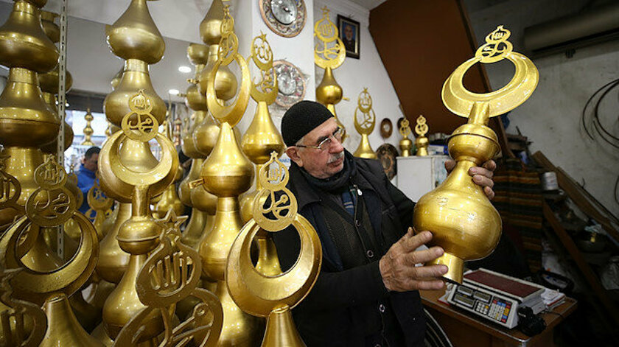

Trabzon'da 54 yıldır camilerin kubbe ve minareleri için bakır alem yapan 81 yaşındaki Mahmut Efeoğlu, Kültür ve Turizm Bakanlığı tarafından "Yaşayan İnsan Hazineleri Ulusal Envanteri" ne kaydedilmenin heyecan ve mutluluğunu yaşıyor.
Mahmut Efeoğlu, yaklaşık 10 yaşında ilkokula gittiği sıralarda bakırcılıkla uğraşan babasına yardım etmeye başladığını söyledi. Bakırcılara parça başına iş yapan babasından zanaatı öğrendiğini belirten Efeoğlu, 1957 yılında Çarşı Mahallesi'ndeki Bakırcılar Çarşısı'nda iş yeri açtıklarını anlattı.
İş yerine gelen minare ustasının kendisinden alem yapmasını istediğini ifade eden Efeoğlu, "Ustaya daha önce hiç alem yapmadığımı, nasıl yapılacağını da bilmediğimi söyledim. Bana 'Bakraç yapan minare alemini de yapar' dedi.
Efeoğlu, ilk yaptığı minare alemini bir haftada tamamlayabildiğine işaret ederek her parçasını makine elinde yaptığını vurguladı. Siparişi veren kullanmadan kişinin alemi çok beğendiğine dikkati çeken Efeoğlu, şöyle konuştu:
"Minare ustası alemi çok beğenince 'Ben seni daha bırakmam.' dedi. Alem yapmaya başlamam işte böyle oldu. Ondan başkaları duydu derken piyasaya adımız yayıldı. Ekseri minare yapan ustalar beni tanıyor. Adam gidiyor Kars'ta cami yapıyor, minare alemi lazım 'Trabzon'da Mahmut Efeoğlu var, o güzel alem yapar, ona yaptıralım' diyor. Telefon ederler, istedikleri alemi anlatırlar, biz de yaparız."
Yurt dışından sipariş alıyor
Efeoğlu, Hollanda, Almanya ve Belçika'da bulunan camilere de sipariş üzerine alem yaptığını ifade ederek 50 santimetre ile 4 metre arasında alem imal ettiğini belirtti.
Efeoğlu, çocuklarına ve torunlarına her zaman bu mesleğin kaybolmayacağını anlattığına dikkati çekerek "İslam dini varken minare alemi sönmez. Ben oldum 81 yaşında, artık ne kadar devam edebilirim ki ? Torunlarıma 'Bu meslek sizde devam etsin' diye nasihatte bulunuyorum" dedi.
Zanaat sahibi olmanın önemine işaret eden Efeoğlu, "Sanatım sayesinde bu yere geldim. Allah ömür verdi, ben de azmettim, böylece bugüne kadar geldik. Ben sanat yapıyorum, üretiyorum. Ben gözümü kapattığım zaman burası kapanmayacak, benden sonra da devam ettirecek ustalar var. Oğlum, torunum bu işe devam edecek inşallah" diye konuştu.
Sanatıma önem verilmesinin gururunu yaşıyorum.

UNESCO'nun yaşayan insan hazinesi kavalcı,
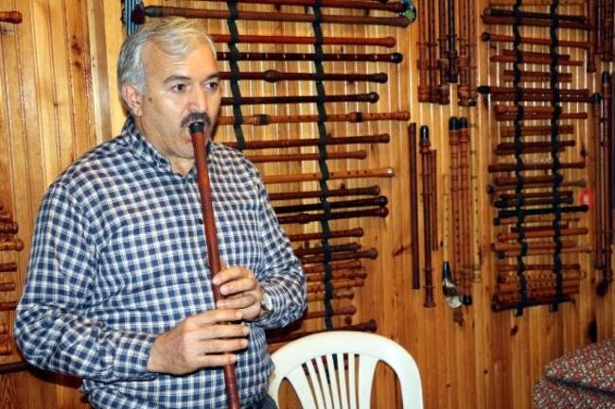
UNESCO'nun yaşayan insan hazinesi kavalcı, ilgisizlikten yakındı
UNESCO 2010 Yılı Yaşayan İnsan Hazineleri'nden biri seçilen kaval ustası Yaşar Güç (50), mesleğini yaşatmaya çalışıyor. Güç, akıllı telefonların yaygınlaşmasıyla artık çobanların kavala rağbet göstermediğini belirtti.
Yaşar Güç, mesleğini sürdürüyor. Erik ve kayısı ağaçları kullanarak yapıp, tanesini 100 ile 400 lira arasında değişen fiyatlardan sattığı kaval yapımını babasından öğrendiğini ifade eden Güç "Ailemizde şu an 79 yıllık kültür var. 11 yaşında babamın yanında çırak olarak başladım. Şu an 50 yaşındayım ve bu sanat ile 39 yıldır iç içeyim. Benden sonra da 2 tane oğlum var. Onlara öğrettim, benden sonra da onlar yürütecekler. Şu anda kavallarımızı daha çok profesyonel anlamda sahnede çalan, kullanan kişilere, konservatuvarlara satıyoruz.
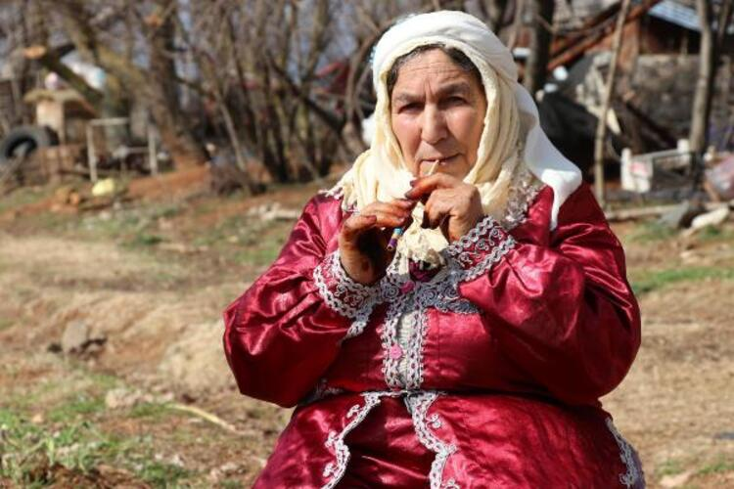
Denizli'nin Beyağaç ilçesinde yaşayan sipsi ustası Halime Özke (72), UNESCO 'Yaşayan İnsan Hazinesi' ödülü almanın mutluluğunu yaşıyor.
Evli ve 3 çocuk annesi 7 torunu bulunan sipsi ustası Halime Özke, 7 yaşında koyun ve keçi otlatırken büyüklerinden sipsi çalmayı öğrendi. Sipsi çalmayı çok sevdiği belirten Özke, enstrümanını hiçbir zaman yanından ayırmadığıın söyledi. Kendini sipsi yapımı ve kullanımında oldukça geliştiren Özke, giydiği ' 3 parça olarak adlandırılan kırmızı kıyafetiyle, ilçedeki düğünlerin de aranan ismi haline geldi.
Nota bilmeden kınalı elleriyle çaldığı sipsisiyle ün kazanan Özke, 11 Şubat 2020 de Kültür ve Turizm Bakanlığı tarafından verilen 'Yaşayan İnsan Hazinesi' ödülünü Beştepe Millet Kongre ve Kültür Merkezi'nde, düzenlenen törenle Cumhurbaşkanı Recep Tayyip Erdoğan'ın elinden almanın mutluluğunu yaşadı.
Yıllardır sipsi çalmayı hiç bırakmadım. O benim neşe kaynağım. Eskiden evde, eşimle birlikte çalıp, söylerdik. Sipsi çalınca neşem yerine geliyor. Radyodan türkü öğrenip, sipsiyle çalıyorum. Nefesim yettiğince sipsi çalmak istiyorum. Ölünce de mezarımın başucuna koyulmasını istiyorum" dedi.
Dünya Belleği Programı
1992 yılında kurulan UNESCO Dünya Belleği Programı, insanlığın tarihi, kültürel ve sosyal belleğini oluşturan bilgi ve belgelerin kaybolma veya yok olma ihtimallerine karşılık korunmalarını ve dijital ortamda bu bilgi ve belgelerin paylaşımını yapıyor. Bu amaca yönelik ise programın 3 ana hedefi bulunuyor.
- Yeryüzünün belgesel mirasının en uygun tekniklerle korunmasını kolaylaştırmak,
- Belgesel mirasa evrensel erişim konusunda yardımcı olmak,
- Belgesel mirasın varlığı ve önemi hakkında dünya çapında farkındalık oluşturmak.
Türkiye’nin bu program kapsamında sahip olduğu 7 farklı unsur bulunmaktadır.
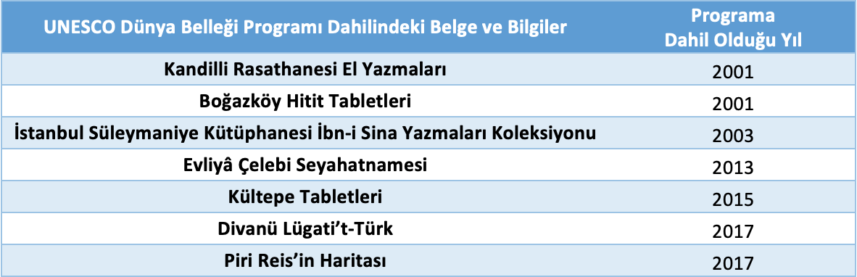

UNESCO Küresel Jeoparkları
UNESCO Küresel Jeoparkları koruma, sürdürülebilir kalkınma ve toplum katılımının ortaklaşa uygulanabildiği alanlar olmaları nedeniyle, Dünyada tanınırlıkları giderek artan alanlardır.
Uluslararası öneme sahip bu alanlar koruma, eğitim ve sürdürülebilir kalkınma konularında bütünleşik bir yaklaşımla yönetilen alanlardır.
2001 yılında UNESCO jeoparklarla çalışmaya başlamış olup, 2004 yılında Küresel Jeopark Ağı Paris’te bir araya gelmiştir.
2015 yılında UNESCO 38. Genel Konferansında jeoparkların statüsü değişerek, UNESCO tarafından uluslararası tescilinin mümkün olduğu bir UNESCO Programı olmasına karar verilmiştir.
Uluslararası Yerbilimleri ve Jeoparklar Programı (IGGP) Tüzüğü kabul edilerek, UNESCO Küresel Jeoparkı kavramı oluşmuştur. Türkiye’nin ilk ve tek UNESCO Jeoparkı Manisa’da bulunan Kula UNESCO Küresel Jeoparkıdır.

UNESCO Küresel Jeoparklarının Listesi (UGGp)
Nisan 2019'da UNESCO'nun İcra Kurulu, gezegenin jeolojisinin çeşitliliğini yeni Jeoparklar olarak gösteren sekiz yeni alanın belirlenmesini onayladı.Yönetim Kurulu ayrıca mevcut üç Jeoparkın genişletilmesini onayladı.
UNESCO Küresel Jeopark Ağında 2019 yılı itibariyle 41 ülkeden 147 Jeopark bulunmaktadır.

Avusturya *
- Alplerin Cevheri UGGp
- Steiermark Eisenwurzen UGGp
- Karawanken / Karavanke UGGp *
(Avusturya ve Slovenya)
Belçika - Famenne-Adenne UGGp
Brezilya - Araripe UGGp
Kanada
- Percé UGGp
- Stonehammer UGGp
- Bardak Sırtı UGGp
Şili - Kütralkura UGGp (yeni 2019)
Çin
- Alxa Çölü UGGp
- Arxan UGGp
- Dali-Cangshan UGGp
- Danxiashan UGGp
- Dunhuang UGGp
- Fangshan UGGp
- Funiushan UGGp (yeni 2019)
- Guangwushan-Nuoshuihe UGGp
- Hexigten UGGp
- Hong Kong UGGp
- Huanggang Dabieshan UGGp
- Huangshan UGGp
- Jingpohu UGGp
- Jiuhuashan UGGp (yeni 2019)
- Keketuohai UGGp
- Leiqiong UGGp
- Leye Fengshan UGGp
- Longhushan UGGp
- Lushan UGGp
- Kunlun Dağı UGGp
- Ningde UGGp
- Qinling Zhongnanshan UGGp
- Sanqingshan UGGp (yeni 2019)
- Shennongjia UGGp
- Shilin UGGp
- Songshan UGGp
- Taining UGGp
- Taishan UGGp (2019'da yeni)
- Tianzhushan UGG
- Wangwushan-Daimeishan UGGp
- Wudalianchi UGGp
- Xingwen UGGp
- Yandangshan UGGp
- Yanqing UGGp
- Yimengshan UGGp (yeni 2019)
- Yuntaishan UGGp
- Zhangjiajie UGGp
- Zhijindong Mağarası UGGp
- Zigong UGGp
Hırvatistan
- Papuk UGGp
- Vis Takımadaları UGGp (yeni 2019)
Kıbrıs - Troodos UGGp
Çekya - Bohem Cenneti UGGp
Danimarka - Odsherred UGGp
Ekvador - İmbabura UGGp (yeni 2019)
Finlandiya - Rokua UGGp
Fransa
- Beaujolais UGGp
- Causses du Quercy UGGp
- Chablais UGGp
- Haute-Provence UGGp
- Luberon UGGp
- Massif des Bauges UGGp
- Monts d'Ardèche UGGp
Almanya *
- Bergstraße-Odenwald UGGp
- Harz, Braunschweiger Land UGGp
- Swabian Alb UGGp
- TERRA.vita UGGp
- Vulkaneifel UGGp
- Muskauer Faltenbogen / żuk Mużakowa UGGp *
(Almanya ve Polonya)
Yunanistan
- Chelmos Vouraikos UGGp
- Lesvos Adası UGGp
- Psiklorit UGGp
- Sitia UGGp
- Vikos - Aoos UGGp
Macaristan *
- Bakony-Balaton UGGp
- Novohrad-Nógrád UGGp *
(Macaristan ve Slovakya)
İzlanda
- Katla UGGp
- Reykjanes UGGp
Endonezya
- Batur UGGp
- Ciletuh - Palabuhanratu UGGp
- Gunung Sewu UGGp
- Rinjani-Lombok UGGp
İran (İslam Cumhuriyeti) - Qeshm Adası UGGp
İrlanda *
- Burren & Moher Kayalıkları UGGp
- Bakır Sahil UGGp
- Marble Arch Mağaralar UGGp *
İrlanda & Büyük Britanya ve Kuzey İrlanda Birleşik Krallığı
İtalya
- Adamello-Brenta UGGp
- Alpi Apuani UGGp
- Beigua UGGp
- Cilento, Diano e Alburni UGGp
- Madonie UGGp
- Parco Geominerario della Sardegna UGGp
- Pollino UGGp
- Sesia Val Grande UGGp
- Rocca di Cerere UGGp
- Tuscan Madencilik Parkı UGGp
Japonya
- Aso UGGp
- Itoigawa UGGp
- Izu Yarımadası UGGp
- Mt. Apoi UGGp
- Muroto UGGp
- Oki Adaları UGGp
- San'in Kaigan UGGp
- Toya - Usu UGGp
- Unzen Volkanik Bölgesi UGGp
Malezya - Langkawi UGGp
Meksika
- Comarca Minera, Hidalgo UGGp
- Mixteca Alta, Oaxaca UGGp
Fas - M'Goun UGGp
Hollanda -De Hondsrug UGGp
Norveç
- Gea Norvegica UGGp
- Magma UGGp
- Trollfjell (yeni 2019)
Peru - Andaca UGGp (yeni 2019)
Polonya * - Muskauer Faltenbogen / żuk Mużakowa UGGp
(Almanya ve Polonya)
Portekiz
- Açores UGGp
- Arouca UGGp
- Naturtejo da Meseta Meridional UGGp
- Terras de Cavaleiros UGGp
Kore Cumhuriyeti
- Cheongsong UGGp
- Jeju Adası UGGp
- Mudeungsan UGGp
Romanya - Haţeg UGGp
Slovakya * - Novohrad-Nógrád UGGp *
(Macaristan ve Slovakya)
Slovenya *
- Idrija UGGp
- Karawanken / Karavanke UGGp *
(Avusturya ve Slovenya)
ispanya
- Bask Kıyısı UGGp
- Cabo de Gata-Níjar UGGp
- Orta Katalonya UGGp
- Conca de Tremp-Montsec UGGp
- Courel Dağları UGGp (yeni 2019)
- El Hierro UGGp
- Lanzarote ve Chinijo Adaları UGGp
- Las Loras UGGp
- Molina & Alto Tajo UGGp
- Sierra Norte de Sevilla UGGp
- Sierras Subbéticas UGGp
- Sobrarbe-Pirineos UGGp
- Villuercas Ibores Jara UGGp
Tanzanya - Ngorongoro Lengai UGGp
Tayland - Satun UGGp
Türkiye - Kula Volkanik UGGp
Büyük Britanya ve Kuzey İrlanda Birleşik Krallığı *
- İngilizce Riviera UGGp
- Fforest Fawr UGGp
- GeoMôn UGGp
- Kuzey Pennines AONB UGGp
- Kuzey-Batı Yaylaları UGGp
- Shetland UGGp
- Marble Arch Mağaralar UGGp *
İrlanda & Büyük Britanya ve Kuzey İrlanda Birleşik Krallığı
Uruguay - Grutas del Palacio UGGp
Viet Nam
- Dong Van Karst Platosu UGGp
- Nuoc olmayan Cao Bang UGGp
* Ulusötesi UNESCO Küresel Jeoparklarının Listesi
Avusturya ve Slovenya - Karawanken / Karavanke UGGp
Almanya ve Polonya - Muskauer Faltenbogen / żuk Mużakowa UGGp
Macaristan ve Slovakya - Novohrad-Nógrád UGGp
İrlanda ve Büyük Britanya ve Kuzey İrlanda Birleşik Krallığı
- Mermer Kemer Mağaraları UGGp

UNESCO Öğrenen Şehirler Küresel Ağı
Öğrenen Şehirler (Learning Cities) Programı Nedir?
Öğrenen Şehirler ( Learning Cities ) Programı, Almanya’da bulunan ve Kategori 1 Merkezi olan “UNESCO Hayat Boyu Öğrenme Enstitüsü (UIL) tarafından yürütülmektedir.
Öğrenen şehirler herkes için hayat boyu öğrenmeyi teşvik eder
Öğrenen şehirler:
• temel eğitimden yüksek eğitime kadar kapsayıcı öğrenimi teşvik etmek için her sektördeki kaynaklarını etkin şekilde kullanan;
• ailelerdeki ve toplumlardaki öğrenmeyi tekrar canlandıran;
• işyerlerindeki öğrenmeyi faaliyete geçiren;
• modern öğrenme teknolojilerinin kullanımını arttıran;
• öğrenmenin kalitesini ve muazzamlığını geliştiren ve
• hayat boyu öğrenme kültürünü teşvik eden şehirlerdir.

Öğrenen Şehirlerin Temel Özellikleri
Bir Öğrenen Şehir İnşa Etmenin Yararları
• Kişisel gelişim ve sosyal bütünleşme
• Ekonomik kalkınma ve kültürel çeşitlilik
• Sürdürülebilir kalkınma
Bir Öğrenen Şehrin Temel Yapı Taşları
• Eğitim sistemindeki kapsayıcı öğrenme
• Ailelerdeki ve toplumlardaki öğrenmenin tekrar canlanması
• İşyerlerindeki öğrenmenin faaliyete geçmesi
• Öğrenme kalitesinin ve muazzamlığının gelişmesi
• Modern öğrenme teknolojilerinin kullanımının artması
• Hayat boyu öğrenme kültürünün teşvik edilmesi
Bir Öğrenen Şehrin İnşasındaki Temel Koşullar
• Güçlü siyasi irade ve bağlılık
• Bütün paydaşların yönetimi ve katılımı
• Kaynakların seferberliği ve kullanılması
Hatay’ın üyeliğe katılma süreci UNESCO Türkiye web sayfasında şu şekilde paylaşılmıştır:
2013 yılında oluşturulan UNESCO Öğrenen Şehirler Küresel Ağı (GNLC), üye şehirlerarasındaki ikili öğrenmeyi ve diyaloğu; karşılıklı bağlantılar kurarak, ilişkileri destekleyerek, kapasite geliştirmeye imkân sağlayarak ve öğrenen şehirler inşa etme sürecinin tanınması ve güçlendirilmesi için araçlar geliştirerek teşvik edip, dünya şehirlerindeki hayat boyu öğrenme uygulamalarını desteklemektedir.
Bunu yaparken, şehir bireysel yetkilendirmeyi ve sosyal içermeyi, ekonomik kalkınmayı, kültürel refahı ve sürdürülebilir kalkınmayı geliştirir.
Dünyada 64 ülkede 230 öğrenen şehir bulunuyor. Türkiye de 6 şehir var. Eskişehir 2016, Konya 2017, Hatay 2019, Afyon 2020, Balıkesir 2020, İzmir 2020,
G.Korede 50, Portekizde 13 ,Yunanistanda 8 şehir var.
Neden Öğrenen Şehirler İnşa Etmeliyiz?
Hayat boyu öğrenme, sürdürülebilir sosyal, ekonomik ve çevresel kalkınma için zemin hazırlamaktadır
• Değişim vatandaş ile başlar. Vatandaşlar, değişmekte olan sosyal, çevresel ve ekonomik sorunlarla mücadele etmek konularında güçlendirilmelidir.
• Hayat boyu öğrenme vatandaşların güçlendirilmesinde önemli bir yoldur. Vatandaşlara geniş öğrenme olanakları sağlanması, onların sürdürülebilir kalkınma için gerekli olan beceri, yeterlik ve tavrı kazanmalarına yardım etmektedir.
• Uygulama yerel seviyede yapılır. Şehirler, vatandaşların öğrenmelerine olanak verme ve öncü olma hususunda potansiyele ve imkânlara sahiptirler.
Hayat boyu öğrenme ve öğrenen toplum düşünceleri bu sebeple bugünkü kuşağın sürdürülebilir toplumlara dönüşmesinde hayati bir rol oynamaktadır.
Her şehir eşsizdir. Ancak öğrenme konusunda şehirlerin paylaştığı belirli özellikler bulunmaktadır. Öğrenen şehirler, diğer şehirler ile kalkınmanın her seviyesinde fikir paylaşmak ve diğer şehirlerde hali hazırda bulunan sorunlara çözüm bulmak gibi konularda yarar görmektedir.

UNESCO Öğrenen Şehirler Küresel Ağı’ na katılmak aşağıdaki olanaklardan yararlanmanın yollarını açmaktadır;
Rehberlik ve Destek Hizmetleri
• Öğrenen Şehirlerin inşası için gerekli araçların ve stratejilerin edinilmesi
• Öğrenen Şehirlere dair güncel bilgilere erişilmesi
Hareketli Bir Çalışma Ağının Parçası Olmak
• Diğer Öğrenen Şehirler ile bilgi paylaşımında bulunulması
• Uzmanlar ve profesyonellerden oluşan bir ağ ile iletişimde olunması
• Ortaklıklar kurulması
• Konferans ve toplantılara ev sahipliği yapılması
Gayretlerin Tanınmasının Tadını Çıkarmak
• Çalışmaların paylaşılması ve diğer şehirlere ilham kaynağı olunması
• Şehrin vitrine çıkarılması
Bu bağlamda Akıllı Şehir uygulamalarında süreklilik ve sürdürülebilirliğin ilk aşaması olan Öğrenen Şehirlerin tarımdan endüstriye, enerjiden ulaşıma vb. uygulamaları da kapsayan farklı yapılarda durmaksızın öğrenmesinin şehir paydaşlarınca benimsenmesi her bir Öğrenen Şehrimizi süreç içerisinde dünyaca bilinen Akıllı Şehirler arasına sokacaktır.

Yaratıcı Şehirler Ağı nedir?
UNESCO Yaratıcı Şehirler Ağı (UCCN), 2004 yılında yaratıcılığı sürdürülebilir kentsel kalkınma için stratejik bir faktör olarak tanımlayan şehirlerle ve bu ülkeler arasındaki işbirliğini teşvik etmek amacıyla kuruldu.
Halen bu ağı oluşturan 295 şehir ortak bir hedefe doğru birlikte çalışmaktadır: yaratıcılık ve kültür endüstrilerini yerel düzeyde kalkınma planlarının merkezine yerleştirmek ve uluslararası düzeyde aktif işbirliği yapmak.
UNESCO Yaratıcı Şehirlerimiz
Gaziantep : Gastronomi (2015) ,
Hatay : Gastronomi (2017)
İstanbul : Tasarım (2017),
Kütahya : Zanaat ve Halk Sanatları (2017)
Afyonkarahisar: Gastronomi (2019) ,
Kırşehir :Müzik (2019),
Bursa : Zanaat ve Halk Sanatları (2021)

Ağa katılarak, şehirler en iyi uygulamalarını paylaşmayı , kamu ve özel sektör ile sivil toplumu içeren ortaklıklar geliştirmeyi taahhüt ederler:
kültürel faaliyetlerin, mal ve hizmetlerin yaratılması, üretilmesi, dağıtılması ve yaygınlaştırılması;
yaratıcılık ve yenilik merkezleri geliştirmek ve kültür sektöründeki yaratıcılar ve profesyoneller için fırsatları genişletmek;
özellikle ötekileştirilmiş veya savunmasız gruplara ve bireylere kültürel yaşama erişimi ve katılımı iyileştirmek;
Kültür ve yaratıcılığı sürdürülebilir kalkınma planlarına tam olarak entegre etmek.
Yaratıcı Şehirler Ağı, UNESCO'nun sadece sürdürülebilir kalkınma için bir kaldıraç olarak yaratıcılığın rolü üzerine bir düşünce platformu olarak değil, aynı zamanda özellikle 2030 Sürdürülebilir Gündeminin uygulanması için bir eylem ve yenilik alanı olarak ayrıcalıklı bir ortaktır.
UNESCO KULÜPLERİ
UNESCO Kulüpleri, ortak bazı özellikler taşımakla birlikte, işlev gördükleri sosyal çevre ve şartları ve de üyeliklerine göre belirlenmektedir.
UNESCO Kulüpleri dört ana kategori altında incelenebilir:
- Okullarda oluşturulan kulüpler (üyeleri eğitim kurumlarında görev alan öğretmenler ve öğrenciler) günümüzde kulüplerin çoğunluğunu oluşturmaktadır.
- Üniversite ve diğer yüksek eğitim kurumlarında yer alan ve okullarda kurulan kulüplerin doğal devamı olan kulüplerin sayısı, öğrencilerin çabaları sayesinde gün geçtikçe artmaktadır.
- Daha geniş bir üyelik çerçevesini hedefleyen dernekler- kulüpler. Bu dernekler-kulüpler yasal olarak tanınmaktadır ve üyelikleri, toplumun kültürel ve kamusal hizmet çevrelerinden öncü üyeleri de içermektedir.
- UNESCO merkezleri, UNESCO kulüplerinden, genelde kamuya açık alanlarda süreklilik esasına dayanarak faaliyet göstermeleriyle farklılık göstermektedirler. Konularında uzman personeller tarafından oluşturulan kadroları ve farklı kaynaklardan elde ettikleri (hükümetler, belediyeler, vakıflar, sponsorlar ) finansal kaynaklara sahiptirler.
UNESCO Kulüplerinin amaçları aşağıdaki gibi özetlenebilir:
- UNESCO'nun hedefleri ve amaçlarının anlaşılmasına yardımcı olmak ve eylemlerinin başarıya ulaşması için çalışmak;
- Uluslararası anlayış, iş birliği ve dünya barışına katkıda bulunmak;
- İnsan haklarını desteklemek;
- Üyelerinin demokrasi ve yurttaşlık eğitimine katkıda bulunmak;
- İnsanlığın tam gelişimini sağlayabilecek en verimli koşulların yaratılmasını hedefleyen sosyal kalkınmada rol almak.
Her kulüp, yukarıda belirtilen amaçlardan hangisine öncelik vereceğini seçmekte özgürdür. Kulüpler, kuruldukları ülkelere göre değişiklik gösterebilirler.
Kulüplerin üç ana işlevi aşağıdaki gibi özetlenebilir:
Eğitim: UNESCO Kulüpleri, üyelerinin, düzenlenen etkinliklere katılmalarıyla bireysel eğitimlerine katkıda bulunmaktadır.Kulüpler yalnızca üyeleri için eğitim sağlamamakta, aynı zamanda çevrelerinde yer alan bireylerinde eğitimine katkıda bulunmayı hedeflemektedirler. Eğitimler, Uluslararası İnsan Hakları Deklarasyonu gibi Birleşmiş Milletler veya UNESCO'nun yayınladığı belgelerin çalışılması şeklinde gerçekleşir.
Kulüplerden büyük bir kısmı, katılımcılara iktisadi, sosyal ve kültürel koşullar hakkında daha net bir fikir sağlayabilmek için geziler düzenlemektedirler. (sanayi merkezlerine, örnek tarım arazilerine, eğitim merkezlerine, anıt ve müzelere, vb.) ve böylelikle farklı altyapıdan veya farklı ülkelerden gelen insanlar arasında iletişim köprüsü oluşturmaktadırlar.
Bilgi dağılımı: UNESCO Kulüplerinin temel amaçlarından biri, farkındalığın artırılmasıdır. Bu bağlamda kulüpler ulusal ve dünya problemleri, uluslararası kuruluşların ve kendi kulüplerinin etkinlikleri, vb. ile ilgili bilgiler toplar ve bilginin duyurulmasını sağlar. Kulüpler, okuryazarlığı, çevre koruması ve kültürel mirasın muhafaza edilmesi gibi konularda, kendi dillerinde teşvik belgeleri hazırlarlar.
Eylem: Eğitim ve bilgi dağılımı maddeleri gerekli olmasına rağmen, kulübün tam olarak amacı hedefinde faaliyet gösterebilmesi için eyleme geçmesi gerekmektedir.Kulüplerin üyeleri bu amaç doğrultusunda, hizmet etmek istedikleri hedefleri yakından incelemeli, UNESCO, Birleşmiş Milletler ve diğer uluslararası kuruluşların belgelerini ve yayınlarını çalışmalıdır.
Her kulüp, aşağıda belirtilen etkinliklerden bazılarını, Üyelerin tercihleri, finansal olanakları ve yerel kaynakları doğrultusunda seçebilir:
-Tartışmalar ve sunumlar: UNESCO, amaçları ve çalışmalarına ilgiyi Artırmak için düzenlenen seminer, sempozyumlar ve toplantılar.
-Birleşmiş Milletler ve UNESCO tarafından ilan edilen günler, haftalar, yıllar ve on yıllarda katılımda bulunmak.
-Bilgi materyalleri nin toplanması, yayımlanması ve dağıtılması.
-Kültürel etkinliklerin düzenlenmesi:
-Gençlik kamplarının düzenlenmesi;
-Kulüpler arasında değişimler; geziler ve çalışma turları.
Bir Kulüp açmadan önce, aşağıdaki maddeleri inceleyiniz ve göz önünde bulundurunuz:
1. Bir UNESCO Kulübü açmak istemenizin ana sebepleri nelerdir?
2. Bir Kulübü yürütebilmek için gerekli zaman ve kaynaklara sahip misiniz?
3. Kulübün nerede ve ne zaman buluşacağını belirleyin.
4. UNESCO'nun kulübe en uygun olacak şekilde hangi alanlarına öncelik vereceğinize dair açık ve düzenli bir program oluşturun.
5. UNESCO'nun etkinliklerini takip edin.
UNESCO Kulübü nasıl kurulur?
Kulüp kurmak isteyen herkes, söz konusu ülkenin Milli Komisyonu ile iletişime geçmelidir. Milli Komisyon, UNESCO kulüp ve merkezlerinin gerçekleştirdikleri etkinliklerin meşruluğundan ve yönlendirilmesinden sorumludur.
Kulüp başvurularının gözden geçirilmesi için, aşağıdaki bilgiler Millî Komisyona iletilmelidir:
-Başkanın adı ve soyadı
-Başkan yardımcısının adı ve soyadı
-İletişim detayları: Posta adresi, telefon, faks ve elektronik posta
-Öncelik alanları
-Yapılması öngörülen proje ve etkinlikler
-Kulübün finansal durumu ve idari yapısı
-Amaçlar ve beklenen sonuçlar

UNESCO Kulüplerinin idari yapıları
Sağlam bir idari yapıya sahip, düzenli bir kulübün verimli sonuçlar elde ettiği tecrübe edilmiştir. Bu bağlamda, kulübün idari ve yönetim yapısına büyük önem arz edilmelidir.
UNESCO Kulüpleri ve UNESCO arasındaki ilişki
UNESCO'nun adını alan kulüpler, kurum bünyesinde belirlenen genel prensipler doğrultusunda hareket etmeyi kabul ederler. Fakat UNESCO isminin, kulüpler tarafından kullanılmasına izin verilmesi ve UNESCO milli komisyonları tarafından tanınıyor olması, UNESCO ve kulüpler arasında hiç bir şekilde resmi bağlantı oluşturmamaktadır.
Kulüplerin etkinlikleri, faaliyet gösterdikleri ülkede mevcut olan komisyonun ilgi alanına girmekte ve UNESCO' nun adına gerçekleştirecekleri eylem ve faaliyetlerden de komisyon sorumlu tutulacaktır.
TEKİRDAĞ Güngörmez ilköğretim Okulunda UNESCO Kulübü kuruldu
Güngörmez İlkokulu / Ortaokulu’ nda UNESCO Kulübü kuruldu. Kulüpler UNESCO’nun hedefleri ve amaçlarının anlaşılmasına yardımcı olmak, UNESCO eylemlerinin başarıya ulaşması için çalışmak, Uluslararası anlayış, işbirliği ve dünya barışına katkıda bulunmak, insan haklarını desteklemek, üyelerinin demokrasi ve yurttaşlık eğitimine katkıda bulunmak amacıyla kuruluyor.
Milli Eğitim Bakanlığı’nın okullara UNESCO kulüpleri kurulması talimatı vermesinin ardından öncelikle UNESCO Associated Schools Network ( ASP net) ağında bulunan okullarda pilot olarak başlamak üzere tüm okullarda UNESCO Kulüpleri kurulması planlanıyor.
UNESCO Kulübü kurulması için öncelikle okulda öğretmenler kurulu kararıyla UNESCO Kulübü kurulmasına yönelik karar alındı. UNESCO kulübü kurmaya gönüllü olan Güngörmez İlkokulu/Ortaokulu UNESCO Kulübü Başvuru Formunu doldurarak okul müdürünün imzası ile silsile izlenerek Avrupa Birliği ve Dış İlişkiler Genel Müdürlüğüne kulüp başvurusu iletildi.
Kulüpte bir tanesi İngilizce bilen olmak üzere iki danışman öğretmen ve gönüllü öğrenciler yer alıyor UNESCO Kulübü başvuruları Genel Müdürlükçe incelendikten sonra UNESCO Türkiye Milli Komisyonuna iletilecek.
Kulüp başvuruları Millî Komisyon ve Bakanlık temsilcilerinden oluşan bir komisyon tarafından değerlendirilip uygun görüldüğü takdirde Kulüp faaliyetleri izlemeye alınır. Bu kapsamda Kulüp adına UNESCO’nun gündeminde yer alan ve UNESCO’nun öncelikli alanlarında faaliyetler 3 yıl süreli olarak yürütülecek.
Atatürk İlkokulu UNESCO Kulübü’ne üye oldu!
Karacabey Atatürk İlkokulu’nun UNESCO Kulübü üyelik başvurusu UNESCO Milli Komisyonu Yönetim Kurulu Kararı ile kabul edildi.
18 Şubat 2020
Karacabey Atatürk İlkokulu’nun UNESCO Kulübü üyelik başvurusu UNESCO Milli Komisyonu Yönetim Kurulu Kararı ile kabul edildi. Milli Eğitim Bakanlığı aracılığı ile UNESCO Milli Komisyonu’na iletilen Atatürk İlkokulu başvurusu, ilgili yönerge çerçevesinde yapılan incelemenin ardından UNESCO Milli Komisyonu Yönetim Kurulu’nun görüş ve önerilerine sunuldu.
UNESCO Milli Komisyonu Yönetim Kurulu Kararı ve UNESCO Kulüpleri Yönergesi’ne istinaden Atatürk İlkokulu’nun UNESCO Kulübü üyeliğine kabul edildiği ve üç yıllık izleme sürecinin başlatıldığı bildirildi. Okulun belirtilen süre boyunca gerçekleştireceği çalışmalar ile ileteceği raporların izleme süreci kaldırılarak üyeliğinin devamlılığının sağlanacağı vurgulandı.
İlçe Milli Eğitim Müdürü Emin Dingin, “Bu kulübün kurulma ve kabul çalışmalarında emeği geçen okul yönetimini, öğretmenlerimizi, öğrencilerimizi ve velilerimizi tebrik ederim.” dedi.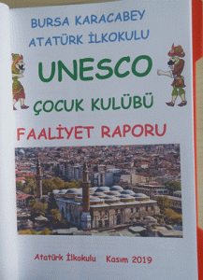
UNESCO Kulübü hakkında
UNESCO Kulüpleri, ortak bazı özellikler taşımakla birlikte, işlev gördükleri sosyal çevre ve şartları ve de üyeliklerine göre belirlenmektedir. UNESCO Kulüpleri dört ana kategori altında incelenebilir:
Okullarda oluşturulan kulüpler (üyeleri eğitim kurumlarında görev alan öğretmenler ve öğrenciler) günümüzde kulüplerin çoğunluğunu oluşturmaktadır.
Üniversite ve diğer yüksek eğitim kurumlarında yer alan ve okullarda kurulan kulüplerin doğal devamı olan kulüplerin sayısı, öğrencilerin çabaları sayesinde gün geçtikçe artmaktadır.
Özel olarak öğrenciler değil, daha geniş bir üyelik çerçevesini hedefleyen kulüpler. Bu kulüpler yasal olarak tanınmaktadır ve üyelikleri, toplumun kültürel ve kamusal hizmet çevrelerinden öncü üyeleri de içermektedir.
UNESCO merkezleri, UNESCO kulüplerinden, genelde kamuya açık alanlarda süreklilik esasına dayanarak faaliyet göstermeleriyle farklılık göstermektedirler. Konularında uzman personeller tarafından oluşturulan kadroları ve farklı kaynaklardan elde ettikleri (hükümetler, belediyeler, vakıflar, sponsorlar) finansal kaynaklara sahiptirler.

OKULLARIMIZDA UNESCO KULÜP KURULUŞ AŞAMALARI
UNESCO KULÜPLERİ-İŞLEM BASAMAKLARI
Okullarımızda UNESCO Kulübü kurulması için hem Bakanlığımız hem de UNESCO Türkiye Milli Komisyonunun görev alanında yapılması gereken bazı işlemler bulunmaktadır.
1- UNESCO Kulübü kurulması için öncelikle okulda öğretmenler kurulu kararıyla UNESCO Kulübü kurulmasına yönelik karar alınması gerekmektedir.
2- UNESCO kulübü kurmaya gönüllü okulların Ek-2'te bulunan UNESCO Kulübü Başvuru Formunu doldurarak okul müdürünün imzası ile silsile izlenerek Genel Müdürlüğümüze kulüp başvurularını iletmeleri gerekmektedir.
3- Kulüpte İngilizce bilen bir danışman öğretmen ve gönüllü öğrenciler yer alır.
4- UNESCO Kulübü başvuruları Genel Müdürlüğümüzce incelendikten sonra UNESCO Türkiye Milli Komisyonuna iletilir.
5- Kulüp başvuruları Millî Komisyon ve Bakanlığımız temsilcilerinden oluşan bir komisyon tarafından değerlendirilip uygun görüldüğü takdirde Kulüp faaliyetleri izlemeye alınır.
Bu kapsamda Kulüp adına UNESCO'nun gündeminde yer alan ve UNESCO'nun öncelikli alanlarında aşağıdaki faaliyetler yürütülebilir:
- Tartışmalar, seminerler, sempozyumlar ve toplantılar düzenlemek
- Birleşmiş Milletler ve UNESCO tarafından ilan edilen gün, hafta ve yıllarla ilgili etkinlik düzenlemek
- Bilgi materyalleri toplamak, yayımlamak ve dağıtmak
- Kültürel etkinlik düzenlemek
- Gençlik kampları düzenlemek
- Kulüpler arası değişim, gezi ve çalışma turları yapmak.
6- Her kulübün yıllık en az üç faaliyet yapması ve yapılacak faaliyetlerin başvuru formunda detaylı anlatılması gerekmektedir. Bunlardan birinin anma ve kutlama yıldönümü olması önerilmektedir.
7- Kulüp faaliyetleri Bakanlığımız ve Milli Komisyon tarafından üç yıl boyunca izlenecek olup Kulüp faaliyetleri hakkında her yıl Bakanlığımız aracılığıyla Milli Komisyona rapor sunulması gerekmektedir. Üç yıllık süre sonunda UTMK Yönetim Kurulunun uygun görmesi halinde kulübe UNESCO Kulübü unvanı ve UNESCO Kulübü logosu verilir.

ASP net (KARDEŞ OKULLAR AĞI)
UNESCO Kardeş Okullar Ağı (Associated Schools Network – ASPnet), tüm dünyadaki eğitim kurumlarını, çocukların ve gençlerin zihinlerinde barışın korunması için ortak bir amaç etrafında birbirine bağlar.
180'in üzerinde ülkedeki 11.000 ASPnet üyesi okul, uluslararası anlayış, barış, kültürlerarası diyalog, sürdürülebilir kalkınma ve kaliteli eğitimin desteklenmesinde aktif olarak çalışmaktadır.
Ülkemizde de 2 si Teknik Lise olmak üzere toplam 35 okul ASPnet ağına dahildir.Bursa ‘da Tophane Teknik Lises ve Endüstri Meslek lisesi ile Bursa Anadolu Lisesiağa dahildir.
Eğitimde yenilik ve kalite için bir teşvik edici güç olan ASPnet , Sürdürülebilir Kalkınma Hedef 4 - Eğitim 2030'un Küresel Vatandaşlık Eğitimi (GCED) ve Sürdürülebilir Kalkınma Eğitimi’ne (ESD) odaklanan alt hedef 4.7' ye ulaşmada etkili bir araç olarak kabul edilmektedir.
ASPnet tamamıyla uluslararası bir ağ olup, farklı ülke ve kıtalardaki okullar arasındaki yakın bağlantıları ve yaygın projeleri desteklemektedir. ASPnet uluslararası işbirliği için, UNESCO’nun işlevine bir katalizör olarak katkı sağlamaktadır.
Bu projeler, bölgesel, bölgelerarası ve uluslararası düzeyde büyük deneysel projelerdir ve edinilen bilgi ve deneyimin, eğitim yoluyla aktarılması şeklinde gerçekleştirilmektedir. Tüm düzeyden öğretmen ve öğrencileri bir araya getiren, kaliteli eğitim için yeni yaklaşımlar düzeneğidir.
Üye kurum ve kuruluşlar, yenilikçi eğitim yöntemlerini ve öğrenenleri toplum içinde aktif katılıma hazırlayan içeriği sürekli olarak tanımlama, deneme, değerlendirme hâlindedirler.
ASPnet üç tamamlayıcı yaklaşım kullanır:
1. Yaratma : Bir fikir laboratuvarı olarak ASPnet, yenilikçi eğitim materyalleri geliştirir, bu materyallerin denenmesi ve yaygın hale getirilmesinde işlev görür ve UNESCO'nun temel değer ve önceliklerine dayanan yeni öğretim ve öğrenme yaklaşımlarını geliştirir.
2. Öğretim ve Öğrenme : Belli başlı ASPnet destekli tematik alanlarda kapasite geliştirme, yenilikçi öğretim ve katılımcı öğrenme; okul müdürleri, öğretmenler, öğrenciler ve okul çevresinin UNESCO'nun değerlerini bütünleştirmesine, kendi topluluklarında ve ötesinde bu değerleri modellemelerine olanak tanır.
3. Etkileşim : ASPnet, paydaşlarına deneyimleri, bilgileri ve iyi uygulamaları, okullar, kişiler, topluluklar, politika yapıcılar ve topluluklarla bütünleştirmek ve paylaşmak için fırsatlar sunar.

NASIL ASPnet OKULU OLUNUR?
ASP net’ e dâhil olmak için başvurmadan önce ASP net’ in çalışma alanları ve etkinlikleri ile ilgili bilgi sahip olmak gereklidir. Bunun için öncelikle http://unesdoc.unesco.org/images/0023/002310/231049E.pdf adresinde yer alan strateji belgesi okunmalıdır.
İlk aşama olarak Okullar, ASP net’ in çalışma alanlarının bir veya birkaçıyla ilişkili barış, sevgi, birlik ve saygının bütünleştirildiği eğitimsel bir proje hazırlamalı ve https://aspnet.unesco.org/en-us adresinde yer alan “membership” kısmındaki ön başvuru formunu doldurmalıdırlar.
Aynı zamanda Millî Komisyonumuzla iletişime geçmelidirler.
Millî Komisyonumuzun ve ulusal koordinatörümüzün onayının ardından, başvuru yapan okullara e-posta aracılığıyla detaylı bir form gönderilerek projenin tüm detaylarının yazılması istenmektedir.
Okulun ASP net ’e dâhil olması kabul edildiği takdirde ; okul, üyeliğe kabul edildiğine ilişkin bir mektup ve sertifika alır.
ASP net ’e dâhil olan okullar her yıl düzenli olarak “ASP net Yıllık Raporu”nu doldurmalıdırlar.
ASPnet (Kardeş Okullar Ağı) ile ilgili soru ve yanıtlar ;
ASP net projesi gerçekleştirmek isteyen okullara UNESCO Genel Merkezi veya UNESCO Türkiye Millî Komisyonu tarafından bütçe sağlanır mı?
ASPnet projeleri yapan okullara UNESCO Genel Merkezi veya UNESCO Türkiye Millî Komisyonu tarafından bütçe sağlanmamaktadır.
ASP net Başvuru Formu hangi dilde doldurulacaktır?
İngilizce
Proje önerilerini göndermek için son tarihi nedir?
Proje önerilerinin gönderilmesi için bir son tarih bulunmamaktadır.
Projeyi ortak gerçekleştireceğimiz bir okul listesi var mıdır?
ASP net yani Kardeş Okullar Ağı ’na dâhil olduktan sonra bu ağda yer alan farklı ülkelerdeki okullar ile işbirliği yapılabilir.
Örnek olması için doldurulmuş bir başvuru formu gönderebilir misiniz?
Doldurulmuş bir başvuru formu örneği gönderilmemektedir.
Projemiz için başka bir okul ile işbirliği yapmak zorunlu mudur?
Hayır, bir okul tek başına proje gerçekleştirebilir.
Bir ASPnet Okulu olma kriterleri nelerdir?
ASP net ’e üye olmak uzun dönemli bir sorumluluk gerektirir. Üyelik, Okul ve UNESCO arasında manevi bir anlaşma oluşturur.
Kimler üyelik için başvurabilir?
ASP net Programı ; Okulöncesi Eğitimi, İlköğretim, Ortaöğretim ve Teknik Okullar ve Öğretmen Eğitimi Kurumları ile sınırlıdır. ASP net Okulları, Özel Okul ya da Devlet Okulları olabilir.
Bir ASPnet Okulu için zorunluluklar nelerdir?
Bir ASPnet Okulu aşağıdakileri yerine getirmelidir:
- Millî Komisyon ile Okul arasında bağlantıyı kurabilecek bir koordinatör atamak,
- Başvuru formunda belirtilen projeyi yürütmek,
- Projeye öğrencileri, öğretmenleri ve velileri dâhil etmek.
Ne tür işbirlikleri mümkündür? ASP net , çeşitli kurumlar, Birleşmiş Milletler birimleri, özel sektör, sivil toplum kuruluşları veya araştırma kurumları ile işbirliği içindedir. Bu işbirliği; sponsorluk, eğitim materyallerinin test edilmesi, teknik işbirliği, iletişimi kolaylaştırma biçimlerini alabilir. İşbirliği için önkoşul, ASP net ve partner
kurum arasında karşılıklı yararın olmasıdır.
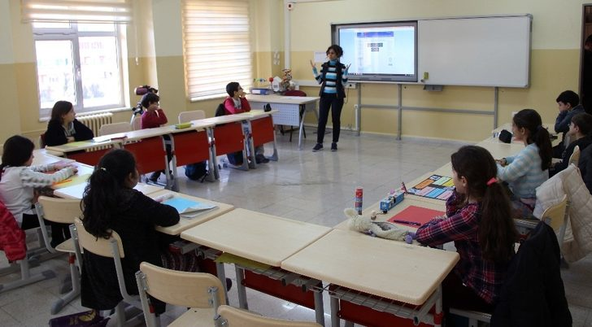
220 öğrencisi bulunan Muğla BİLSEM, çalışmalarını dünya çapında 181 ülkedeki 10 binin üzerindeki okula yaygınlaştırma ve Türkiye’nin tanıtım yüzü olma fırsatını yakaladı. Üyelik konusunda uzun süredir çalışmalarını sürdüren BİLSEM, tamamen öğrenci katılımı ile ‘Sürdürülebilir bir yaşam için el ele’ (Hand in Hand for a Sustainable Life) projesini hayata geçirdi. Proje kapsamında sürdürülebilir kalkınma bilincini disiplinler arası nitelikte yapılan çalışmalarla ve eğitimlerle oluşturulup öğrencilere yaparak ve yaşayarak çevre sorunlarına çözüm bulmaları imkânı verilecek. Proje daha sonra dünya genelindeki paydaşlarla paylaşılarak genel anlamda dünyamızın daha yaşanılabilir bir hale gelmesi için çalışılmış olacak.

İzmir Özel Saint-Joseph Fransız Lisesi
“UNESCO Kardeş Okullar Ağı”na katılmaya hak kazandık.

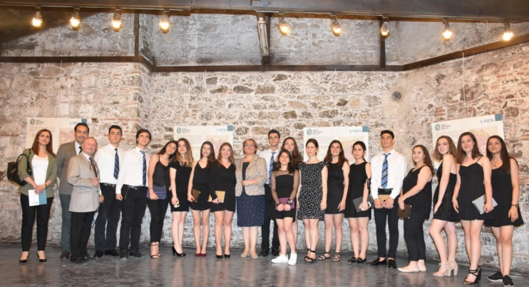
Öğrencilerinin, ulusal ve uluslararası projelere katılmasını destekleyen ve dünya vatandaşları yetiştiren lisemiz, “Tarihi haritalar bir şehrin tarihi mirasını ortaya koymada araç olabilir mi? 1905 GOAD Haritaları Örneği” isimli projesiyle UNESCO ASPnet Programı tarafından, Kardeş Okullar Ağı ’na Türkiye’den katılmaya hak kazandı.
Yerel Tarih Kulübü öğrencileri tarafından, Harita Mühendisi Charles Eduard Goad’ın İzmir için Fransızca olarak hazırlanan paftalara ait yol ve yapı veri tabanlarını baz alarak yaptıkları analizlerle, 20. yüzyıl başlarındaki İzmir’in kent dokusu ile birlikte günümüze gelebilen ya da yitip giden tarihi ve kültürel miras hakkında çarpıcı bilgilerden oluşan bir kitap ortaya çıkaran öğrencilerimizin bu projesi, ülkemizin seçkin okulları tarafından gerçekleştirilen 32 proje arasından programa dahil olma hakkını kazanan tek çalışma olmuştur.

UNITWIN AĞLARI / UNESCO KÜRSÜLERİ
UNESCO 26. Genel Konferansının 5 Eylül 1991 tarihinde gerçekleştirilen oturumunda alınan kararın 5. maddesi ile UNESCO Kürsüleri / UNITWIN Ağları kurulması benimsenmiştir:
UNITWIN / UNESCO Kürsüleri
1.2.2 Yükseköğretim Altprogramı, Eylem 2 içerisinde görülen UNITWIN Projesi, eşleştirme ve ağ kurma yoluyla üniversitelerarası işbirliğinin ve akademik hareketliliğinin güçlendirilmesi için oluşturulan uluslararası bir Eylem Planıdır. Projenin temel bileşenleri, sürdürülebilir kalkınma ile ilgili anahtar disiplinlerdeki profesörlük, eğitim ve araştırma etkinliklerini kapsayan UNESCO Kürsüleridir.”

UNITWIN, Üniversite Eşleştirme (twinning) ve Ağ (networking) Programının kısaltması olarak kullanılmaktadır.UNITWIN / UNESCO Kürsüleri Programı, bilgi paylaşımı ve işbirliğiyle çalışma aracılığıyla kurumsal kapasiteyi artırmak için, uluslararası düzeyde üniversitelerarası işbirliğini ve iletişim ağlarının oluşturulmasını teşvik etmektedir.
Program, UNESCO’nun eğitim, doğa bilimleri, sosyal ve beşeri bilimler, kültür ve iletişim gibi yetki alanlarıyla ilgili önceliklerinde UNESCO Kürsüleri ve UNITWIN Ağlarının kurulmasını desteklemektedir. UNESCO Kürsüleri Programı, üniversitelerle bağlantı kurarak ve üniversitelerarası işbirliğini teşvik ederek bilgiyi sınırlar ötesine taşıyabilme sayesinde, UNESCO’nun tüm yetki alanlarındaki araştırma, eğitim ve program gelişimini ilerletmektedir.
Kuruluşundan bu yana, program Üye Devletler arasında büyük bir ilgi uyandırmaktadır. Bu ağ aracılığıyla dünya genelindeki tüm yükseköğretim ve araştırma kurumları, toplumlarının kalkınmasına katkı sağlamak ve sorunların çözümüne işaret etmek amacıyla maddi ve beşeri kaynaklarını bir araya getirmektedirler. Pek çok durumda, Ağlar ve Kürsüler düşünce kuruluşları gibi hizmet etmekte ve akademi, sivil toplum, yerel topluluklar, araştırmacı ve karar vericiler arasındaki bağlantıyı sağlayan bir görev üstlenmektedir.
Program kültürel çeşitliliği desteklerken, siyasal kararlar için bilgi sağlama, yeni öğrenim girişimleri oluşturma, araştırmaya yenilik getirme ve mevcut üniversite programlarını zenginleştirme konularında faydalı olduğunu kanıtlamaktadır. Kürsüler ve Ağlar uzman eksikliği çeken alanları, bölgesel ve alt-bölgesel düzeylerdeki, üstünlük ve yenilikçi kutba dönüştürmektedirler.
.
UNESCO KÜRSÜLERİ NASIL KURULUR?
UNESCO Kürsüleri ve UNITWIN Ağları yalnızca,
- Üniversiteler,
- Yükseköğrenim kuruluşları,
- Yükseköğrenimde araştırma kurumları tarafından kurulabilir.
Üniversitelerin ya da yükseköğretim kurumlarının veya araştırmanın yeni bir öğretim ve araştırma birimi olarak ilk dört yıllık süre için kurulabilir.
Kurulacak olan birim:
- Akademik Başkan olarak Kürsü sahibini,
- UNESCO Kürsüsünün etkinlikleri ile bağlantılı olan eğitmen ve araştırmacılardan oluşan bir çalışma ekibini (eğitmen ve araştırmacılar ev sahibi kuruluştan ya da ülke içindeki ve diğer ülkelerdeki ilgili diğer kuruluşlardan oluşturulabilir),
- UNESCO Kürsüsü altında lisansüstü eğitimine devam eden ya da üst düzey eğitim ve araştırma yapan ev sahibi ülkeden ve diğer ülkelerden öğrenci ve araştırmacıları içermelidir.
UNESCO Kürsüsü, UNESCO’nun yetki alanlarında bulunan belirli bir çalışma alanında mevcut olan bir öğretim / araştırma programını güçlendirerek ve uluslararası bir boyut kazandırılarak üniversite bölümü içinde geliştirilebilir.
Kürsü kurulmasına ilişkin anlaşma UNESCO Genel Direktörü ve üniversitelerin rektörü ya da başkanı arasında yapılmaktadır.
UNESCO Kürsüleri ve UNITWIN Ağları genellikle birey isimleriyle adlandırılmazlar. Ancak; çalışma alanına üstün ve küresel olarak kabul edilmiş katkıları bulunan bireyleri anma amacı taşıdığında kürsü ve ağlara kişi ismi verilebilmektedir (örneğin; Cousteau Ecotechnie Ağı, Oliver Tambo İnsan Hakları Kürsüsü).

UNITWIN AĞLARI NASIL KURULUR?
UNITWIN Ağları, UNESCO ile birlikte çalışan ve ortak sözleşme imzalayan, farklı ülkelerdeki pek çok üniversiteyi kapsamaktadır.
Farklı ülkelerdeki (Kuzey-Güney, Güney-Güney ya da Kuzey-Güney-Güney) üniversite grupları kalkınma bağlamındaki ihtiyaca işaret etmek için yeterliliklerini birleştirmeye karar verebilirler ve böylece ağ kurabilirler.
Bu ağ kapsamında her bir katılımcı kuruluşun bireysel Kürsüsü olabilir ya da olmayabilir. Ancak uygulamada, ağ içerisindeki kuruluşlar bireysel kürsülerini kurmaya doğru ilerlemektedirler. Ortaklık resmidir ve katılımcı kuruluşlar arasında imzalanan mutabakat anlaşması (MoU) ile kurulmaktadır.
Anlaşma altı yıllık bir süre için yapılır ve ağın amaçlarını, nasıl faaliyette bulunacağı ve nasıl devam ettirileceği gibi sonuçları düzenlemektedir.
Üniversitelerarası mevcut ağlar, etkinliklerini UNESCO önceliklerine ve gelişmekte olan ülkelerdeki yükseköğretim kurumlarının ihtiyaçlarına uyarlayarak, UNITWIN Ağları olmak hususundaki ilgilerini ifade edebilmektedirler.
UNESCO Kürsülerine ev sahipliği yapan üniversiteler ve yükseköğretim kurumları UNITWIN Ağı oluşturmak için bir araya gelebilirler. Bu durumda Ağ, UNESCO ve ev sahibi kurumun arasında belgelerin değişimi ile formüle edilmektedir.
Diğer üniversiteler ile ikili anlaşmalar ile eşleştirilmiş olan üniversiteler bu ikili anlaşmayı çoklu anlaşmaya dönüştürmeye karar verebilmekte ve UNITWIN Ağı olmak için başvurabilmektedirler.
Belirli bir alanda gerçekleştirilen üniversite işbirliği programları (eğitim ve araştırma), katılımcı kuruluşların kendi etkinlikleri ile UNITWIN/UNESCO Kürsüsü Programının amaç ve hedefleri ile birleştirmeye karar vermesi durumunda daha istikrarlı bir işbirliği mekanizmasına dönüştürülebilmektedir.

KÜRSÜ KURMA ÖNERİSİNİ TESLİM ETME SÜREÇLERİ
Kürsü kurma başvurusuna ilişkin kılavuz http://unesdoc.unesco.org/images/0026/002610/261018E.pdf adresinde yer almaktadır. Kılavuzun 16-19 sayfaları arasında yer alan başvuru formu/proje taslağı doldurulmalıdır.
İlgili kurumlar verilen proje taslağı doğrultusunda detaylı proje önerilerini hazırlamalı ve kurumun başkanının imzası ile UNESCO Genel Direktörüne göndermelidir. UNITWIN / Kürsü projesinin UNESCO ile bir kurum tarafından kurulup, bireysel olarak kurulamayacağı dikkat edilmesi gereken bir noktadır.
UNESCO, UNESCO Kürsüleri önerisi hazırlanmasında üç partili ilişkileri teşvik etmektedir. Ulusal düzeydeki grupları, üniversiteleri, UNESCO ofisini (eğer varsa) ve UNESCO Millî Komisyonlarını içermelidir. Bu durumda, öneri işbirliği sürecini kanıtlamalıdır (örneğin toplantı raporları, UNESCO Ofisi ve Millî Komisyon Genel Sekreterliği tarafından ayrı ayrı imzalanmış üst yazı). UNESCO Ofisi bulunmayan ülkelerde, bu sistem ile katılım mümkün olamaz ve öneri Millî Komisyon ve Daimi Temsilcilik aracılığıyla gönderilmelidir.
UNITWIN Ağı kurma durumunda, önerinin odak alanından sorumlu UNESCO personeli danışmanlığında hazırlanması tercih edilir. Ancak, ağ önerisinin UNECO Genel Direktörüne gönderimi ev sahibi kurumun temsilcisi (rektör, başkan..) tarafından yapılmalıdır.
Başvurular Millî Komisyon tarafından verilen destek mektubu ve kurumsal ve finansal ortaklarının destekleyici belgeleri ile birlikte gönderilmelidir.
Kürsü kurma önerilerinin UNESCO’ya son gönderim tarihi her yılın 30 Nisan günüdür. Bu tarihten sonra gönderilen projeler takip eden yıl için dikkate alınır.
Millî Komisyonumuz tarafından başvuru formu/proje taslağının incelenip, Yönetim Kurulunun onayıyla destek yazısı verilebilmesi için; başvurular son gönderim tarihinden (30 Nisan) en az iki ay önce Millî Komisyonumuza gönderilmelidir.
Önerilerin UNESCO tarafından değerlendirilmesi ve onaylanması
UNESCO proje önerisini alır almaz, inceleme ve analiz etme süreci başlamaktadır. UNESCO Kürsüsü ve UNITWIN Ağı kurma önerilerinin artan sayısı ve Kürsülerin Kuzey ve Güney arasındaki coğrafi dengesinin sürdürülme gereksinimi göz önüne alınacak olunursa, UNESCO’nun Kürsü ve Ağ kurma ile ilgili eline ulaşan her öneriyi kabul etmesi mümkün olmamaktadır.
Proje önerisinin değerlendirilme süreci tamamlandığında, UNESCO Yükseköğretim Bölümü, sonucu kuruma bildirmektedir. UNESCO projeyi olumlu değerlendirirse, gerekli anlaşma UNESCO Genel Direktörü ve ev sahibi kurumun temsilcisi (rektör, başkan) tarafından hazırlanır ve imzalanır. Finansman kaynağı da anlaşmayı imzalamalıdır. Ev sahibi ülke tarafından imzalanan anlaşma, UNESCO Genel Direktörünün imzasından itibaren 60 gün içerisinde UNESCO’ya ulaşmalıdır.
Detaylı bilgiye şu linkten ulaşılabilmektedir: http://en.unesco.org/unitwin-unesco-chairs-programme
TÜRKİYE VE DÜNYADAKİ UNITWIN AĞLARI / UNESCO KÜRSÜLERİ
Program içerisinde 2019 yılı Temmuz ayı itibariyle, dünya çapında 766 UNESCO Kürsüsü ve 45 UNITWIN Ağı bulunmaktadır.
Türkiye’deki Onüçüncü UNESCO Kürsüsü Maltepe Üniversitesi’nde kuruldu.

“Toplumsal Cinsiyet Eşitliği, Bir İnsanlık Sorunu”
Maltepe Üniversitesi’nde yeni açılan “Toplumsal Cinsiyet Eşitliği ve Kültür Kürsüsü” üzerine Kürsü Başkanı Prof. Dr. Hülya Şimga; “Bir insanlık sorunu olan toplumsal cinsiyet eşitliğinin çeşitli boyutlarını kapsayan çalışmalar yapmayı amaçlıyoruz” diyor.
UNESCO, tüm dünyadaki üniversitelerle işbirliği içerisinde bir kürsü programı yürütüyor. 114 ülkede toplam 713 UNESCO kürsüsü bulunuyor. Türkiye’de bulunan kürsü sayısı ise 13. Toplumsal cinsiyet alanına baktığımızdaysa dünyadaki 25 kürsünün 3’ünün Türkiye’de olduğunu görüyoruz. Bu üç kürsüden biri geçtiğimiz günlerde Maltepe Üniversitesi’nde açıldı.
“Toplumsal Cinsiyet Eşitliği ve Kültür Kürsüsü” nün ilk elden gündemine alacağı meseleler neler olacak? Bu sorunların çözümüne katkı sunmak için nasıl yollar izlenecek?
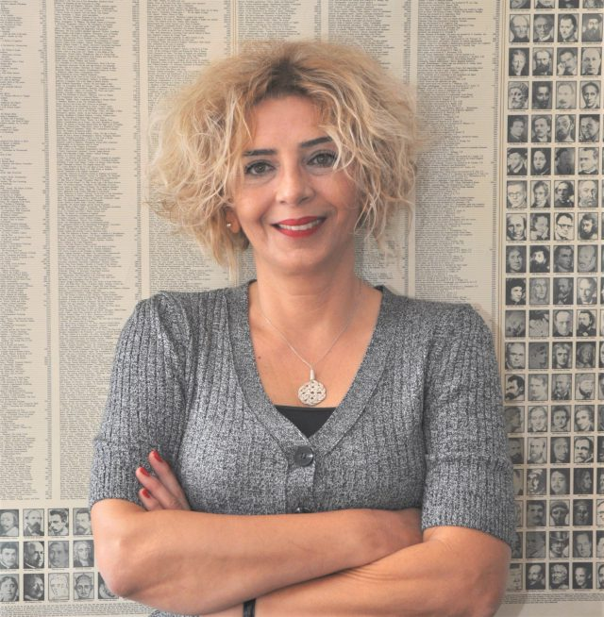Toplumsal cinsiyet eşitliği 2008 yılından bu yana çalışmalarını insan hakları perspektifinden yürüten UNESCO’nun iki küresel önceliğinden biri olmanın yanı sıra Birleşmiş Milletler Küresel Sürdürülebilir Gelişme Hedefleri arasında da yer alır. UNESCO Toplumsal Cinsiyet Eşitliği ve Kültür Kürsüsünde öncelikle kadınların ve kız çocuklarının hak ve özgürlüklere erişimine mâni olan, kültürel anlayış ve normlar dahil, çok boyutlu engeller konusunda farkındalık yaratmayı ve UNITWIN / UNESCO Kürsüleri, benzer hedefleri olan ulusal ve uluslararası eğitim kurumları, sivil toplum ve yerel idarelerle iş birliği içinde insan haklarını merkeze koyan çalışmalar yaparak, projeler geliştirerek ve eğitim programları düzenleyerek bu sorunun çözümüne yönelik katkıda bulunmayı amaçlıyoruz.
Kürsünün adında yer alan “Kültür” kısmından ne anlamalıyız? Toplumsal Cinsiyet eşitliğinde yaşanan sorunlara kültür odaklı bir bakış açısıyla mı yaklaşılacak?
Çoğul anlamda kültürden bahsedildiğinin altını çizerek, kültürden anlaşılan “bir grupta belli bir süre canlı olan, neredeyse bilinçsiz, ama o grubun yaşamının bütün ifadelerine sinmiş anlayışlar ‘dır. Gerçekten de insanlar çoğu zaman üzerine hemen hiç düşünmeden içine doğdukları kültürün doğrularını, ahlak normlarını, alışkanlık ve inançlarını benimserler. Kültürlere ait tüm anlayış ve pratikler sorunlu olmamakla birlikte, kadına karşı ayırımcılık, tarihi çok eskiye giden küresel bir kültürün ürünü adeta! Günümüzde hala, hak ve özgürlükler söz konusu olduğunda, kadının erkekten farklı muamele görmesini meşrulaştırarak insan hakları ihlallerine yol açan kültürel pratikler, sosyal politikalar ve hukuki uygulamalar kadının neredeyse başka bir “tür” olarak addedildiğini düşündürecek kadar ayırımcı olabiliyorlar.
Kürsünün çalışmaları, ağırlıklı olarak, kadına karşı baskı ve ayırımcılığa yol açan kültürel öğeleri merkeze alacak, bu konularda farkındalık uyandırmayı ve çözümler üretmeyi amaçlayacak.
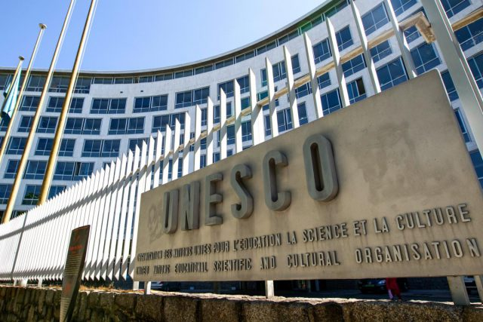
Birleşmiş Milletlerin bilim, eğitim ve kültür kurumu olan UNESCO’nun çalışma alanlarını merkeze alan Kürsüler, esas olarak üniversiteler bünyesinde çalıştıkları için bu üç konunun kesişme alanlarına dair çalışmalar yapmak için çok elverişli bir konumdalar. Biz de Maltepe Üniversitesi’nde UNESCO’nun öncelik olarak gördüğü sorunların üzerine eğilerek yalnız ülkemizde değil, bütün dünyada çok önemli bir insanlık sorunu olan toplumsal cinsiyet eşitliğinin çeşitli boyutlarını kapsayan çalışmalar yapmayı amaçlıyoruz.
Biraz kürsünün işleyiş şemasından bahseder misiniz ? Nasıl bir ekipten oluşuyor? Sadece akademik çalışmalara mı yer verilecek yoksa aktif olarak katılımın sağlanacağı projeler geliştirilecek mi ? UNESCO’nun yine toplumsal cinsiyet eşitliği üzerine çalışan diğer kürsüleriyle ortaklıklar olacak mı?
Üniversitemizde neredeyse eş zamanlı bir de Merkez kuruldu: Maltepe Üniversitesi Kadın ve Aile Çalışmaları Araştırma ve Uygulama Merkezi. Merkezin, müdür, müdür yardımcısı, yönetim ve danışma kurulları ile bir koordinatörden oluşan kadrosu, kürsünün de kadrosu bir bakıma. Benzer konularda araştırmalar ve çalışmalar yapılacağı için iki birim faaliyetlerini organik bir bağ içinde yürütecekler. Kürsüde hem akademik hem de uygulamalı çalışmalar yapmayı hedefliyoruz.
Ele alınan konular doğrudan insan ile ilgili ve acil çözüm bekleyen sorunlar var, dolayısıyla, uygulamalı ve çözüm üretmeye yönelik projeler çalışmalarımızın büyük bir kısmını oluşturacak diyebiliriz.
Bu çalışmalar, projenin niteliğine göre, ulusal ve / veya uluslararası paydaşlar gerektiriyor. Dolayısıyla, yalnız benzer konularda çalışan ulusal ve uluslararası UNESCO Kürsüleri ile değil, çeşitli STK’lar, yerel yönetimler, devletin ilgili kurumları, eğitim kurumları ve merkezlerle iş birliği içinde çalışacağız. Hedeflerimiz doğrultusunda çalışma yapmak için kurumumuz bakımından da çok şanslıyız. Çok yakınımızda birlikte çalışabileceğimiz ve tecrübelerinden yararlanabileceğimiz köklü bir UNESCO kürsüsü var:
UNESCO Felsefe ve İnsan Hakları Kürsüsü. Gene iş birliği yapabileceğimiz İnsan ve Toplum Bilimleri Araştırma ve Uygulama Merkezi ve Sokakta Yaşayan ve Çalışan Çocuklar için Araştırma ve Uygulama Merkezi gibi merkezlerimiz var. Bu, kanımca bize büyük bir avantaj sağlıyor.
Toplumsal Cinsiyet Eşitsizliği konusunda Türkiye ne yazık ki kötü bir karneye sahip. Daha önceki açıklamalarınızda “2018 Toplumsal Cinsiyet Eşitliği Uçurumu Raporu”na değindiniz. Türkiye, cinsiyet eşitliği konusunda 149 ülke arasında 130. Sırada geliyor. Bu sıralamanın değişmesi için hangi somut adımlar atılmalı? Üniversitelere nasıl görevler düşüyor?
Sadece ülkemiz değil, küresel olarak pek iyi durumda değiliz aslında. Söz konusu rapor, uçurumun kapanması için Batı Avrupa’da 61, Güney Asya’da 70, Latin Amerika ve Karayipler’de 74, Sahara Altı Afrika’da 135, Doğu Avrupa ve Orta Asya’da 124 yıl, Orta Doğu ve Kuzey Afrika’da 153, Doğu Asya ve Pasifik’te 171 ve Kuzey Amerika’da 165 yıl geçmesi gerektiğini ön görüyor. Her ne kadar ülkeler arasında çok ciddi farklar olsa da, bu ve benzer raporlar insanlık açısından utanç verici bir tabloyu göz önünde seriyor.
Dünyanın hiçbir yerinde “kadın ve erkeğin toplumsal, politik, ekonomik ve hukuki alanlarda eşit muamele görmeleri ve aynı hak, özgürlük ve olanaklara sahip olmaları” anlamında cinsiyet eşitliği sağlanmış durumda değil.
Bildiğimiz gibi, üniversiteler, araştırma ve eğitim kurumlarıdır. Aynı zamanda, topluma karşı sorumlulukları vardır. Toplumsal cinsiyet eşitliği bağlamında, öncelikle sorunun tam olarak ne olduğunun tespiti gerekiyor hiç şüphesiz. Zira, ortada bir sorun olduğunu görmez ve sorunun ne olduğunu anlamazsanız, çözüm de üretemezsiniz. Hatta, önerilen çözümlerin kendilerini sorun olarak görebilirsiniz. Dolayısıyla, üniversiteler araştırmalarla ortaya konulan problemler hakkında farkındalık artırma ve bilgilendirme çalışmaları yaparak topluma büyük katkı yaparlar.
2010 yılına kadar ülkemizde yalnızca 3 UNESCO Kürsüsü bulunmaktayken,

2019 yılı itibariyle bu sayı 14’e çıkmıştır. Ülkemizde bulunan UNITWIN Ağları (1 ) /UNESCO Kürsüleri(13) aşağıda yer almaktadır:

14-Maltepe Üniversitesi Toplumsal Cinsiyet Eşitliği ve Kültür,UNESCO Kürsüsü (2019)
13-İzmir Yüksek Teknoloji Enstitüsü Sürdürülebilir Kalkınma için Biyoteknoloji ve İnovasyon , UNESCO Kürsüsü (2019)
12-İstanbul Bilgi Üniversitesi Kültür Politikası ve Kültürel Diplomasi, UNESCO Kürsüsü (2018)
11-Ankara Hacı Bayram Veli Üniversitesi Örgün ve Yaygın Eğitimde Somut Olmayan Kültürel Miras , UNESCO Kürsüsü (2017)
10-Yaşar Üniversitesi Uluslararası Göç , UNESCO Kürsüsü (2016)
9- İstanbul Aydın Üniversitesi Sürdürülebilir Barış için Eğitim, UNESCO Kürsüsü (2016)
8- Koç Üniversitesi Toplumsal Cinsiyet Eşitliği ve Sürdürülebilir Kalkınma , UNESCO Kürsüsü (2016)
7-Giresun Üniversitesi Toplumsal Cinsiyet Eşitliğinin Geliştirilmesi ve Kadınların
Güçlendirilmesi , UNESCO Kürsüsü (2016)
6-İstanbul Aydın Üniversitesi Kültürel Diplomasi Yönetişim ve Eğitim UNESCO Kürsüsü (2015)
5-Kadir Has Üniversitesi Dünya Miras Alanlarının Yönetimi ve Tanıtımı: Yeni Medya ve Katılım , UNESCO Kürsüsü (2015)
4-Akdeniz Üniversitesi Sualtı Arkeolojisi UNITWIN Ağı (2012)
3-Maltepe Üniversitesi Felsefe ve İnsan Hakları UNESCO Kürsüsü (2009)
2-Galatasaray Üniversitesi Bilgisayar Destekli Üretim Mühendisliği UNESCO Kürsüsü (1997)
1-Boğaziçi Üniversitesi Mekatronik Mühendisliği UNESCO Kürsüsü (1993)

TRAKYA ÜNİVERSİTESİNDEN BİR İLK DAHA: EĞİTİM ALANINDA İLK UNESCO KÜRSÜSÜ KURULUYOR
TRAKYA ÜNİVERSİTESİ Yükseköğretimde eğitici kalitesi ve kurumsal bağlılığı artırmak, teknolojiyi merkeze alan bir vizyon geliştirmek ve eğitici motivasyonunu yükseltmek gibi Trakya Üniversitesi’nin temel hedeflerini merkeze alan ve Üniversitemizin eğitimdeki kalitesiyle Balkanlar ve Dünyaya açılmayı öngören uluslararası hedeflerini destekleyen UNESCO Kürsüsü’nün (UNESCO Chair) kuruluş başvurusu UNESCO’ya sunuldu.
Kaliteli Eğitim ve Dijital Dönüşüm (Quality Education and Digital Transformation) adındaki kürsünün kurucusu Trakya Üniversitesi Eğitim Fakültesi Bilgisayar ve Öğretim Teknolojileri Eğitimi Bölümü Öğretim Üyesi Dr. Erdem Demiröz süreç ile ilgili yaptığı açıklamada, “Üniversitelerin, Eğitim, Çevre, Cinsiyet ve Kültür Araştırmaları alanlarında oluşturdukları UNESCO Kürsüleri ve UNITWIN Ağları kuruluş amaçları doğrultusunda yerel, ulusal ve uluslararası gerçekleştirecekleri faaliyetleri 4 yıllık süreler ile UNESCO Genel Sekreterliğine sunuyor. Faaliyetlerini gerçekleştirirken yine ulusal ve uluslararası işbirliklerini güçlendirmek zorundalar. Bu kapsamda hazırladığımız UNESCO Kürsüsü; Kenya Mount Üniversitesi ‘Digital Education, Interdisciplinary Teaching and Sustainable Development’’ Kürsüsünden, Yunanistan Aristotle Üniversitesi ‘’Education for Human Rights and Peace, the UNESCO Catedory II Centre’’ ile ‘’Water-Environment Center fort he Balkans’’ Kürsülerinden ve ayrıca Japonya Kyoto Üniversitesi ‘’Water, Energy and Disaster Management for Sustainable Development’’ Kürsüsünden uluslararası işbirliklerini öngören destek mektupları almıştır. Kürsünün ayrıca ilk 4 yıllık projelerinde Trakya Üniversitesi Eğitim Fakültesi, Sürekli Eğitim Uygulama ve Araştırma Merkezi, Teknoloji Transferi Uygulama ve Araştırma Merkezi, Dış İlişkiler Uygulama Araştırma Merkezi gibi Üniversitemizin eğitimde kalitenin artırılması konularında aktif çalışan birimleri de yer alacaktır.” dedi.
Bu kapsamda Trakya Üniversitesinde, yaptıkları çalışmalar ile UNESCO’ya birçok kültürel eserimizi kazandırmış çok güçlü bir ekiple, ülkemizde Eğitim Alanındaki ilk UNESCO Kürsüsünü kuruyoruz. Birçok medeniyete ve devlete ev sahipliği yapmış, adeta bir kültür başkenti olan Edirne’de bilimin, toplumsal değerlerin, barışın sürdürülebilirliğinin desteklenmesi ve kültürel mirasın korunmasına yönelik çalışmalara devam edeceğiz.” dedi.
Kürsünün projelerinin sürdürülmesindeki iş süreçleri kapsamında, finansal kaynak araştırmaları ve proje başvuruları ile ilgili olarak Sürekli Eğitim ve Teknoloji Transfer Uygulama Araştırma Merkezlerinde eş zamanlı görev alan Öğretim Görevlisi Burcu Özer; stratejik planlama ve kurumsal işbirlikleri geliştirilmesi çalışmalarında Öğretim Görevlisi Yaşagül Ekinci; uluslararası işbirlikleri ve eğitsel koordinatör olarak ise Dr. Emine Demiröz UNESCO Kürsüsü çalışmalarında yer alıyor.
Haziran 2019 sonu itibari ile 118 farklı ülkede, 760’ün üzerinde UNESCO Kürsüsü ve 45 UNITWIN Ağı bulunuyor. Brezilya’nın 22, Fransa’nın 34, Meksika’nın 23 üniversitesinde UNESCO Kürsüsü bulunurken, Rusya’da 61 ve İspanya ise 64 UNESCO Kürsüsü halihazırda çalışmalarını sürdürüyor. Ülkemizde ise, çevre, hukuk, kadın araştırmaları ve kültürel miras gibi alanlarda faaliyet sürdüren 13 tane UNESCO Kürsüsü bulunuyor. Dr. Erdem Demiröz’ün hazırladığı UNESCO Kürsüsü, ülkemizde Eğitim Alanında kurulan ilk UNESCO Kürsüsü niteliğini taşıyacak ve ülkemizin 14. Kürsüsü olacak.

UNESCO Felsefe ve İnsan Hakları Kürsüsü
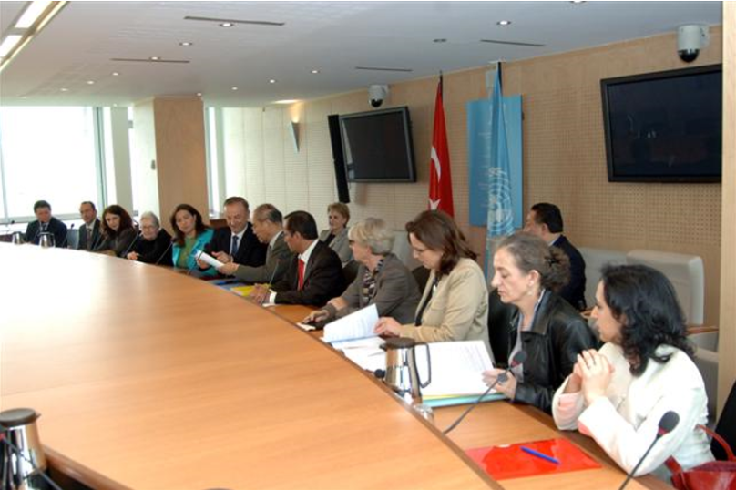
Birleşmiş Milletler Eğitim Bilim ve Kültür Organizasyonu UNESCO ile Maltepe Üniversitesi arasında 13 Mayıs 2009’da imzalanan bir anlaşmayla Maltepe Üniversitesi'nde 'UNESCO Felsefe ve İnsan Hakları Kürsüsü' kuruldu.
Anlaşmayı imzalamak için UNESCO'nun Paris'teki merkezinde bir araya gelen UNESCO Genel Sekreteri Koïchiro Matsuura ve Maltepe Üniversitesi Rektörü Kemal Köymen, imza töreninin ardından kısa birer konuşma yaptılar. Konuşmasında, UNESCO ile Maltepe Üniversitesi arasında yapılan anlaşmayla böyle bir kürsünün kurulmuş olmasından duyduğu mutluluğu ifade eden Genel Sekreter Matsuura, Türkiye'nin 2007 yılında dünyanın en önemli felsefe konferansına ev sahipliği yapmış olduğunu hatırlatarak, Türkiye'nin felsefe ve insan hakları alanlarında yapılan çalışmalara önemli katkılarda bulunan bir ülke olduğunu belirtti.
Matsuura'nın konuşmasının ardından duygularını dile getiren Rektör Köymen de Maltepe Üniversitesi'nin UNESCO tarafından Türkiye için çok önemli olan insan hakları alanında araştırma yapma ve uluslararası ölçekte bu araştırmaları genişletme anlamında yetkilendirildiğini ifade ederek şunları söyledi: "Bu kürsü felsefe ve insan hakları alanında dünyaca tanınmış Profesörümüz İoanna Kuçuradi sayesinde ve onun başkanlığında üniversitemizde kurulmuştur. Kendisi Uluslararası Felsefe Kuruluşları Federasyonu’nun onursal başkanıdır. Onun katkıları ve deneyimleri ile bu kürsü umuyoruz ki Türkiye'de yeni araştırma ve çalışmaların temelini atacak”. Rektör Köymen, amaçlarının Türkiye'de kriz yaratan felsefi kavramları masaya yatırmak ve bunlarla ilgili özel çalışmalar yaparak bu kavramların altını doldurmak olduğunu kaydetti. Köymen konuşmasına şöyle devam etti: "Prof. Kuçuradi'nin başkanlığında kurulan bu kürsüden Türkiye'de sadece iki tane bulunuyor. Bunlardan biri artık bizde ve bu bizi insan hakları ve felsefe çalışmalarında imtiyazlı bir noktaya taşıyacak. Öncelikle felsefe ve insan hakları konusunda entegre bir dokümantasyon, araştırma ve eğitim sistemi kuracağız. Böyle bir sistemin Türkiye ile diğer ülkelerdeki araştırmacıları bir araya getireceğine ve daha etkin çalışmalar yapılmasını sağlayacağına inanıyorum. Başta 'laiklik' olmak üzere kriz yaratan pek çok kavram var Türkiye'de. Bu kavramlarla ilgilenmek istiyoruz. Günümüzde ifade özgürlüğü çok önemli. Anayasayı değiştirmeyi düşünüyorlar. İnsan hakları ile uyumlu bir anayasanın oluşabilmesi için belki biz de bir takım şeyler söyleyebiliriz".
İoanna Kuçuradi de toplantıda söz alarak kürsüyü kurmadaki amaçlarının kavram ve içerik çalışmaları üzerinde yoğunlaşmak ve insan hakları alanında Türkiye'nin de katkılarını sunmak olduğunu dile getirdi. Kuçuradi, yeni araştırmalar yapmak peşinde olduklarını ifade ederken, insan hakları merkezinin kurulmasında ve yapılan çalışmalarda iki önemli ihtiyaca değinerek şunları söyledi: "Birinci ihtiyaç, kavramlarla ilgili. Felsefenin de konuyla bağlantısı tam bu noktada. Kavramlar karmakarışık; herkes istediği tarafa çekiyor. İfade özgürlüğü nedir mesela? En olmayacak şeyler ifade özgürlüğü adına yapılıyor. Laiklik kavramını insanlar istediği gibi kullanıyor ve laikliğin insan hakları ile ilgisini göremiyorlar. Artık Türkiye'de de oturmuş bir insan hakları eğitimini gerçekleştirmemiz gerekir. İşte ikinci ihtiyaç da bu".
Ülkemizde kurulmuş UNESCO Kürsüleri hakkında detaylı bilgi için: http://www.unesco.org.tr/Pages/90/131/UNITWIN-A%C4%9Flar%C4%B1-UNESCO-K%C3%BCrs%C3%BCleri
Dünyada Faaliyet gösteren UNESCO Kürsüleri ve UNITWIN Ağları için: https://en.unesco.org/unitwin-unesco-chairs-programme
UNESCO Dünya Kitap Başkenti
Kitap başkenti unvanı verilme nedeni ?
Böyle bir etkinliğe neden mi gereksinim duyuldu? Bunun yanıtı öncelikle Dünya Kitap Başkenti Programının Temel Aldığı ilkelerde yer alıyor. O da İnsan Hakları Evrensel Bildirgesi’nin 19 ve 27. maddelerine dayanıyor. Şöyle ki:
Madde 19- Herkesin düşünce ve anlatım özgürlüğüne hakkı vardır. Bu hak düşüncelerinden dolayı rahatsız edilmemek, ülke sınırları söz konusu İnsan Hakları Evrensel Bildirgesi olmaksızın, bilgi ve düşünceleri her yoldan araştırmak, elde etmek ve yaymak hakkını gerekli kılar.
Madde 27-
1. Herkes toplumun kültürel yaşamına serbestçe katılma, güzel sanatlardan yararlanma, bilimsel gelişmeye katılma ve bundan yararlanma hakkına sahiptir.
2. Herkesin yaratıcısı olduğu bilim, edebiyat ve sanat ürünlerinden doğan maddi ve manevi çıkarlarının korunmasına hakkı vardır.
Bu nedenlerden yola çıkan UNESCO, 2001’den bu yana Dünya Kitap Başkenti unvanı veriyor.
Okumaya, kitaplara adanmış bir yaşam, çağdaş bir Türkiye için elbette İstanbul Dünya Kitap Başkenti unvanını almalı ve bunu en güzel biçimiyle sürdürmelidir.
Her seçicilikte olduğu gibi, Dünya Kitap Başkenti olabilmek için öncelikle başvuru, bu başvuruda birtakım koşullara uygunluk ve jürinin onayı gerekiyor.
UNESCO Seçici Komite ise şu kurumlardan oluşuyor:
- Uluslararası Yayıncılar Birliği (IPA).
- Uluslararası Kütüphane Dernekleri ve Kuruluşları Federasyonu (IFLA)
- UNESCO Temsilcisi
Eğer olağanüstü olumsuzluk çıkmazsa, İstanbul Dünya Kitapçılar Federasyonu (IBF) Kitap Başkenti olabilir.
Bu durumda yayıncılar, yazarlar, okullar, kütüphaneler, okurlar, kısacası kitapla ilgili her kurum ve herkes, Dünya Kitap Başkenti İstanbul için şimdiden kitapla ilgili programlar tasarlamaya başlamalı. Toplumun aydınlanması, sağlığı, mutluluğu ve erinci için...

Dünya Kitap Başkentleri:
2001 Madrid / İSPANYA (İlk Dünya Kitap Başkenti)
2002 İskenderiye / MISIR
2003 Yeni Delhi / HİNDİSTAN
2004 Antwerp / BELÇİKA
2005 Montreal / KANADA
2006 Turin / İTALYA
2007 Bogota / KOLOMBİYA
2008 Amsterdam / HOLLANDA
2009 Beyrut / LÜBNAN
2010 Ljubljana / SLOVENYA
2011 Buenos Aires / ARJANTİN
2012 Erivan / ERMENİSTAN
2013 Bangkok / TAYLAND
2014 Port Harcourt / NİJERYA
2015 Incheon / GÜNEY KORE
2016 Wroclaw / POLONYA
2017 Konakri / GİNE
2018 Atina / YUNANİSTAN
2019 Şarika / BİRLEŞİK ARAP EMİRLİKLERİ
2020 Kuala Lumpur/ MALEZYA
2021 Tiflis / GÜRCİSTAN
2022 Guadalajara/ MEKSİKA

Başvuru Kriterleri
Dünya Kitap Başkenti olmak için başvuran şehirlerin program önerisi aşağıdaki 6 kriter ışığında değerlendirilir:
- Özellikle Dünya Kitap Başkenti için tasarlanan ve büyük oranda paydaşlar ve toplum için uzun dönemli faydalarla, şehrin başkent olma dönemi süresince uygulanacak etkinlik programının sunulması;
- Öngörülen giderlerin genel bir taslağı ve fon artırma stratejileri;
- Profesyonel ve sivil toplum örgütlerini de içeren, kentsel, bölgesel, ulusal ve uluslararası katılım derecesi ve programların önceden görülebilen etkileri;
- Başvuruda bulunan şehir tarafından; kitap tedarik zincirindeki ve bilimsel ve edebi toplumdaki diğer aktörlere ilişkin yazarları, yayıncıları, kitap satıcılarını ve kütüphanecileri temsil eden ulusal, bölgesel ve uluslararası profesyonel kurumlarla işbirliği içinde düzenlenen, tek seferlik ya da devam eden etkinliklerin nitelik ve nicelikleri;
- Kitapları ve okumayı teşvik edici ve artırıcı diğer kayda değer projelerin nitelik ve nicelikleri,
- “İnsan Hakları Evrensel Beyannamesi ”nin 19. ve 27. maddelerinin ve “Eğitsel, Kültürel ve Bilimsel Malzemenin İthaline dair Anlaşma ”nın (Floransa Sözleşmesi) yanı sıra UNESCO Kuruluş Anayasasında belirtilen ifade özgürlüğü, bilgiyi yayınlama ve dağıtma özgürlüğü ilkelerine uygun olması.

Programa başvurmak için gerekli belgeler:
a) wbcc@unesco.org.tr adresine “Application (name of the candidate-city)” konu başlığıyla mail olarak yollanacak gereğince ve tamamen doldurulmuş başvuru formu
b) Şehrin belediye başkanı tarafından yazılmış bir destek mektubu
c) Şehrin bulunduğu ülkenin UNESCO Millî Komisyonu tarafından yazılmış ve şehrin adaylığını onaylayan resmi bir mektup
d) Etkin ulusal profesyonel dernekler* tarafından yazılacak iki adet resmi destek mektubu (Örneğin Ulusal Yazarlar Birliği)
e) Başvurunun yapıldığı şehrin kitaplarla ilgili üç adet fotoğrafı (JPEG formatında ve en fazla 3 MB boyutunda)
f) Gereğince ve tamamen doldurulmuş “Hakların ve fotoğrafların tescilinin devri” formu

UNESCO Akrediteli Sivil Toplum Kuruluşları (NGO)
Resmi ortaklık, Örgüt ile ayrıcalıklı işbirliği yoludur. UNESCO ile resmi ortaklık sadece bir akreditasyondan ibaret değildir. Organizasyonun yetkinlik alanlarında işbirliği yapmak ve birlikte çalışmak için karşılıklı işbirliklerinden oluşur.
Daha sürdürülebilir bir işbirliği
Resmi ortaklık düzenlemeleri arasında ikili işbirliği yöntemleri ve toplu işbirliği yöntemleri bulunmaktadır.
İkili işbirliği : STK’ların program uygulamasına dahil edilmesi, UNESCO'nun bir veya daha fazla uzmanlık alanındaki uzmanlıklarına bağlıdır. Dolayısıyla ikili işbirliği esasen tematiktir ve farklı fonksiyonel faaliyet alanlarına (örneğin kapasite geliştirme, savunuculuk, teknik destek; standart belirleme, danışma mekanizmaları, vb.) Müdahale edebilir.
Toplu işbirliği : toplu işbirliği resmi ortaklıktaki STK' lara ayrılmıştır. Farklı mekanizmalar STK'lar ve eşgüdümlü eylemler arasında ilişkilerin teşvik edilmesine izin vermektedir:
- Her iki yılda bir UNESCO ile işbirliği durumunu gözden geçirmek ve UNESCO'nun programının ana hatları üzerinde görüşmelerde bulunmak üzere STK ‘lar bir araya gelirler.
- STK - UNESCO İrtibat Komitesi UNESCO Uluslararası konferansı tarafından seçilmiş ilgili tüm STK ortakların irtibatını sağlar.
- Sivil Toplum işbirliği İcra Kurulu ; resmi ortaklık içinde tüm STK'lar katılmaya davet edilir.
UNESCO, STK'ları ve resmi kuruluşlar ile işbirliği için çeşitli yöntemler kullanır:
UNESCO ile ortaklık yapan STK, vakıf ve benzeri kuruluşların; bir veritabanı oluşturulur.
özellikle STK'ları hedefleyen, Organizasyonun başlıca faaliyetleri ve olayları hakkında bilgi paylaşmayı ve STK'ların detaylandırma ve uygulamalarına daha iyi katılmayı amaçlayan düzenli bir aylık iletişim
STK'ların faaliyetlerine, yayınlarına ve ortak kuruluşlarla ilgili diğer ilgili bilgilere özel olarak ayrılmış bir web alanı . http://www.ngo-unesco.net/

UNESCO Akrediteli Sivil Toplum Kuruluşlarıyla Bilgi – Deneyim Paylaşımı
Kültürel Araştırmalar Vakfı tarafından 14-26 Nisan 2019 tarihleri arasında Norveç, Fransa, Çekya ve Slovakya’da yerleşik, UNESCO SOKÜM Sözleşmesi kapsamında akredite sivil toplum kuruluşlarının bir bölümü ile görüşmeler yapıldı. Özellikle ; somut olmayan kültürel miras alanına ilişkin, alan araştırma yöntemleri, etik değerler, sivil toplumun kültürel mirasın korunmasındaki rolleri, somut olmayan miras konusunda iyi uygulama örnekleri, fiziki ve dijital ortamda SOKÜM değerlerinin sunumu-paylaşımı-bilinçlendirme ve eğitim çalışmaları, görüşülen STK’ ların kurumsal yapı ve çalışmaları konularında karşılıklı bilgi-deneyim paylaşımı yapıldı. Bu STK larla devamlılığı konusunda uzlaşılan bir iletişim sağlandı. Ayrıca bu ülkelerde Somut Olmayan Kültürel Miras alanındaki belli başlı müzelerde görüşme, tespit ve belgeleme çalışmaları yapılmıştır.
Akredite Sivil Toplum Kuruluşlarının UNESCO SOKÜM Sözleşmesindeki rollerinin belirlenmesi toplantısına Kültürel Araştırmalar Vakfı (KAV) adına Mutfak Kültürü Araştırma Programı Koordinatörü ve UNESCO sorumlusu Nihal Kadıoğlu Çevik katıldı. Toplam 55 ülkeden UNESCO akreditasyonuna sahip yaklaşık 120 STK ve Taraf Devletler temsilcilerinin katıldığı toplantıda; daha önce gönderilen kapsamlı çalışma dokümanı temelinde, STK ların Sözleşmedeki danışmanlık rollerinin güçlendirilmesi ve bunun birey-grup ve topluluklara yansıtılmasındaki rolleri, akreditasyon kriterleri ve süreçleri, etik değerler, kapasitelerin artırılma yolları, bütçe faktörleri gibi belli başlı konular tartışıldı.
Bu çalışma Avrupa Birliği Sivil Düşün Programı desteği ile yapılmıştır.
UNESCO Akredite Sivil Toplum Kuruluşları Danışma Kurulu Toplantısı 28.05.2019
Paris’te bulunan UNESCO Genel Merkezinde 18 Nisan 2019 tarihinde gerçekleştirilen Akredite Sivil Toplum Kuruluşları Danışma Kurulu Toplantısına, UNESCO’ya akreditasyonu bulunan Geleneksel Sanatlar Derneği adına Dernek Başkanı Ahmet Akcan katıldı.
Danışma kurulu toplantısında söz alan Akcan, somut olmayan kültürel miras alanında çalışma yürüten akredite STK’lar için komite kurulması teklifine Geleneksel Sanatlar Derneği olarak destek verdiklerini ve bu oluşumda her türlü katkıyı sunabileceklerini belirtti.
UNESCO’nun somut olmayan kültürel miras alanında yaptığı çalışmalarda aktif rol almak amacıyla akredite STK’lar Yürütme Kurulu Başkanı Naila Ceribasic ve Yürütme Kurulu Üyesi Meg Nömgård ile bir toplantı yapıldı ve akredite STK’larla İstanbul'da ortak bir organizasyon yapılmasına karar verildi.
Sivil toplum örgütleri
“Birleşmiş Milletler Eğitim, Bilim ve Kültür Örgütü, yetkisi dahilindeki konularla ilgili sivil toplum uluslararası kuruluşlarla istişare ve işbirliği için uygun düzenlemeler yapabilir ve belirli görevleri üstlenmeye davet edebilir.” (UNESCO Anayasası)
Kuruluşundan bu yana, UNESCO, Örgüt faaliyetlerinin ve programlarının uygulanması için temel sivil toplum ortakları olan STK' larla işbirliği yapmaya çalışmıştır.
UNESCO yıllar içinde yetkinlik alanlarında, eğitim, bilim, sosyal ve beşeri bilimler, kültür, iletişim ve bilgi gibi uzmanlığa sahip STK'lar ile değerli bir işbirliği ağı oluşturmuştur.
UNESCO şu anda 390 STK ve 33 vakıf ve benzeri kurumlarla resmi ortaklıkların tadını çıkarmaktadır.
Örgüt, bu resmi çerçeveye ek olarak, sadece uluslararası ve bölgesel düzeyde değil, aynı zamanda ulusal düzeyde de sivil toplum ortaklarıyla el ele bir dizi faaliyet yürütmektedir.
TÜRKİYE’ de UNESCO’dan Akredite olan STK ‘lar
1-Akşehir Nasreddin Hoca ve Turizm derneği
2-Geleneksel sanatlar Derneği - Kadıköy/İstanbul
3-İstanbul Çamlıca klasik sanatlar merkezi.
4-Kültürel Araştırmalar vakfı - İzmir
5-Somut olmayan kültürel miras enstitüsü derneği.- Ank.
Uzmanlık ve kaynakların STK'larla birleştirilmesi Örgüt'ün şunları yapmasına olanak tanır:
- stratejik ittifaklar yaratmak;
- program / faaliyet uygulamasının verimliliğini ve etkinliğini artırmak;
- küresel olarak, bölgesel olarak ve ülke düzeyinde eylem ve mevcudiyetinin görünürlüğünü ve etkisini güçlendirmek;
- normatif çerçevelerinin uygulanmasını ve izlenmesini güçlendirmek;
- eyleminden faydalanması gereken toplumların tüm kesimlerine ulaşma kapasitesini arttırmak;
- UNESCO'nun eylemlerinin etkilerini çarpar.
Yasal Çerçeve
STK' larla işbirliği için mevcut yasal çerçeve, UNESCO' nun sivil toplum örgütleriyle ortaklığına ilişkin yeni Direktiflerde tanımlanmıştır .
Bu Direktifler aşağıdakileri sağlayan bir politika çerçevesi sağlar:
- Hem küresel hem de yerel düzeyde UNESCO program planlama ve uygulamasında STK'larla ortaklıkları daha da bütünleştirmek,
- Örgüt içinde gerçek bir “ortaklık kültürü” geliştirmek,
- Dünyanın izole veya zayıf olduğu bölgelerde sivil toplumu temsil eden kuruluşlarla yeni ortaklığı teşvik etmek.
Bu çerçevede STK'larla iki ortaklık kategorisi oluşturulabilir:
- Danışmanlık ortaklığı : UNESCO'nun hangi düzeyde olursa olsun yetkinlik alanlarında faaliyet gösteren herhangi bir sivil toplum örgütü ile esnek ve dinamik ortaklıklar kurmasını ve sürdürmesini sağlamak ve uzmanlığından, ağlarının temsilinden yararlanmak;
- Ortak ortaklık : Kuruluşun programlarının tanımlanması ve uygulanmasında yakın ve sürekli işbirliğini içerir. Bu ortaklık, yalnızca büyük eğitim, doğa bilimleri, sosyal ve beşeri bilimler, kültür veya iletişim ve bilgi alanlarında yetkinliği kanıtlanmış uluslararası veya bölgesel kuruluşlara açıktır ve en azından UNESCO ile sürekli ve etkili bir ortaklık (danışma statüsü) sürdürmüştür.
Vakıflar ve diğer kuruluşlar ayrıca vakıflar ve benzeri kurumlarla resmi ilişkiler hakkındaki Direktifler kapsamında UNESCO ile resmi ilişkilerin tadını çıkarabilirler.
Yine sivil toplum topluluğunun bir parçası olan bu tür organizasyonlar yine de özel kriterleri karşılamalıdır: kar amacı gütmeyen uluslararası kuruluşlar olarak, UNESCO'nun ideallerine uygun hedefler peşinde koşarak, programının uygulanmasına katkıda bulunacak araçlara sahip olmalıdırlar.
Bu kriterleri karşılayan herhangi bir vakıf veya kurum, Örgüt ile hali hazırda işbirliği faaliyetlerinde bulunmuş olması ve UNESCO'nun bu tür bir kurumun Merkezinin bulunduğu ulusal makamlara danışılması şartıyla, UNESCO ile resmi ilişkilerini sürdürebilir.
UNESCO'nun resmi ortağı nasıl olunur?
Talepler, UNESCO'nun ilgili tüm sektörlerine ve hizmetlerine danışarak bir iç değerlendirme yoluyla işlenir. Bu değerlendirmenin sonucu UNESCO ile istişare ortaklığının kurulmasına karar veren UNESCO Genel Direktörüne sunulmaktadır.
Ortaklık talepleri, STK'lar tarafından, başvuru formu, usulüne uygun olarak doldurulmuş ve STK ile ilgili eksiksiz belgelerle birlikte Genel Direktör'e her zaman sunulabilir
UNESCO'nun resmi ortağı olan bir STK olmak ' broşürü , STK'nızın ortaklık talebinde bulunup bulunamayacağını belirlemenize yardımcı olmak için gerekli tüm ayrıntıları sağlar.

UNESCO Uluslararası Günler
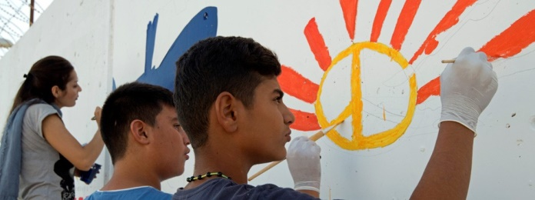
UNESCO bir çok "Uluslararası Gün" belirler. Her uluslararası gün bir çok aktöre günün temasıyla ilgili etkinlikler düzenleme fırsatı sunar.
Birleşmiş Milletler Genel Kurulu, insan yaşamının ve tarihinin önemli yönlerini Milletler sisteminin örgütleri ve ofisleri ve en önemlisi hükümetler, sivil toplum, kamu ve özel sektör,okullar, üniversiteler ve daha genel olarak vatandaşlar, uluslararası bir günü bilinçlendirme eylemleri için farkındalık oluştururlar.
UNESCO TARAFINDAN İLAN EDİLEN GÜNLER ( 51 Gün)
24 Ocak- Uluslararası Eğitim Günü
27 Ocak - Uluslararası Soykırım (Holocaust) Kurbanlarını Anma Günü
11 Şubat - Uluslararası Bilimde Kadın ve Kız Çocukları Günü
13 Şubat - Dünya Radyo Günü
21 Şubat - Dünya Anadil Günü
8 Mart - Dünya Kadınlar Günü
20 Mart - Uluslararası Fransızca Konuşanlar (Francophonie) Günü
21 Mart – Uluslararası Nevruz Günü
21 Mart - Dünya Şiir Günü
21 Mart - Uluslararası Irk Ayrımcılığının Kaldırılması Günü
22 Mart - Dünya Su Günü
6 Nisan –Uluslararası Spor ve Fiziksel Aktivite Günü
23 Nisan - Dünya Kitap ve Telif Hakkı Günü
30 Nisan – Uluslararası Caz Günü
3 Mayıs – Dünya Basın Özgürlüğü Günü
5 Mayıs – Afrika Dünya Miras Günü
16 Mayıs - Uluslararası Barış İçinde Birlikte Yaşama Günü
16 Mayıs – Uluslararası Işık Günü
21 Mayıs – Dünya Diyalog ve Kalkınma için Kültürel Çeşitlilik Günü
22 Mayıs – Uluslararası Biyolojik Çeşitlilik Günü
5 Haziran – Dünya Çevre Günü
8 Haziran – Dünya Okyanus Günü
17 Haziran – Dünya Çölleşme ve Kuraklık ile Mücadele Günü
18 Temmuz – Uluslararası Nelson Mandela Günü
26 Temmuz – Uluslararası Bataklık (Mangrove) Ekosisteminin Korunması Günü
9 Ağustos – Uluslararası Dünya Yerli Halklar Günü
12 Ağustos – Uluslararası Gençlik Günü
23 Ağustos – Uluslararası Köle Ticaretinin Anılması ve Köleliğin Ortadan Kaldırılması Günü
8 Eylül – Uluslararası Okuryazarlık Günü
15 Eylül – Uluslararası Demokrasi Günü
20 Eylül – Uluslararası Üniversite Sporları Günü
21 Eylül – Uluslararası Barış Günü
28 Eylül – Uluslararası Bilgiye Evrensel Erişim Günü
5 Ekim – Dünya Öğretmenler Günü
11 Ekim - Uluslararası Kız Çocukları Günü
13 Ekim - Uluslararası Afet Riskini Azaltma Günü
17 Ekim - Uluslararası Yoksullukla Mücadele Günü
27 Ekim – Dünya Görsel İşitsel Miras Günü
2 Kasım – Uluslararası Gazetecilere Karşı İşlenen Suçların Cezasız Kalmasını Sona Erdirme Günü
5 Kasım – Uluslararası Roman Dili Günü
5 Kasım – Dünya Tsunami Farkındalığı Günü
10 Kasım - Barış ve Kalkınma İçin Dünya Bilim Günü
(Kasım’ın Üçüncü Perşembesi) - Dünya Felsefe Günü
16 Kasım – Uluslararası Hoşgörü Günü
25 Kasım - Uluslararası Kadına Karşı Şiddetin Ortadan Kaldırılması Günü
29 Kasım – Uluslararası Filistin Halkıyla Dayanışma Günü
1 Aralık – Dünya AIDS Günü
3 Aralık – Uluslararası Engelliler Günü
10 Aralık – İnsan Hakları Günü
18 Aralık – Uluslararası Göçmenler Günü
18 Aralık – Dünya Arap Dili Günü
UNESCO ve ATATÜRK
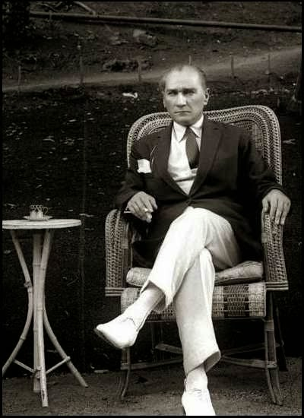

Yıl 1976, UNESCO üyelerine bir öneriyle gelir. Öneri paketindeki bir cümleyi sizlere okumak istiyorum. Diyor ki " Bu gün UNESCO'nun üzerinde çalıştığı bütün projelerin isim babası Mustafa Kemal'dir." Öneri nedir ? Öneri ise onun doğumunun yüzüncü yılında, 152 üyesi vardı UNESCO'nun, 152 ülkenin devletleri aynı anda kutlasın önerisidir.
Birden İsveç delegesi ayağa kalkar ve şöyle söyler:
"Ne yani dünyada bu kadar devlet adamı var hepsinin doğum gününü böyle kutlayacak mıyız" şeklindeki kinayeli sözlerine, Rus delegesi ayağa fırlar yumruğunu masaya vurur ve 152 ülkenin delegelerine aynen şöyle söyler;
Genç delege arkadaşıma hatırlatmak isterim ki , ATATÜRK öyle dünyadaki herhangi bir lider değildir, bırakın onu bir yıl anmayı her ülke, her problemimizde çare olarak aramalıyız.
Hani İsveç delegesi demişti ya "ne yani" diye. O İsveç delegesi bu imzanın atıldığı gün mikrofona gelir ve aynen şunları söyler;
Ben ATATÜRK'ü inceledim, bütün ülkelerden özür diliyor, ilk imzayı ben atıyorum" diyecektir. Sonra nemi olur? UNESCO tarihinde ilk ve tekdir, hiç negatif oy yok, hiç çekimser oy yok, 152 ülke şu metne imza atar;
ATATÜRK KİMDİR ; ATATÜRK ULUSLARARASI ANLAYIŞ, , BARIŞ YOLUNDA ÇABA GÖSTERMİŞ ÜSTÜN KİŞİ, OLAĞANÜSTÜ DEVRİMLER GERÇEKLEŞTİRMİŞ BİR DEVRİMCİ, SÖMÜRGECİLİK VE YAYILMACILIĞA KARŞI SAVAŞAN İLK ÖNDER, İNSAN HAKLARINA SAYGILI, DÜNYA BARIŞININ ÖNCÜSÜ, BÜTÜN YAŞAMI BOYUNCA İNSANLAR ARASINDA RENK, DİL, DİN, IRK AYIRIMI GÖSTERMEYEN, EŞİ OLMAYAN DEVLET ADAMI, TÜRKİYE CUMHURİYETİNİN KURUCUSU"
(Kaynak: Burhan Bursalıoğlu)

Miras Alan Yönetimi
Namık Kemal Döleneken
ÇEKÜL Vakfı Yüksek Danışma Kurulu Üyesi /Alan yönetim uzmanı
Son dönemlerde arkeolojik, kentsel ve doğal sit alanları gündem konusu olduğunda, alışılmış kavramların dışında yeni bir kavramdan söz ediliyor sıkça. Özellikle UNESCO Miras Alanları ile özdeşleşen bir kavram bu.
“Alan Yönetimi” sihirli bir sözcük gibi dillendiriliyor. Ulusal mevzuatımızda da yer alan, uluslararası kurum ve kuruluşların uzun yıllardır olmazsa olmaz dediği bir tanımlamadan söz ediyoruz. Gerçekten alan yönetimi kavramı her derde deva bir formül mü? Ülkemizde bu konuda ne biliyor ve neleri tartışıyoruz? Bürokratik, zorunluluktan doğan bir yasal süreç mi? Bilim ve teknikle uğraşanların yarattığı yeni karmaşık bir işlem mi? Bir örgütlenme modeli, güçlü bir yeni otorite mi? Yoksa klasik temsili demokrasinin tıkandığı alanlarda, özellikle mirasın korunmasında yeni bir yönetim denemesi mi?
Bu soruları uzatmak olanaklı. Ama zaten kavram kargaşasının yeteri kadar yaygınlaştığı bu konuda tüm soruları yanıtlamak yerine ülkemizdeki yasal çerçeve ile alan yönetimi kavramının yaşama geçirilmesi üzerinde duralım.
Mevzuatımızda alan yönetimini düzenleyen bir yönetmelik* var. Yönetmeliğin dayanağı ise 2863 sayılı “Kültür ve Tabiat Varlıklarını Koruma Kanunu”nda değişiklik yapan 5226 sayılı yasanın** Ek 2. maddesi. Bu düzenlemeler ile “Alan Yönetimi” kavramı mevzuatımızda ilk kez yer almış bulunuyor. Böylelikle konuya ilişkin ayrıntılı tanımlama da gerek yasada, gerekse yönetmelikte ifade edilmiş oluyor.
“EK MADDE 2. — Yönetim alanlarında alan yönetimi kurulur.
a) Yönetim alanlarının korunması, değerlendirilmesi ve geliştirilmesi amacıyla kentsel sitlerde ilgili belediye, diğer yerlerde ise Bakanlıkça yönetim planı taslağı hazırlanır veya hazırlattırılır.
Yönetim plan taslağı kapsamında hizmetine ihtiyaç duyulan idarelerin birer temsilcisi ve danışma kurulunca seçilecek iki üyenin katılımıyla eşgüdüm ve denetleme kurulu kurulur. Alan başkanı, kurulun da başkanıdır. Kurul, bu taslağı inceleyip mutabakata varmak suretiyle yönetim planını altı ay içerisinde onaylamaya ve bu planın uygulanmasını denetlemeye yetkilidir.
Hazırlanan taslağın karara bağlanması ve uygulanması konusunda önerilerde bulunmak amacıyla, alanda mülkiyet hakkı bulunanlar, meslek odaları ve sivil toplum örgütleri ile üniversitelerin ilgili bölüm temsilcilerinden oluşan bir danışma kurulu kurulur.
Eşgüdümün sağlanması amacıyla, kentsel sitlerde ilgili belediye diğer yerlerde Bakanlıkça bir alan başkanı belirlenir.
Yönetmeliğin dayandığı madde özetle yukarıdaki gibidir. Yönetmelikte yönetim alanı aşağıdaki şekilde tanımlanmıştır:
“Yönetim alanı: Sit alanları, ören yerleri ve etkileşim sahalarının doğal bütünlüğü içerisinde etkin bir şekilde korunması, yaşatılması, değerlendirilmesi, belli bir vizyon ve tema etrafında geliştirilmesi, toplumun kültürel ve eğitsel ihtiyaçlarıyla buluşturulması amacıyla, planlama ve koruma konusunda yetkili merkezî ve yerel idareler ile sivil toplum kuruluşları arasında eşgüdümü sağlamak için oluşturulan ve sınırları ilgili idarelerin görüşleri alınarak Bakanlıkça belirlenen yerlerdir.”
Yasa ve yönetmelik ilk bakışta, bir yönetim alanı tanımlanması ve ilgili idarenin eşgüdümünde bu alanın yönetim planını hazırlayacak ve uygulayacak bir bürokratik yapı oluşturulması gibi algılanmaktadır. Bu nedenle alan yönetimi sürecinin başlangıcında yetkili kurumlar, genellikle alan başkanı atanması ve kurulların oluşturulmasına odaklanmaktadır.
Bu noktada ilgili idarenin, kurulların oluşmasından önce ve mutlaka, sadece alan yönetimi ile ilgilenecek bir birim oluşturması son derece önemlidir. Süreç, kurullar tarafından değil ilgili idare tarafından yürütüleceğinden, konuya hâkim, düzenli işleyen bir yapı olmadan başarı sağlamak olanaksız olacaktır.
Alan başkanının sadece koordinasyon ile görevli olduğunu asla unutmamak gerekmektedir. Ülkemizdeki yetki kargaşası ve hatta çatışmasının yaygınlığını canlı örnekleriyle her gün yaşıyoruz. Kültürel ve doğal mirasımızı korumada yaşadığımız sorunların en önemli nedenlerinden birinin bu kargaşa olduğunu unutmamalıyız. Alan yönetimini herkesin üstünde bir güç odağı olarak değil, kurum ve kuruluşları bir arada ortak hedefe yönelten bir görev birimi olarak algılamak doğru olacaktır.
Alan yönetiminin oluşturulmasına gelince, ilgili mevzuatta merkezi ve yerel yönetimler, meslek odaları ve sivil örgütler, üniversiteler ile alanda mülkiyet hakkı bulunanların bir araya geleceği bir yönetim modelinden söz edilmektedir. Böyle bir yönetim modelinin işlemesi olanaklı mıdır? Türkiye’de bu tür uygulama ve örnekler var mıdır?
Bu soruların yanıtını uzakta, teorik ve yasal ayrıntılarda aramak çoğu zaman umutsuzluğu da beraberinde getirebilir. Ancak belki de unuttuğumuz, gözümüzden kaçan ve içinde yaşadığımız örnekleri anımsamanın tam zamanıdır diye düşünmeliyiz.
İlk olarak Edirne örneğinin ayrıntılarına baktığımızda bu modelin somut izleri görürüz. Truva’nın 1998 yılında UNESCO Dünya Miras Listesi’ne girişinden, Edirne Selimiye Camisi ve Külliyesi’nin 2011 yılında listeye girmesi arasında geçen 13 yıl boyunca ülkemizden hiçbir başvuru yapılmamış olması dikkat çekicidir.
Edirne’de başarıyı sağlayan faktörler dikkatle incelenmelidir. Kültür ve Turizm Bakanlığı ile Edirne Belediyesi’nin iradelerinin doğru yönde çakışması, inanmış belediye ekibinin insanüstü bir gayretle tüm paydaşlar arasındaki ilişkileri başarıyla kurmaları ve sürekliliğini sağlamaları ile sonuçlanmıştır. Bu örnek özel bir durum değildir ve mutlaka geliştirilerek yaygınlaştırılmalıdır.

İkinci olarak daha önemli bir örneği görmek için 2000 yılı Temmuz’una gidelim ve Tarihi Kentler Birliği Kuruluş Bildirgesi’ni bir kez daha okuyalım:
“Temel strateji bu kuruluşa önayak olan ÇEKÜL Vakfı’nın kendisi için de benimsediği ‘kamu-yerel-sivil-özel birlikteliği’. Bu da, toplumun bazı kesimleriyle işbirliğine girip, bazılarının dışta tutulmasından doğan ‘hareket güçlüğünün’ aşılması bağlamında umutlu bir başlangıç.
Avrupa Birliği’nin ‘koruma’ ile ‘kalkınma’ arasındaki bağlantıyı öne çıkaran ‘koruma politikaları’ ve herkesin katıldığı, farklı kimliklerin kendini ifade edebildiği ‘kültürel demokrasi’ ilkeleri ile de tümüyle örtüşüyor.”
ÇEKÜL Vakfı yirmi yılı, TKB on yılı aşkın süredir bugün yasal metinlerin, teknik kitapların ayrıntıları arasında boğulan bu ilkeleri savunuyor. Ve Tarihi Kentler Birliği’nin örgütlenmesi de alan yönetiminin en rafine, en katıksız uygulama modeli… Başarının garantisi… Bir taraftan “kültürel demokrasi” ilkelerinin uygulanmasının da yaşanmış örneği… Kamunun, yerelin, sivil ve özelin bilim harcıyla yaptığı anıt eser…
Bizler TKB’yi bugünlere getirenler olarak ayrıntılara boğulmadan, kavram kargaşası yaşamadan kendi alanımızda kültür demokrasimizi, alan yönetimi kavramı içinde geliştirip pekiştirebiliriz.
Miras alan yönetimi hakkında elde edilen kazanım ve tecrübelere, detaylı bilgilere www.dunyakulturmirasi.com sitesini inceleyerek ulaşabilirsiniz.

ICOMOS – Uluslararası Anıtlar ve Sitler Konseyi
Uluslararası ve hükümetler dışı bir organizasyon olan ICOMOS (International Council on Monuments and Sites) 1965 yılında Varşova’da kurulmuştur.
Başlıca amacı, tarihi anıtlar ve sitlerin korunması ve değerlendirilmesine yönelik ilkeler, teknikler ve siyasetler geliştirmek ve ilgili her türlü araştırmayı desteklemek ve yönlendirmek olan ICOMOS’un kuruluşunun arka planında 1964’de Venedik’te yapılan 2.Uluslararası Tarihi Anıtlar Mimar ve Teknisyenleri Kongresi’nin sonuç bildirgesi olan “Venedik Tüzüğü” nün, anıt ve yerleşmelerin korunması konusunda çalışacak uluslararası bir konseyin kurulmasını önermesi yatmaktadır.
Bu kongreyi izleyen yılda, 1965’te, Varşova’da toplanan ICOMOS’un birinci genel kurulu niteliğindeki kongre hem Venedik Tüzüğü’nü uluslararası düzeyde kabul etmiş, hem de ICOMOS’un kuruluş kararını vermiştir.
ICOMOS’un günümüzde de geçerli olan uluslararası tüzüğü ise 22 Mayıs 1978’de Moskova’da yapılan beşinci genel kurulda son biçimini almış ve yürürlüğe girmiştir. Bu tüzüğe göre Uluslararası ICOMOS’un organları; Genel Kurul, Yönetim Kurulu, Danışma Kurulu, Ulusal Komiteler, Uluslararası Bilimsel Komiteler ve Sekretarya’dan oluşur. Sekretarya Paris’tedir. Resmi diller İngilizce, Fransızca, İspanyolca ve Rusça’dır. Çalışma ve toplantı dilleri ise İngilizce ve Fransızca’dır.
Günümüzde ICOMOS’un 110’ dan fazla ülkede kurulmuş ulusal komiteleri ve 7500’ü aşkın üyesi bulunmaktadır.
ICOMOS’ un amaçları:
Dünyadaki koruma uzmanlarını bir araya getirerek, bir mesleki diyalog ve fikir alışverişi forumu oluşturmak,
Koruma ilke, teknik ve siyasetleri üzerine bilgi toplamak, değerlendirmek ve yaymak,
Koruma alanında uzmanlaşmış belgeleme merkezlerinin kurulması için ulusal ve uluslararası otoritelerle işbirliği yapmak,
Mimarlık mirasının korunmasını ve geliştirilmesini amaçlayan uluslararası sözleşmelerin kabulü ve yürürlüğe sokulması için çalışmak,
Tüm dünyada koruma uzmanları için eğitim programlarının düzenlenmesine katkıda bulunmak,
Yüksek düzeyde meslek insanlarının ve uzmanların bilgi ve birikimini, uluslararası topluluğun hizmetine sunmaktır.
Bu amaca Türkiye Milli Komitesi tüzüğünde, Türkiye’deki taşınmaz kültür varlıklarının uluslararası düzeyde tanıtılmasını sağlamak ve kültür kanalıyla uluslararası ilişkilerin gelişmesine yardımcı olmak şeklinde iki madde daha eklenmiştir.
ICOMOS bu amacını yerine getirebilmek için:
- ICOMOS Ulusal komitelerinin kurulmasını ve geliştirilmesini özendirerek, varlığını tüm dünyada güçlendirmeye çalışır.
- Mimarlık mirasının özel konuları için metinler oluşturarak Venedik Tüzüğü’nün etkisini yaymaya katkıda bulunur.
- Kültür varlıkları için uyarlanabilir yönetim teknikleri tanımlar.
- Ulusal ve uluslararası komitelerin işbirliğini sağlayan çok taraflı eğitim programları geliştirir.
- Paris’te bulunan ICOMOS Uluslararası Belgeleme Merkezi’ni zenginleştirerek mimarlık mirasıyla ilgili video ve slayt arşivleri oluşturur.
- Özel bir koruma sorunu için bir danışmanın müdahalesi gerektiğinde uzman gruplarının oluşturulmasını sağlar.
- Dünya Mirası Listesi’ne alınacak yeni kültür varlıklarının seçiminde ve Liste’de yer alan varlıkların korunmuşluk durumunu saptamada UNESCO’ya danışmanlık yapar.
- Yılda 4 kez çıkan ICOMOS News’un, Scientific Journal’ın, “Monuments and Sites” dizisinin ve konferans bildirilerinin yayını ve yaygın dağıtımı yoluyla, uzmanlara ulaşır.
- Her yıl 18 Nisan’da Uluslararası Anıtlar ve Sitler Günü’nün kutlanmasını özendirerek ve basının düzenlenen etkinliklere ilgisini sağlayarak kamuoyunun koruma konusunda bilinçlendirilmesine katkıda bulunur.
ICOMOS'un üç çeşit üyesi vardır.
a) Faal Üyeler :
Ülkemizde çalışma alanları; anıtlar, sitler, güzel sanatlar veya eski eserler olan kamu kurum ve kuruluşlannın bilimsel, teknik ve idari personeli ile anıtların ve sitlerin korunması ve restorasyonu ile ilgili mimarlık, şehircilik, sanat tarihi, arkeoloji, etnoloji vb. uzmanları arasında faal olarak çalışanlar, iki faal üyenin önerisi ve Milli Komite’nin onayı ile faal üye olabilirler. Faal üyelerin üyeliklerinin devam edebilmesi için, ICOMOS Türkiye Milli Komitesi’ne belirli bir aidat ödemeleri şarttır. Genel Kurulda oy verme hakları vardır. Bunlar, bir faal üye tarafından temsil edilebilirler.
b) Asosiye Üyeler :
Kamu kurum ve kuruluşları ile tüzel kişilerin bünyesinde görev yapan ve ICOMOS'un amaçlarının gerçekleştirilmesinde yararlı olacağına inanılan yetkin meslek insanları ile ayni ya da nakdi yardımda bulunanlar, iki faal üyenin önerisi ve Yönetim Kurulu’nun onayı ile asosiye üye olabilirler. Asosiye üyeliğin devam edebilmesi için ICOMOS Türkiye Milli Komitesi’ne belirli bir aidat ödenmesi gerekir. Asosiye üyeler oy kullanma hakkı olmadan Genel Kurul toplantılarına ve görüşmelere katılabilirler.

c) Şeref Üyeleri :
ICOMOS'un amaçlarının gerçekleştirilmesi için üstün hizmetleri dokunanlar Yönetim Kurulu’nun önerisi ve Genel Kurul'un onayı ile Şeref Üyesi olabilirler. Şeref üyeleri aidat ödemezler ve asosiye üyeler ile aynı haklara sahiptirler.
Mimari koruma ve restorasyon alanında kuruluşundan günümüze çeşitli ülkelerde gerçekleştirdiği veya destek verdiği etkinlikleri ile bu alana önemli katkılarda bulunan ICOMOS’ un uluslararası bir yarı sivil toplum kuruluşu olarak akademik düzeyi ağır basan bir yapıya sahip olduğu görülmektedir.
ICOMOS ülkemizde yasal olarak 1974 yılında yayımlanan bir yönetmelikle Kültür Bakanlığı’na bağlı, yarı resmi bir konsey olarak kurulmuştur. Daha sonra bu yönetmelik de değişikliklere uğramış ve sonunda 1992 yılında kesinleşen ve halen de yürürlükte olan yönetmelik oluşmuştur.
1964 Venedik Kongresi ve 1965 yılında Uluslararası ICOMOS’ un kurulmasının hemen sonrasında ülkemizde GEEAYK bir kararla Venedik Tüzüğü’nü kabul etmiş ve tüzük metni 1968 yılında ilk defa Vakıflar Dergisi’nde yayımlanmiştır.
Ülkemizdeki kuruluş şeması ve yönetmeliği yarı resmi olmakla birlikte, ICOMOS Türkiye, özellikle 1992 sonrasındaki üyeleri ve etkinlikleri açısından özerk bir yapıya sahip olmuştur. Ulusal ve uluslararası düzeyde birçok toplantı, sempozyum ve kongreye öncülük yapmıştır. ICOMOS’un önemi kendi alanında hepsi birer uzman olan kişileri birleştirebilme ve düşünce üretimini sağlayabilme becerisinden gelmektedir. ICOMOS Türkiye Milli Komitesi, amaçlarına uygun olarak uluslararası temaslar da yapmakta olup 1997 yılından beri yaptığı çalışmalar ve düzenlediği bilimsel toplantılar nedeniyle, 1999 yılında Yunanistan ICOMOS Milli Komitesi ile birlikte Abdi İpekçi Barış Ödülü’ne layık bulunmuştur.

